НАО «Евразийский национальный университет имени Л.Н. Гумилева»

УДК 625.84:666.972:678 На правах рукописи

КАБДЫРОВА ЛЯЙЛЯ ТЕМИРЖАНОВНА

Разработка технологии производства ледофобизирующего состава для бетонного и цементобетонного покрытия дорог на основе полимерного компонента и отходов сельскохозяйственной промышленности

Диссертация на соискание степени
доктора философии (PhD)

8D07361 – Производство строительных материалов, изделий и конструкций

Научные консультанты
доктор PhD,
ассоциированный профессор
Р.Е. Лукпанов

доктор PhD
Рената Борис
(Вильнюс: Вильнюсский
технический
университет имени
Гедиминаса)

Республика Казахстан
Астана, 2026
СОДЕРЖАНИЕ

НОРМАТИВНЫЕ ССЫЛКИ…………………….………………………. | 4
ОБОЗНАЧЕНИЯ И СОКРАЩЕНИЯ……………………………..…….. | 5
ВВЕДЕНИЕ………………………………………………………………… | 6
1 АНАЛИЗ СОВРЕМЕННОГО ОПЫТА ПРИМЕНЕНИЯ НА АВТОМОБИЛЬНЫХ ДОРОГАХ ПОКРЫТИЙ С ПРОТИВОГОЛОЛЕДНЫМ ЭФФЕКТОМ……………………………. | 11
1.1 Существующие способы борьбы с обледенением дорожных покрытий …………………………………………………………………… | 11
1.2 Существующие методы создания противогололедных покрытий …. | 28
1.3 Опыт применения дорожных покрытий, обладающих антигололедными свойствами ………………………………………….…. | 33
Выводы по разделу 1………………………………………………….……. | 35
2 МЕТОДОЛОГИЧЕСКИЕ ОСНОВЫ ИССЛЕДОВАНИЯ …….…... | 37
2.1 Этапность проведения исследований …………………………….…… | 37
2.2 Материалы и компоненты пропиточного состава ………………..….. | 40
2.3 Методы исследований компонентов пропиточного состава (Этап 1)…………………………………………………………………………..….. | 44
2.4 Методы исследований оптимальной концентрации пропиточного состава (Этап 2)……………………………………………………………… | 46
2.5 Методы исследований работоспособности пропиточного состава (Этап 3)……………………………………………………………….……… | 48
Выводы по разделу 2……………………………………………………..…. | 58
3 РАЗРАБОТКА ПРОПИТОЧНОГО СОСТАВА НА ОСНОВЕ ПОЛИМЕРНОГО КОМПОНЕНТА ………………………………....….. | 61
3.1 Производство кератиносодержащего компонента………………..…… | 63
3.2 Производство пропиточного состава антиобледенителя бетонных дорог……………………………………………………………………..…… | 67
Выводы по разделу 3…………………………………………………..…… | 69
4 РЕЗУЛЬТАТЫ ИССЛЕДОВАНИЙ КОМПОНЕНТОВ ПРОПИТОЧНОГО СОСТАВА…………………………………….……. | 71
4.1 Результаты определения плотности компонентов пропиточного состава…………………………………………………………………..…… | 71
4.2 Результаты определения вязкости компонентов пропиточного состава…………………………………………………………………..…… | 73
4.3 Результаты определения расслаиваемости компонентов пропиточного состава……………………………………………………….  Выводы по разделу 4……………………………………………….…….…. | 74 76
5 РЕЗУЛЬТАТЫ ОПРЕДЕЛЕНИЯ ОПТИМАЛЬНОЙ КОНЦЕНТРАЦИИ ПРОПИТОЧНОГО СОСТАВА В ВОДНОМ РАСТВОРЕ…………………………………………………………………. | 78
5.1 Результаты исследования водопоглощающей способности водного раствора 2%..................................................................................................... | 78
5.2 Результаты исследования водопоглощающей способности водного раствора 4%......................................................................................................  5.3 Результаты исследования водопоглощающей способности водного раствора 6%......................................................................................................  5.4 Результаты исследования водопоглощающей способности водного раствора 8%....................................................................................................  5.5 Результаты исследования водопоглощающей способности водного раствора 10%...................................................................................................  5.6 Сводные результаты исследования водопоглощающей способности | 80  81  83  85  86
Выводы по разделу 5…………………………………………………..……. | 88
6 РЕЗУЛЬТАТЫ ИССЛЕДОВАНИЯ РАБОТОСПОСОБНОСТИ ПРОПИТОЧНОГО СОСТАВА…………………………………….……..  6.1 Моделирование расчетных напряжений модельного колеса автотранспорта……………………………………………………………….  6.2 Оценка деформируемости модельного колеса ……………….……….  6.3 Результаты исследований истираемости пропиточного состава….….  6.4 Результаты исследований влияния пропиточного состава на силы трения между автотранспортным колесом и бетонной дорогой…….……  Выводы по разделу 6……………………………………………………..….  ЗАКЛЮЧЕНИЕ……………………………………………………….…… | 90  90  98  101  107  112  114
СПИСОК ИСПОЛЬЗОВАННЫХ ИСТОЧНИКОВ…………………… | 116
ПРИЛОЖЕНИЕ А – Ходатайство о внесении изменений в состав заявителей при передаче права на получении патента.................................  ПРИЛОЖЕНИЕ Б – Заявление о выдаче патента Республики Казахстан на изобретении…........................................................................…………….  ПРИЛОЖЕНИЕ В – Свидетельства об авторском праве………….……. | 121  122  124

НОРМАТИВНЫЕ ССЫЛКИ

В настоящей диссертации использованы ссылки на следующие стандарты:
ГОСТ 25276-82 (СТ СЭВ 2972-81). Метод определения вязкости ротационным вискозиметром при определенной скорости сдвига Polymers.
ГОСТ 10564-75. Латекс синтетический СКС-65 ГП. Технические условия.
ГОСТ 29079-91. Латекс каучуковый натуральный, концентрат. Определение механической стабильности.
ГОСТ 25276. Полимеры. Метод определения вязкости ротационным вискозиметром при определенной скорости сдвига.
ГОСТ 10181-2014. Смеси бетонные. Методы испытаний.
ГОСТ 21553-76. Межгосударственный стандарт пластмассы. Методы определения температуры плавления Plastics.
ГОСТ 29127. Пластмассы. Термогравиметрический анализ полимеров. Метод сканирования по температуре.
ГОСТ 18995. Продукты химические органические. Методы определения плотности.
ГОСТ 32385-2013. Межгосударственный стандарт товары бытовой химии. Метод определения показателя активности водородных ионов (рН).
ГОСТ 12730.0-78. Бетоны. Общие требования к методам определения плотности, влажности, водопоглощения, пористости и водонепроницаемости.
ГОСТ 10060-2012. Межгосударственный стандарт бетоны. Методы определения морозостойкости Concretes.
ГОСТ 31384-2017. Защита бетонных и железобетонных конструкций от коррозии. Общие технические требования.
ГОСТ 12248-2010. Грунты. Методы лабораторного определения характеристик прочности и деформируемости.
ГОСТ 13087-2018. Бетоны. Методы определения истираемости.
ГОСТ 26953-86. Техника сельскохозяйственная мобильная. Методы определения воздействия движителей на почву.
ГОСТ 7463-2003. Шины пневматические для тракторов и сельскохозяйственных машин. Технические условия.

ОБОЗНАЧЕНИЯ И СОКРАЩЕНИЯ

СН РК | – Строительные нормы Республики Казахстан
ГОСТ | – Государственный стандарт
ТУ | – Технические условия
СМА | – Гранулированный кальций-магниевый ацетат
ДТП | – Дорожно-транспортное происшествие
ПГМ | – Противогололедные материалы
RWIS | – Дорожная информационно-метеорологическая система
MDSS | – Автоматизированная система поддержки принятия решений по содержанию автомобильных дорог
GPS | – Спутниковая система навигации
НКМ (АНС) | – Группа неорганических солей азотной кислоты
НКММ | – Гранулированный противогололедный реагент
pH | – Водородный показатель
ГКЖ-10 | – Гидрофобизирующая кремнийорганическая жидкость
HEC | – Неионный водорастворимый полимер

ВВЕДЕНИЕ

Актуальность темы. Развитие транспортной инфраструктуры напрямую связано с обеспечением надежности и безопасности автомобильных дорог в различных климатических условиях. Для Казахстана проблема зимнего содержания дорожных покрытий имеет особую актуальность в связи с продолжительным зимним периодом, резкими перепадами температур и интенсивным образованием наледи на поверхности дорог. В зимнее время ухудшается сцепление колес автотранспорта с покрытием, возрастает аварийность, увеличиваются эксплуатационные затраты и ускоряется разрушение поверхностного слоя дорожной конструкции.
Особенно актуальна данная проблема для цементобетонных дорог. Несмотря на высокую прочность, долговечность и устойчивость к деформациям, бетонные покрытия подвержены образованию ледяной корки при отрицательных температурах. В результате снижается безопасность движения, увеличиваются расходы на зимнее содержание дорог и возрастает нагрузка на дорожные службы.
В мировой практике для зимнего содержания автомобильных дорог применяются различные методы борьбы с гололедицей, включающие использование фрикционных материалов, химических реагентов и комбинированных технологий. В странах Северной Европы, таких как Финляндия и Дания, для повышения сцепления колес с покрытием используют мраморную и гранитную крошку, распределяемую по уплотненному снежному слою. На автомобильных дорогах России наиболее распространены комбинированные методы, сочетающие механическую очистку, применение фрикционных материалов и химических реагентов в жидком, твердом и предварительно увлажненном виде. В Казахстане для зимнего содержания дорог преимущественно используются механическая уборка снега, пескосоляные смеси и противогололедные реагенты на основе хлоридов, особенно в северных и центральных регионах страны с продолжительным зимним периодом.
Современные технологии также предусматривают применение модифицированных реагентов и комбинированных способов обработки дорожного покрытия для повышения безопасности движения. Однако, несмотря на широкое применение данных методов, их использование сопровождается ускоренным износом дорожного покрытия, коррозией металлических элементов транспортных средств и инженерных конструкций, загрязнением окружающей среды, а также необходимостью многократной обработки дорожной поверхности в течение зимнего периода.
В связи с этим возрастает интерес к разработке новых технологий противогололедной защиты, направленных не только на удаление уже образовавшегося льда, но и на снижение его сцепления с поверхностью покрытия. Одним из перспективных направлений является применение ледофобизирующих пропиточных составов, способных изменять свойства поверхностного слоя бетона, уменьшать водопоглощение и снижать адгезионное сопротивление ледяной корки.
Дополнительную актуальность исследованию придает возможность использования отходов сельскохозяйственной промышленности в составе функциональных материалов для дорожной отрасли. Применение кератиносодержащего сырья позволяет не только повысить эксплуатационные свойства пропиточного состава, но и способствует рациональному использованию вторичных ресурсов.
Диссертационная работа посвящена разработке состава и технологии производства ледофобизирующего пропиточного материала для бетонных и цементобетонных дорог на основе полимерного компонента и отходов сельскохозяйственной промышленности.
Объект исследования: бетонные и цементобетонные дорожные покрытия, эксплуатируемые в условиях отрицательных температур.
Субъект исследования: ледофобизирующий пропиточный состав на основе полимерного компонента и кератиносодержащего сырья, а также особенности его влияния на свойства бетонного покрытия.
Цель исследования: разработка состава и технологии производства ледофобизирующего пропиточного материала для бетонных дорог на основе полимерного компонента и отходов сельскохозяйственной промышленности, обеспечивающего снижение сцепления ледяной корки с поверхностью покрытия.
Задачи исследования:
- Разработать новый ледофобизирующий пропиточный состав для бетонных дорог.
- Разработать новые технологические процессы получения кератина и приготовления ледофобизирующего состава, а также определить оптимальные соотношения компонентов.
- Исследовать физико-механические характеристики компонентов пропиточного состава.
- Определить оптимальную концентрацию пропиточного состава в водном растворе на основании результатов исследования его влияния на водопоглощающую способность бетонных образцов с учетом количества проходов (опрыскиваний) при нанесении состава.
- Разработать методику расчета напряжений, передаваемых модельным колесом на бетонное дорожное покрытие в зависимости от категории автотранспортного средства.
- Разработать ненормированную методику проведения экспериментальных исследований по оценке истираемости ледофобизирующего пропиточного состава в условиях эксплуатации автотранспортных средств.
- Разработать ненормированную методику проведения испытаний по оценке влияния ледофобизирующего пропиточного состава на силы сцепления между колесом транспортного средства и бетонным дорожным покрытием.
Постановка проблемы. Несмотря на широкое применение традиционных противогололедных материалов, проблема эффективной защиты бетонных дорог от образования наледи остается недостаточно решенной. Большинство существующих технологий направлено на устранение уже образовавшегося льда, тогда как вопросы предупреждения его прочного сцепления с бетонным покрытием изучены недостаточно. Кроме того, ограничено количество исследований, связанных с использованием отходов сельскохозяйственной промышленности в составе ледофобных материалов.
Основные положения, выдвигаемые на защиту:
- Разработка нового ледофобизирующего пропиточного состава для бетонных дорог, способствующего снижению адгезионного сопротивления ледяной корки и, как следствие, повышению эффективности антиобледенительной защиты бетонных покрытий.
2. Разработка новых технологических процессов получения кератина и приготовление ледофобизирующего состава, а также определение оптимальных соотношений компонентов, обеспечивающих наиболее эффективное применение состава в качестве средства антиобледенения бетонных дорог.
3. Исследование физико-механических характеристик компонентов пропиточного состава, включая полимерный компонент и кератиносодержащее сырье, а также установление их совместимости в водном растворе.
4. Определение оптимальной концентрации пропиточного состава в водном растворе на основании результатов исследования его влияния на водопоглощающую способность бетонных образцов с учетом количества проходов (опрыскиваний) при нанесении состава.
5. Разработка методики расчета напряжений, передаваемых модельным колесом на бетонное дорожное покрытие в зависимости от категории автотранспортного средства, учитывая нормативную максимальную нагрузку на ось, давление в шине и упруго-податливые свойства резинового колеса.
6. Разработка ненормированной методики проведения экспериментальных исследований по оценке истираемости ледофобизирующего пропиточного состава в условиях эксплуатации автотранспортных средств.
7. Разработка ненормированной методики проведения испытаний по оценке влияния ледофобизирующего пропиточного состава на силы сцепления между колесом транспортного средства и бетонным дорожным покрытием.
Научная новизна: Научная новизна диссертационной работы заключается в разработке нового ледофобизирующего пропиточного состава для бетонных и цементобетонных дорожных покрытий с использованием полимерного компонента и отходов сельскохозяйственной промышленности.
Методы исследования. В работе использованы методы лабораторных исследований строительных материалов, методы определения водопоглощения, морозостойкости, плотности и адгезионного сопротивления ледяной корки, а также методы оценки физико-механических свойств пропиточных составов.
Теоретическая значимость. Теоретическая значимость работы заключается в расширении представлений о возможности применения ледофобизирующих пропиточных материалов для повышения устойчивости бетонных покрытий к воздействию отрицательных температур и влаги.
Практическая значимость. Практическая значимость работы определяется возможностью применения разработанного состава при эксплуатации бетонных и цементобетонных дорог, мостовых сооружений и других транспортных объектов, подверженных образованию наледи.
Основные положения и результаты исследования опубликованы в следующих источниках:
– статья в международных рецензируемых научных журналах Web of Science Core Collection, Scopus:
1. Ice-Phobic Keratin-Polymer Impregnation for Concrete Pavements: Performance, Adhesion, and Durability Assessment // MDPI. Infrastructures. – 2026. 11. 113. (CiteScore 6.0; Impact factor 2.9; Q1).
– статьи в научных изданиях из Перечня, рекомендуемых для публикации основных результатов научной деятельности:
1. Calculation of model stresses from a motor vehicle wheel on the contact patch depending on tire pressure // Bulletin of the L.N. Gumilyov Eurasian National University. Technical Science and Technology Series. – 2026. – №1(154). – P. 23-34 (Список 2 Перечня КОКНВО).
2. Stress analysis of cement concrete pavements under traffic loads // Bulletin of the Leading Kazakh Academy of Architecture and Construction. Construction. – 2026. -№1 (99). P. 205-219. (Список 2 Перечня КОКНВО).
– статьи в сборниках международных научно-практических конференциях:
1. Оценка ледофобизирующего состава цементно-бетонных дорог на водопоглащение // Сборник материалов 18-й международной научной конференции студентов и молодых ученых «Ǵylym jáne bilim - 2023» – 2023. – С. 5986-5991.
2. Ледофобизирующий пропиточный состав для бетонных дорог на основе полимерного компонента // Труды Международной научно-практической конференции «XVII Сагиновские чтения. Интеграция образования, науки и производства». – 2025. – Ч. 3. – С. 375-377.
– авторские свидетельства, патент (рассматриваемая заявка экспертизой по существу патента на изобретение):
1. Ходатайство о внесении изменений в состав заявителей при передаче права на получении патента (Приложение А).
1. Заявление о выдаче патента Республики Казахстан на изобретении. Пропиточный состав антиобледенителя для бетонных дорог., от 21.11.2025 г. (на стадии опубликования) (Приложение Б).
2. Авторское свидетельство №62457. Оценка расчётных напряжений модельного колеса автотранспорта для моделирования масштабных испытаний истирания пропиточного состава цементной дороги. от 26 сентября 2025 года. (Приложение В).
3. Авторское свидетельство №62456. Исследование физико-механических характеристик бетонных дорог. от 26 сентября 2025 года (Приложение В).
Апробация работы. Основные положения и результаты диссертационной работы докладывались на научных конференциях и обсуждались в рамках грантового проекта Комитета науки Министерства науки и высшего образования Республики Казахстан AP26197579 «Разработка состава и технологии производства антиобледенителя бетонных дорог на основе латексной эмульсии и отходов сельскохозяйственной промышленности».
Предварительная защита на расширенном заседании кафедры «Технология промышленного и гражданского строительства» (Астана: НАО «ЕНУ им. Л.Н. Гумилева, 28 мая 2026 года, протокол №9А.
Объем и структура диссертации: Диссертация состоит из введения, основной части, включающей 6 разделов, заключения, списка использованных источников, который содержит 83 наименования и 3 приложений. Диссертация написана на 120 страницах печатного текста и содержит 34 рисунка и 39 таблиц.

Выражение благодарности: Данное исследование было профинансировано Комитетом науки Министерства науки и высшего образования Республики Казахстан AP26197579 «Разработка состава и технологии производства антиобледенителя бетонных дорог на основе латексной эмульсии и отходов сельскохозяйственной промышленности». Искренняя благодарность выражается научным консультантам – профессору Р.Е. Лукпанову и доктору Ренате Борис за ценную поддержку на протяжении всего периода обучения в докторантуре.

1 АНАЛИЗ СОВРЕМЕННОГО ОПЫТА ПРИМЕНЕНИЯ НА АВТОМОБИЛЬНЫХ ДОРОГАХ ПОКРЫТИЙ С ПРОТИВОГОЛОЛЕДНЫМ ЭФФЕКТОМ

  - Существующие способы борьбы с обледенением дорожных покрытий
Дорожное строительство является важным аспектом инфраструктуры, экономического и социального развития любого государства. Для улучшения социально-экономического развития страны важно не только строительство новых дорог, но и поддержание их в надлежащем состоянии [1]. Режим ухода за дорогами выбирается с учетом климатических особенностей региона. В областях с резко меняющимся климатом серьезной проблемой является образование наледи на дорожном покрытии в зимний период [2]. В современной дорожной отрасли активно используются технологии создания дорожных покрытий из цементобетона и асфальтобетона. Бетонные дороги обладают значительными преимуществами по сравнению с асфальтобетонными, включая более длительный срок службы, высокую прочность и устойчивость к деформациям грунта при замораживании [3]. Однако, одним из минусов цементобетонных дорог является обледенение поверхности при низких температурах, что негативно влияет на безопасность движения зимой.
Обледенение представляет собой значительную проблему для эксплуатации бетонных дорог в Казахстане, на борьбу с которой уделяется недостаточно средств и внимания. Зимой автомобильные дороги становятся гораздо более опасными, что приводит к уменьшению скорости движения транспорта в 2-2,5 раза и увеличению расходов на перевозки на 20-30%. Подобные условия в других странах являются причиной до 40% всех ДТП. Образование наледи на дорожном покрытии повышает риск аварий примерно в 10 раз по сравнению с сухим покрытием. Игнорирование профилактических мер по предотвращению обледенения может негативно повлиять на обеспечение безопасности дорожного движения и минимизацию рисков для участников дорожного движения, особенно в зимний период.
Несмотря на то, что зимняя аварийность по статистике не значительно выше, чем в другие времена года [4], причины дорожно-транспортного происшествия существенно различаются. В теплое время года ответственность за происшествие обычно лежит целиком на водителе - его навыках, состоянии автотранспортного средства и прочих факторах. Зимой возникает дополнительный риск – обледенение дорожного покрытия, который снижает или полностью исключает влияние человеческого фактора. Занос автотранспортного средства может произойти даже при соблюдении скоростного режима. И даже при стабильном управлении и движении внезапно может наступить потеря контроля из-за резкого ухудшения сцепления колес с покрытием, покрытым льдом.
Опасность, связанную с зимней погодой, представляют разнообразные снежно-ледяные покрытия, ухудшающие сцепление транспортных средств с дорожным полотном: это и естественный лёд, который метеорологи классифицируют как гололедица, и искусственно образовавшийся снежный слой.
Появление зимней скользкости определяется погодными условиями и характеристиками дорожного полотна. Количество таких ситуаций варьируется от пяти до пятидесяти раз в год и зависит от климата. Наиболее распространенным явлением является образование наледи из-за застывания дождя, мороси или тумана на поверхности дороги либо в слое воздуха рядом с ней - когда температура падает, а воздух насыщен водяным паром. Ледяной слой возникает при температуре от +4 до -20°C: чаще всего (55% случаев) - между 0 и -5°C, затем (80%) - между +2 и -6°C, и почти всегда (90%) - между +2 и -15°C. Важную роль в создании условий для образования льда играет влажность воздуха.
При высокой влажности и минусовой температуре воздуха (до -5°С) остаются незамерзшие капли воды диаметром примерно 2 мм. С понижением температуры размер этих частиц уменьшается: при $t_{B}$ = -10°С в воздухе присутствует морось - пар, не превратившийся в лёд, с частицами около 0,3 мм; при $t_{B}$ = -30°С - переохлажденный туман [5].
В зависимости от способа формирования, выделяют пять основных типов обледенения автомобильных дорог. Первая группа включает все случаи, когда наледь появляется вследствие снижения температуры и замораживания влаги, присутствующей на дороге. Это так называемый гидратационный тип гололеда, формирующийся при резком падении температуры ниже нуля градусов, когда замерзает вода после дождя, таяния снега или поверхностного стока. При этом осадки не обязательно должны быть. Альтернативный способ образования льда на мокрой поверхности - выпадение мокрого снега или дождя при плюсовой температуре с последующим его замерзанием по мере понижения температуры до минусовых отметок.
Вторую группу составляют виды обледенения, возникающие на сухой поверхности из-за кристаллизации водяного пара из воздуха и образования инея под воздействием радиационного охлаждения покрытия до значений ниже точки росы. Температурный режим для появления инея колеблется от -7 до -40°С. Иней может образовываться при высокой относительной влажности (80-100%) в ясную безветренную погоду, характеризующуюся отрицательным тепловым балансом. Осадки в данном случае отсутствуют.
Третья группа объединяет проявления скользкости, связанные с замерзанием осадков, выпадающих на покрытие, температура которого уже ниже нулевой, что приводит к образованию твердого слоя наледи. Выделяют два типа такого налета: зернистый и ледяной. На поверхности охлаждённых конструкций в начале потепления может появиться зернистый слой – результат замерзания влаги из тумана, что приводит к образованию шероховатой ледяной корочки. Ледяной налет формируется вследствие замораживания водных капель во время непродолжительного дождя или мороси на охлажденной поверхности, когда температура воздуха не превышает -2...-3°С. Продолжительные осадки приводят к нагреву верхних слоёв покрытия, поэтому капли воды остаются в жидком состоянии.
К четвертой группе относятся виды обледенения, связанные с выпадением переохлажденных капель влаги на поверхность. Жидкая фаза на сухой или влажной поверхности образуется из-за осадков, состоящих из переохлажденной жидкости из нижних слоев атмосферы. Переохлажденные дожди возможны при температуре до -5°С, а переохлажденная морось - до -10°С. Температура этих капель варьируется от -1 до -10°С и зависит от их размера. Большие капли (свыше 2-3 мм) быстро растекаются и проникают в покрытие после удара, создавая достаточно однородную структуру льда. Маленькие капли (диаметром 1-2 мм и меньше), имеющие более низкую температуру замерзания, оседают медленнее, что увеличивает время образования льда. При этом скорость формирования гололёда остаётся высокой - от 1 до 5 часов, причем процесс затрагивает обширные площади. Обычно толщина ледяного слоя составляет 1-3 мм, иногда достигает 5 мм, плотность льда колеблется от 0,7 до 0,9 г/см³. Это характерно для гидратационного типа гололеда. К этой категории также относится конденсационный гололед, при котором на поверхности оседают не переохлажденные капли жидкости, а кристаллы льда и мороси.
Пятую группу представляют собой виды скольжения, возникающие вследствие уплотнения снежного покрова, что соответствует искусственной скользкости. Снег характеризуется способностью изменять свои физические свойства (например, плотность и прочность) под воздействием колес транспортного средства. Процесс создания снежной корки включает три этапа: 1) механическое уплотнение снега, приводящее к образованию корки с плотностью от 0,35 до 0,5 г/см³, обеспечивающей коэффициент сцепления колеса с поверхностью в диапазоне 0,20-0,25; 2) постепенное формирование ледяной пленки на ее поверхности за счет циклического замораживания и таяния верхнего слоя корки. Тонкий слой воды образуется благодаря трению шин по уплотненному снегу, который затем кристаллизуется в лед, используя высокую теплоемкость снежных масс. Плотность такой структуры составляет 0,6-0,65 г/см³; 3) дальнейшее уплотнение и промерзание корки до образования однородного льда с плотностью 0,9 г/см³, при этом коэффициент сцепления уменьшается до 0,1-0,15. На образование этого типа обледенения оказывает влияние температура окружающей среды: снижение температуры ниже -10°С замедляет процесс уплотнения снега. Наиболее интенсивное формирование корки наблюдается при температуре воздуха около 0°C. При слабом ветре снег накапливается на дороге, однако при скорости ветра, превышающей 6 м/с, происходит его перенос, что исключает образование заторов. Уплотнение снега ускоряется интенсивным движением транспорта. Появление влажной плёнки на снежном или обледеневшем покрытии характерно для оттепелей, когда формируется плотный снежный слой или гололёд. В этих условиях коэффициент адгезии падает до минимальных значений - от 0,03 до 0,15 [6].
Сцепление с дорожным полотном ухудшается не только из-за образования снежного наката, но и из-за оседания рыхлого, особенно мокрого снега, приводящего к коэффициенту сцепления всего в пределах 0,1-0,2. Широкий спектр факторов, влияющих на возникновение зимней скользкости, значительно затрудняет создание эффективных способов её прогнозирования и методов устранения [7].
Существует также упрощённая концепция, рассматривающая зимнюю скользкость как наличие льда и снега на поверхности дороги, что негативно сказывается на сцеплении колёс автомобиля. Выделяют два типа такой скользкости: естественную и искусственную. Естественная скользкость проявляется в виде стекловидного льда или рыхлого снега (снежной каши). Искусственная скользкость связана со снежным накатом или уплотнённым слоем снега. Стекловидный лёд представляет собой гладкую плёнку льда толщиной от 1 до 3 мм либо матово-белую корку, достигающую толщины более 10 мм. Характеристики стекловидного льда характеризуются плотностью от 0,7 до 0,9 г/см³, а матово-белой корки - от 0,5 до 0,7 г/см³. Коэффициент трения для обоих типов скользкой поверхности находится в диапазоне 0,08-0,15.
Основными причинами возникновения зимней опасности на дорогах являются: температура, давление и содержание влаги в воздухе; атмосферные осадки; сила и направление ветра; температура и влажность дорожного полотна, а также его способность сохранять тепло. Появление обледенения на дорожном покрытии обусловлено сочетанием различных метеорологических условий, способствующих образованию льда на разных типах поверхностей. Например, если выпадает переохлажденный дождь или тает снег при отрицательной температуре, то можно с высокой вероятностью (около 90%) ожидать образования наледи. Наиболее благоприятное время для начала формирования гололедной пленки - через 2-3 часа после изменения погодных условий. При температуре воздуха от 0°С до -8°С вероятность образования льда на асфальтобетонном полотне практически равна 100%, и она мало зависит от уровня влажности. Однако при более низких температурах (-8°C и ниже) эта вероятность значительно снижается, так как вода успевает испаряться, не успевая замерзнуть.
Для противодействия обледенению автодорог выделяют три основных направления работ: уменьшение влияния гололеда на сцепление шин с поверхностью дороги посредством рассыпания специальных реагентов; быстрое удаление снега и льда с помощью различных технологий - химических, механических, термических и прочих; а также предупреждение формирования наледи или снижение её адгезии к дорожному полотну. Последние относят к профилактическим мерам.
Существующие способы противодействия обледенению дорог в холодное время года можно классифицировать на пять основных групп, основываясь на их механизме работы (таблица 1): химический, фрикционный, комбинированный, конструкционный и тепловой [3, р. 4568; 4; 5, р. 1902; 6, с. 3-146; 7, с. 4-195; 8].

Таблица 1 – Характеристика основных способов борьбы с обледенением

Способы | Материал | Температу ра приме нения | Эффектив ность | Преимущества | Недостатки
Химический | Соли, реагенты | До –12°С | Высокая | Быстрое плав ление, обработ ка больших площадей | Высокая стоимость, зависимость от погоды
Фрикционный | Песок, шлак, щебень | Без ограни чений | Средняя | Простота и низ кая стоимость | Большой расход материалов
Комбинированный | Реагенты + фрикцион ный материал | Без ограни чений | Средняя-высокая | Повышение сцепления | Требователь ность к технологии
Конструкционный | Гидрофобизаторы, добавки | До -3…-7°С | Средняя | Долговременное действие | Износ покрытия
Тепловой | Электроэнергия, топливо | Без ограни чений | Высокая | Эффективное удаление льда | Высокие энергозатраты

Для преодоления зимней скользкости разные страны выбирают свои подходы. Так, в Соединенных Штатах Америки и Канаде для обработки дорожного полотна применяют хлорид магния. В американской практике распространены обогреваемые автомобильные трассы, но это существенно увеличивает расходы на их строительство и дальнейшее обслуживание. Финляндия и Швеция комбинируют применение химических веществ и механическое воздействие: дороги посыпают песком или щебнем, хотя этот способ обеспечивает кратковременный результат. В Швеции также практикуется метод Торгейра Ваа. Японцы предпочитают регулярно убирать снег с дорог, что оправдано климатическими условиями страны, где выпадает небольшое количество осадков. В России на загородных магистралях преобладает фрикционный (комбинированный) метод, а в крупных населенных пунктах – обработка химическими реагентами.
Европейские государства в значительной степени прекратили использование химических веществ для очистки дорог от снега и льда. Например, в Берлине соль применяют лишь там, где это действительно необходимо, поскольку подобные средства оказывают негативное воздействие на окружающую среду [9].
Мелкий песок создает много пыли, проникает в дыхательные пути и не используется повторно. Хотя каменная крошка по стоимости дороже, чем соль, но она является более безопасной для окружающей среды и очень выгодным решением. Разбрасывание гранитной крошки не ликвидирует гололед окончательно, однако повышает устойчивость транспортных средств благодаря лучшему сцеплению шин с дорожным покрытием.
В наши дни эта область активно развивается и достигла стадии стратегического подхода к предотвращению гололеда: применяются современные разработки, такие как комплекс мониторинга погодных условий на трассе (RWIS), моделирование прогнозов температуры и осадков на отдельных участках, а также более совершенное оборудование для распределения противогололедных материалов и очистки от снега [10].
Ключевым элементом технологии заблаговременной обработки дорог от наледи выступает именно RWIS-система, включающая датчики, регистрирующие температуру, влажность, скорость ветра, наличие снежного покрова или обледенения. Собранные сведения передаются на центральный пункт управления с помощью удаленных вычислительных устройств. На основе этих данных формируется прогноз возникновения опасности скольжения. Применение данной системы обеспечивает заметную экономию ресурсов и снижение трудозатрат.
Второй важный компонент технологии предварительной антигололедной обработки – система поддержки принятия решений MDSS (Maintenance Decision Support System), призванная помогать специалистам в выборе оптимальных действий. Система предлагает широкий спектр возможных вариантов, однако окончательное решение всегда остается за оператором. В управлении автодорогами данная система учитывает взаимодействие водителя, транспортного средства, дороги и окружающей среды.
Ключевым компонентом системы выступает подсистема имитационного моделирования, позволяющая анализировать трафик на конкретных участках дорожной сети и изучать характеристики каждого транспортного средства.
В Норвегии регламентируется частота очистки дорог от снега. Удаление снежного покрова толщиной 2-6 см сухого или 2-5 см мокрого снега должно производиться своевременно, а максимальная допустимая толщина снегопада составляет 5-12 см.
Для повышения безопасности движения применяют фрикционные и химические способы. Посыпка дорожек песком или солью проводится в течение 2-4 часов после снижения коэффициента сцепления ниже 0,25 [3, р. 4568].
Среди передовых решений по борьбе с зимней скользкостью в Норвегии выделяется использование тёплого увлажнённого песка, которое позволяет достичь коэффициента трения примерно в полтора раза выше, чем при использовании обычного песка, и сохраняет этот эффект в течение нескольких дней.
В Финляндии оценка качества зимнего обслуживания автотрасс базируется не только на характеристиках поверхности - коэффициенте трения и толщине снега, но и на его равномерности. Для расчистки дорог от снега преимущественно задействуют грузовики и тракторы. В последнее время всё чаще используют специализированную технику с двумя боковыми отвалами, позволяющую обрабатывать двухполосное покрытие одним проходом машины.
Использование противогололедных материалов сведено к минимуму; они применяются лишь на незначительной части сети (6-7 тысяч километров из общего километража в 78 тысяч). Помимо хлорида натрия, на участках с высоким уровнем грунтовых вод используют экологически безопасные реагенты. Дороги разделены на пять категорий: Is, I, Ib, II, III [3, р. 4568]. На трассах второго и третьего классов для предотвращения гололеда вместо соли обычно применяется песок, чтобы уменьшить воздействие химических веществ на природу.
Как и в Соединенных Штатах, в Финляндии хорошо развита система оповещения о погодных условиях на дорогах, что является ключевым фактором безопасности водителей. Благодаря снимкам со спутников и данным GPS осуществляется контроль состояния дорожного полотна, что даёт возможность оперативно принимать решения об уборке снега и борьбе с обледенением.
В Японии значительные усилия направлены на предотвращение обледенения дорог зимой за счет создания и установки специальных приспособлений, замедляющих накопление снега. Эффективность этих конструкций оценивается по объему собранного снега, скорости его накопления, а также форме и размерам образовавшихся сугробов с подветренной и наветренной сторон преград [9, с. 3-58]. Анализ японских, китайских, норвежских, шведских, французских, канадских и российских разработок показал наибольшую результативность норвежского устройства – 4,544 г/(см/мин) [11].
Помимо этого, в стране широко используются покрытия с противоскользящими свойствами. Запрет на использование шипованных шин в 1991 году стимулировал развитие этой технологии борьбы со скользкостью. Противогололедный эффект достигается двумя путями: путем добавления хлоридов с адсорбентами в асфальтобетонную смесь, что способствует таянию льда, и включением эластичных компонентов, таких как резиновая крошка, в состав смеси [3, р. 4568]. Тем не менее, эти меры лишь упрощают уборку снега и наледи, так как коэффициент трения между льдом и дорожным покрытием может снизиться на 20-60%. Противогололедные составы также помогают сократить потребность в химических реагентах.
В Швеции для обеспечения безопасности движения зимой используют три основных способа: механический, химический и фрикционный. Ежегодно расходуется около 230 тысяч тонн соли, до 190 кубических метров солевых растворов и почти 593 тысячи тонн песка.
Современные технологии зимнего обслуживания получили широкое распространение в стране, включая новые грузовики Volvo, Mercedes, Scania, систему быстрого крепления VV95 для снегоуборочной техники и разбрасывателей, GPS-навигацию для разбрасывателей, усовершенствованные боковые отвалы, датчик Vaisala, измеряющий состояние дороги лазером (толщину снежного покрова, наличие льда и воды), а также коэффициент сцепления.
Особого внимания заслуживает технология Тойгера Ваа, разработанная шведским ученым в 2004 году, которая предполагает смешивание песка с горячей водой и последующее нанесение этой смеси на дорогу. Горячая смесь плавит снег, а после высыхания песок создает шероховатую поверхность, обеспечивающую хорошее сцепление на срок от трех до семи дней. Однако реализация данной методики требует применения специализированной и дорогостоящей техники.
Наиболее распространенным методом противодействия обледенению дорог остается применение хлорида натрия (соли), что практикуется во многих городах, включая Москву, Санкт-Петербург и Киев. Также широко используется пескосоляная смесь - комбинация песка и соли в пропорции 3:1 [9, с. 45–48].
В Белгородской области, согласно установленным требованиям, коммунальные службы обязаны проводить обработку дорожного покрытия данной смесью приблизительно 55 раз за период зимних работ. В самом регионе только на эти цели ежегодно расходуется около 16 тысяч кубических метров пескосоляной смеси [9, с. 15-58].
Однако данная стратегия обладает рядом серьезных недостатков. Прежде всего, она требует значительных финансовых ресурсов и привлечения большого количества рабочих. Кроме того, компоненты этой смеси легко распространяются воздушными потоками на прилегающие территории, в больших объемах оказываясь на посевных площадях. Также данный состав обладает высокой степенью воздействия: водители отмечают стремительную ржавчину, затрагивающую днища транспортных средств, не считая того, что прохожие также страдают - подошвы их обуви подвергаются разрушению из-за химикатов, оставляющих трудноудаляемые пятна. И самое важное, он малоэффективен - песчаная либо специализированная смесь на его базе не может окончательно справиться с обледенением дороги. Как следствие, даже после нанесения скольжение сохраняется, и потенциал аварийных ситуаций и повреждений здоровья, хотя и сниженный, все равно присутствует.
В России также используют гранитную крошку – мелкие частицы гранита, которые рассыпают на дорогах зимой. Существуют определенные нюансы: до 70% городских вод (включая ливневые воды и хозяйственно-бытовые стоки) попадают на очистные сооружения через общий трубопровод, который не рассчитан на транспортирование значительного числа мелких каменных частиц. Это может привести к засорам, особенно в сложных для обслуживания зонах. Применение данного метода борьбы с обледенением эффективно лишь там, где ливневая канализация разделена с канализацией жилых домов, да и то нуждается в детальном анализе для каждого района. Другой фактор, ограничивающий использование - потенциальный вред дорожному полотну. Гранитная крошка, попавшая на свежий асфальт, не только не устраняет гололед, но и способна повредить дорожное полотно и автомобили. В странах Северной Европы, например, в Финляндии и Дании, применяют иной подход: небольшое количество снега (2-3 сантиметра) оставляют на дороге, а поверх него распределяют и уплотняют мраморную или гранитную крошку [9, с. 3-55].
На поверхности формируется слой, похожий на наждачную бумагу, который отличается исключительной адгезией. Ежегодно весной специализированной машиной собирают отработанный материал, который затем применяют повторно. Добавки для борьбы со льдом, содержащие твердые частицы, улучшают сцепление колес с дорогой, что значительно уменьшает вероятность дорожно-транспортных происшествий. Чаще всего для этих целей используют мраморную и гранитную крошку.
На российских трассах за городом чаще всего применяют комбинированный способ в борьбе с гололедицей. Использование только фрикционных материалов встречается реже из-за их недостаточной фиксации на дорожном покрытии [7, с. 102–145; 8, с. 230–239].
Исследования российских ученых показали наибольшую эффективность использования карьерного песка с частицами величиной 2-3 мм. Присутствие глинистых и илистых включений во фрикционном слое нежелательно из-за риска загрязнения дороги и увеличения ее проезжаемости (скользкости). Современные технологии включают подогрев антигололёдных веществ и обработку их хлоридами для усиления эффекта. Исследования, проведенные Санкт-Петербургским государственным архитектурно-строительным университетом в 2006 году, определили оптимальную высоту макрошероховатости от фрикционных материалов как 1,5-3 мм, а необходимую глубину внедрения частиц - не менее половины их высоты. Наилучшие результаты достигаются при использовании нагрева антиобледенительных смесей при температурах ниже -5°С, особенно если применяется подогретый щебень размером зерен 3-5 мм или 5-10 мм [10, с. 3-102].
В 2005 году многие дорожные службы России перешли к химической обработке дорог для снижения расходов и оптимизации зимнего обслуживания. Для этого используют жидкие, твердые и в смоченном виде химические реагенты.
В Российской Федерации наиболее часто используют химические реагенты для борьбы со льдом и снегом, среди которых:
– соли - модифицированный хлористый кальций, ингибированный (в жидком виде), измененный хлористый магний (как жидкий, так и твердый), фосфатированный хлористый кальций, модифицированная смесь хлорида натрия с кальцием, технический карьерный хлорид натрия, специализированные противогололедные составы на основе хлорида натрия, природные рассолы и промышленные отходы;
– ацетатные соединения - «Нордвэй» на основе калия (жидкий) и «Антиснег-1» на основе ацетата аммония (жидкий); производные карбамида - карбамидно-аммиачная селитра и мочевина;
– нитраты - НКМ (АНС) на базе нитрата кальция и мочевины (твердые), а также НКММ, включающие нитрат кальция, магния и мочевину. Механическая уборка дорог от снега и наледи широко применяется во многих российских регионах [8, с. 230-239; 9, с. 3-58; 10, с. 3-102; 11, р. 3-57; 12].
В настоящее время в России активно внедряется комплексное наблюдение за погодой и состоянием дорожного полотна. Тем не менее, уровень развития этой системы пока уступает американскому и финскому опыту. Для обеспечения достаточного объема данных о климатических и дорожных условиях на федеральных трассах требуется около 1250 метеорологических станций, однако функционирует лишь 268. Кроме того, эти локальные станции нуждаются в интеграции в общую метеорологическую систему и подключении к другим источникам погодной информации, например, системам мониторинга, используемым в других видах транспорта.
В области применения антигололедных материалов можно отметить существенную разницу между Россией и Финляндией: несмотря на схожую длину автомобильных магистралей, в нашей стране потребление данных веществ превышает финские показатели почти в восемь раз. Для оптимизации затрат бюджета и снижения негативного воздействия на экологию, в России необходимо сократить использование химии на дорогах посредством освоения современных методов борьбы с обледенением.
В Соединенных Штатах для предотвращения обледенения используют технологию, основанную на геотермальном тепле: дороги, оснащаются системами обогрева, использующими естественное тепло земли. Также американская разработка - кабельный нагреватель, который прокладывается под асфальтобетонным слоем и обеспечивает таяние снега и льда на поверхности.
В Российской Федерации еще с 1980 годов разработаны технологии обогрева автомобильных дорог, но они не получили повсеместного распространения вследствие значительных расходов на электричество, разнообразия и суровости климата, а также трудоёмкости запатентованных систем обогрева при установке и последующем использовании. Преодоление этих трудностей требует уменьшения энергопотребления и облегчения устройства обогрева, чтобы сделать его более выгодным способом борьбы с обледенением. Особую сложность представляет адаптация к различным климатическим условиям, поэтому важно создавать новые нагревательные элементы с высокой отдачей тепла и низким энергопотреблением, а также разрабатывать методики их ремонта, установки и поддержания работоспособности в структуре дорожного покрытия [9, с. 3-58; 10, с. 3-102; 11, р. 2-57; 12, р. 23-28; 13].
Исследование современных перспективных теплоносителей дало возможность определить оптимальный композитный состав, состоящий из смеси токопроводящего технического углерода марки К-163 (от 18 до 22% по массе) и полиуретанового лака (от 78 до 82% по массе). Данное покрытие эффективно работает в диапазоне температур от 25 до 110°C. Полиуретаны обладают высокой прилипающей способностью к большинству материалов, поэтому теплоизлучающее покрытие легко наносится на различные поверхности и может быть помещено под слой бетона.
Предлагаемый подход, основанный на использовании тепла, поможет справиться со следующими проблемами, связанными с образованием наледи на дорогах осенью и весной:
– не допущение формирования ледяного слоя посредством обогрева дорожного полотна на требуемом участке;
– сокращение затрат электроэнергии благодаря автоматическому управлению системой, которая будет работать в экономичном режиме, предотвращая образование льда;
– уменьшение финансовых вложений на установку системы и её дальнейшее обслуживание;
– продление срока службы усиленного дорожного покрытия за счёт исключения возникновения трещин. Внедрение этой технологии на транспортных объектах обеспечит сохранение качества дорожных поверхностей и значительно улучшит безопасность дорожного движения [6, с. 3-156; 7, с. 3-195; 8, с. 230-239].
В США широкое распространение получили химические вещества для борьбы со скользкостью - ежегодно расходуется около 10 миллионов тонн хлорида натрия и 300 тысяч тонн хлористого кальция [3, р. 4568]. На участках с высокой загруженностью движением отдают предпочтение химическим противогололедным средствам, тогда как на менее оживленных используют фрикционные составы.
Стремясь к улучшению экологической обстановки, в последние годы в Соединенных Штатах все чаще применяются безопасные для окружающей среды материалы, такие как СМА, 1 SOIV, Clear Ways и другие. Для защиты окружающей среды внедряют разнообразные решения, включая антигололедные составы вроде Verglimit, автоматизированные системы дозирования противообледенительных реагентов типа TMS-2000 и другие.
СМА представляет собой гранулированное соединение кальция и магния с ацетатом, которое распределяется по дорожному полотну аналогично другим противогололедным веществам [2, р. 336-341]. По внешнему виду данный продукт схож с дорожной солью, его угловатая форма обеспечивает минимальную текучесть. Производятся смеси СМА 20 (с 20% добавлением соли) и СМА 40 (содержащие 40% соли).
Основное преимущество СМА – низкая коррозионная активность, что позволяет использовать этот реагент для обработки искусственных конструкций.
Помимо СМА, в Соединенных Штатах применяют хлорид натрия (NaCl), хлорид магния (${MgCl}_{2}$), хлорид кальция (СаCl), ацетат магния (Mg(${CH}_{3}{COO)}_{2}$), ацетат кальция (Са(${CH}_{3}{COO)}_{2}$), и ацетат калия $({КСН}_{3}$СОО) для борьбы с обледенением.
Для уменьшения негативного влияния хлорида натрия на окружающую среду используют метод «черного» покрытия - добавление антигололедных веществ в асфальтобетонные смеси, что предотвращает образование наледи и снега.
Технология «смоченной соли» также способствует снижению расхода соли, улучшению экологической обстановки и сокращению расходов. Еще одна распространенная в США методика – это предварительное нанесение противогололедного состава, которое замедляет формирование льда и снега на поверхности дороги.
Для борьбы со льдом на дорогах используют различные химические вещества: хлориды, ацетаты, нитраты, формиаты, а также составы на основе органики.
Препарат «Нордикс», содержащий ацетат калия, превосходит по эффективности хлорид кальция - калийные ионы полезны для растений, а уксусная кислота, выделяющаяся при его растворении в воде, быстро разлагается естественным путем. Для повышения качества таких средств добавляют специальные добавки: ингибиторы, стабилизаторы и буферы.
Эффективным и экономичным вариантом является смесь ацетатов кальция и магния, образующаяся при реакции уксусной кислоты с доломитом (MgCO₃·CaCO₃). Однако, ее применение ограничено температурами не ниже -7°C, при этом коррозионное воздействие на металлические поверхности сопоставимо с воздействием обычной воды.
Для удаления наледи применяют материалы с абразивными свойствами и химически активные составы, повышающие результативность их использования.
Химические реагенты широко распространены в противоскользящих мерах зимой благодаря быстрому таянию льда, необходимому для качественной обработки дорог, и относительно доступной стоимости. Однако стоит учитывать некоторые минусы: высокая концентрация может негативно отразиться на окружающей среде и бетонных конструкциях [6, с. 3-156; 7, с. 3-195; 8, с. 230-239; 9, с. 3-58; 10, с. 3-102; 11, р. 2-57].
Использование большого количества технической соли ведет к засолению грунта и коррозии металла, а определенные химические антигололедные реагенты теряют эффективность при сильных морозах.
Преимуществами абразивов служат оперативное улучшение сцепности шин транспортных средств с дорогой, их пригодность к повторному использованию и невысокая стоимость, однако существенным ограничением служит невозможность расплавления наледи. Наиболее эффективным решением для борьбы с гололедом на дорогах считаются комбинированные смеси, содержащие антикоррозийные добавки. Их экологичность и экономичность обеспечивают широкое распространение. За счёт грамотно подобранного химического состава, включающего сильнодействующие вещества, данные реагенты эффективно превращают лёд и снег в легко удаляемую жидкую смесь.
В разнообразных комбинациях применяются распространенные материалы, такие как мраморный или гранитный щебень, соли формиатов натрия и ацетатов калия, хлорид натрия (вместе с кальцием или магнием), нитраты, а также прочие составы, что обеспечивает заметную результативность комбинированных реагентов.
При конструкционном способе для борьбы с обледенением автомагистралей обычно применяют химические антигололёдные составы, формулы которых варьируются у разных производителей исходя из планируемых климатических условий.
Ключевой особенностью и механизмом работы таких смесей служит уменьшение температуры таяния снега и льда, что обеспечивает оперативное удаление наледи и повышает безопасность вождения.
Преимущества этих материалов заключаются в оперативном воздействии на снег и лёд, способности снижать температуру замерзания воды даже в сильные морозы, а также в защите дорожного полотна от разрушения благодаря наличию антикоррозионных добавок.
Антиобледенительные добавки для дорог, подобно как и при химическом способе, используемые против гололеда, должны отвечать следующим критериям:
– обеспечивать оперативное воздействие на снежные и ледяные образования, что критически важно для своевременного устранения обледенения и обеспечения безопасности транспорта;
– обладать минимальной температурой кристаллизации их смеси, стремящейся к самому низкому возможному значению;
– не увеличивать опасность проскальзывания на дороге из-за высокой способности поглощать влагу противогололёдными веществами;
– оказывать незначительное воздействие на растения вблизи трассы;
– характеризоваться доступной ценой, исключающей существенное увеличение стоимости дорожного полотна;
– быть безопасными для металлических конструкций, резиновых изделий и кожи [8, с. 230-239; 9, с. 3-58; 10, с. 3-102].
Технический хлористый натрий оптимально отвечает указанным условиям благодаря следующим свойствам:
– он обеспечивает схожие с другими реагентами температуры замерзания растворов при концентрациях до 10%, а также демонстрирует более высокую эффективность растапливания снега и наледи, чем хлорид кальция и магния, сохраняя при этом способность существенно ослаблять прилипание льда к дороге;
– он не ухудшает характеристики сцепления асфальтобетонного покрытия. В отличие от других солей, таких как хлорид кальция, который долго остается влажным, снижая коэффициент трения на гладких и шероховатых участках, данный реагент соответствует требованиям действующих норм по предотвращению обледенения, которые регламентируют его применение;
– отличается самой низкой ценой среди доступных промышленных материалов, подходящих для этой цели, включая значительное использование отходов сельского хозяйства, содержащих более 95% активного компонента;
– оказывает мягкое воздействие на кожу и безопасно для растений в непосредственной близости от дороги (на расстоянии 3-4 метров);
– легко интегрируется в минеральную составляющую асфальтобетонной смеси, однако его способность предотвращать обмерзание эффективна лишь в диапазоне температур от 0 до -7°C, поскольку адгезия льда к поверхности возрастает быстрее по мере снижения температуры льда к оптимальной для данного вещества.
Этот реагент демонстрирует высокую эффективность при низких температурах благодаря особенностям солей. Так, эвтектика для хлорида натрия достигается при температуре 21,2°С при содержании 23,3%, а для хлорида кальция – при -49,8°С и концентрации 30,5%. Использование смеси хлоридов натрия и кальция в пропорции 1:7 (соответственно 87,5% NaCl и 12,5% CaCl₂) позволяет снизить потребность в антиобледенителе на 25-40% и расширить температурный интервал до -18°C. Уменьшение расхода комбинированной добавки, состоящей из этих солей, по сравнению с использованием только хлорида натрия, положительно сказывается на окружающей среде. Более того, хлорид кальция при растворении выделяет тепловую энергию (экзотермический процесс), что способствует более быстрому таянию льда, тогда как хлорид натрия, наоборот, требует затрат энергии (эндотермическая реакция) для растворения.
Конструкции из бетона демонстрируют повышенную стойкость к коррозии к воздействию хлорида кальция по сравнению с хлоридом натрия. Последний склонен к образованию комков, поэтому в его состав допустимо добавление до десяти процентов гигроскопичного хлористого кальция, что существенно снижает эту тенденцию. Исходя из этого, представляется разумным использовать в качестве антиобледенительной добавки комбинированную смесь хлорида натрия и хлористого кальция для улучшения морозостойкости бетонного покрытия. Используемые для предотвращения образования наледи твёрдые и жидкие хлориды проявляют высокую химическую активность, вызывая деградацию металлов транспортных средств, повреждение цементобетонных дорожных слоёв, железобетонных конструкций мостов, а также бордюрных камней и систем водоотведения. Кроме того, они оказывают неблагоприятное влияние на развитие роста деревьев и растений, зерновых и иной флоры, растущей вдоль автомобильных трасс.
Существующие положения о применении противогололедных реагентов на основе хлоридов имеют четкие ограничения. Анализ практики как в России, так и за рубежом демонстрирует, что действующие дозы использования ниже максимально разрешенных значений, предписанных экологическими стандартами. Несоблюдение этих стандартов наблюдается при превышении рекомендованных объемов рассыпания солей или ненадлежащем обеспечении условий их перевозки, загрузки и складирования.
Во многих государствах были предприняты шаги по отказу от данных веществ для предотвращения гололеда, но это повлекло за собой утроение расходов на зимнее обслуживание дорог и увеличение числа дорожно-транспортных происшествий. Для снижения агрессивного воздействия хлоридов на металлические конструкции в составе смесей используют специальные добавки - антикоррозийные компоненты. Научные исследования определили ряд экономически выгодных ингибиторов, подходящих для применения в качестве противогололедных средств: гексаметафосфат натрия, гидро- и дигидрофосфаты натрия, а также суперфосфат.
Эти компоненты безопасны для окружающей среды, не ухудшают характеристики автомобильных дорог и не вредят растительности. В состав твердых солей вводят от 5 до 7% гидроортофосфата натрия либо 2-3% дигидроортофосфата натрия. При обработке жидкими растворами концентрация ингибиторов уменьшается: достаточно 0,5-1,0% гидро-, дигидроортофосфата или гексаметафосфата натрия. Многочисленные исследования показали, что соли оказывают разрушительное действие преимущественно на цементобетонные покрытия, особенно в первые три года эксплуатации. Это проявляется в потере прочности поверхности плит, как монолитных, так и сборных, появлении сколов и раковин. На данный момент не существует надежных методов борьбы с химической коррозией цементобетона. Определенный эффект достигается при использовании специальных добавок, включающих воздух – примерно 0,1% к массе цемента (например, абиетиновая смола, мылонафт, сульфитно-спиртовая барда) [14].
Таким образом, использование солей для защиты от обледенения на бетонных поверхностях с воздухововлекающими добавками допустимо при условии, что покрытие имеет возраст как минимум год, а для бетона без таких добавок - более трёх лет. Способы защиты от обледенения включают обработку покрытий водоотталкивающими веществами, нанесение солей на верхний слой (физико-химический метод), а также предварительную посыпку или заливку солями. Водоотталкивающая обработка подразумевает применение специальных составов. На влагопоглощающей поверхности вода растекается и замерзает, образуя монолитный слой льда, плотно прилегающий к поверхности. Это сцепление укрепляется из-за образования льда в мельчайших трещинках и пустотах. В то время как на водоотталкивающей поверхности происходит быстрое скатывание воды, и формирование льда либо отсутствует полностью, либо проявляется лишь в виде изолированных капель. Сцепление со льдом у такого материала в три-четыре раза слабее, чем на гидрофильной поверхности, что позволяет легко очищать его щетками [10, с. 3-102; 11, р. 2-57; 12, р. 23-28].
Перспективным и эффективным выглядит способ обработки цементобетонных плит, разработанный специалистами Московского государственного технического университета автомобильного и дорожного строительства - нанесение водной гидрофобизирующей эмульсии на основе кремнийорганических соединений. Эту эмульсию распыляют во время изготовления плит на производстве, используя 200-300 грамм продукта на квадратный метр. Это приводит к уменьшению адгезии льда в семь раз, практически исключая образование наледи. Срок службы защитного слоя составляет около пяти лет. Физико-химический способ заключается в придании поверхности водоотталкивающих свойств за счет использования определенных химических компонентов в составе. В Канаде, США, Швейцарии и Германии применяют укладку асфальтобетонных покрытий с добавлением «Verglimit», созданного на основе хлорида кальция - это действенные антиобледенительные смеси. Добавки в асфальтобетонных дорожных слоях обеспечивают таяние снега и наледи.
В научно-исследовательском институте ГипродорНИИ разработана технология нанесения верхнего слоя покрытия из асфальтобетонной смеси с использованием твердого хлорида натрия – не более 5% от веса битумного вяжущего. Это позволило понизить температуру замерзания льда до -18°С и ослабить связь между льдом и поверхностью в десять раз.
Состав асфальтобетонной смеси, созданный специалистами Московского автомобильно-дорожного государственного технического университета, включает водорастворимый шлак (отходы переработки вторичного алюминия) в качестве антигололедной добавки (до 7% от массы асфальтобетона). Применение данной смеси приводит к снижению адгезии льда в диапазоне двух-пяти кратного уменьшения. Ограничением этих материалов является их повышенная пористость после вымывания добавки, а также наличие влажной поверхности в летний период. Кроме того, эксплуатационный срок таких покрытий может сократиться из-за образования сколов.
Сотрудники «СОЮЗДОРНИИ» разработали технологию модификации дорожных поверхностей с использованием специального состава, включающего кремнийорганические жидкости ГКЖ-10 и ГКЖ-11. Благодаря нанесению тонкого слоя данных веществ удавалось временно ослаблять адгезию между льдом и асфальтом. Однако, данная методика имеет существенные недостатки: значительная цена, кратковременность действия (всего 1-3 месяца) и потенциальный ущерб для окружающей среды вдоль дорог.
В Австрии и во Франции также велась работа над созданием противообледенительных покрытий, но они не получили широкого распространения из-за высокой цены и специфических условий эксплуатации (эффективность снижается ниже -5-7°C).
Шведские исследователи Sture Persson и Lars-Orf Anderson разработали технологию создания антигололёдных покрытий на основе вулканизированной резины, применяя для этого серу, соединения серы или металлические оксиды [15]. Эффективность такой защиты обусловлена эластичностью материалов, препятствующей образованию наледи во время движения транспорта. Изначально значительные ожидания связывали с пористыми асфальтобетонными смесями, призванными оперативно удалять воду с поверхности дороги и тем самым минимизировать риск обледенения. Однако опыт европейских дорог 1995-1996 годов выявил недостаточную эффективность данных покрытий в борьбе со скольжением; напротив, затраты на обслуживание зимой возросли на 10-20% преимущественно за счет ускоренного вымывания противогололедных реагентов и повышенного расхода присыпки песком [7, с. 3-196].
Подобные работы велись и на территории Российской Федерации. В частности, И.В. Королёв с соавторами разработали метод создания смесей для верхних слоёв автомобильных дорог с противообледенительными качествами, основанный на использовании дроблёного шлака фракции мельче 5 мм, растворимого в воде, вместо части минерального сырья (до 7%). Этот материал состоит из серых, угловатых обломков, возникающих как побочный продукт при переработке вторичного сырья для изготовления алюминиевых сплавов. Применение водорастворимого шлака позволяет уменьшить способность асфальтобетона к насыщению водой, улучшить его прочность, однако негативно сказывается на водостойкости. Механизмы этих изменений не были полностью разъяснены, а результаты испытаний физико-механических параметров исходного асфальтобетона и образцов, изготовленных методом вырубки, вызывают вопросы относительно их достоверности [16-18].
Для предотвращения образования наледи применяют и альтернативные подходы, включая нанесение гидрофобизирующих или супергидрофобизирующих покрытий, создаваемых на базе кислотных, масляных и других растворах [8, с. 230-239; 9, с. 3-58; 10, с. 3-102]. Каждый из методов предполагает индивидуальный состав, определенную сферу использования, а также свои достоинства и ограничения. К примеру, кислотные растворы обычно используют для защиты от обледенения металлических деталей, но они непригодны для обработки бетонных поверхностей, так как оказывают негативное воздействие на бетон и транспорт, ускоряя их разрушение. Покрытия на основе масел допустимо использовать на бетонных конструкциях, но они обладают некоторыми минусами: быстрая потеря свойств защитной плёнки, ухудшение адгезии дороги и шин, значительная цена антиобледенительного материала.
Зарубежные исследования, проведенные такими учеными, как Balordi M., Pini F., Santucci G. de Magistris демонстрируют несложный и легко адаптируемый метод создания супергидрофобных и ледофобных цинковых покрытий. Он основан на формировании наноструктур из оксида цинка посредством короткого (<30 минут) гидротермального воздействия при температуре 90°C. Последующее нанесение стеариновой кислоты или фторалкилсилана обеспечивает формирование поверхностей с высокими статическими углами смачивания (более 165°) и малыми углами скольжения (менее 1°). В статье представлены данные лабораторных экспериментов, указывающие на тесную взаимосвязь между способностью поверхности отталкивать воду и ее сопротивлением образованию льда. Все супергидрофобные образцы проявили превосходные антиобледенительные качества, характеризующиеся низким напряжением сдвига – менее 10 кПа. Испытания на стойкость показали сохранение гидрофобных свойств даже после месяца эксплуатации в экстремальных условиях, а также эффективную защиту от обледенения по сравнению с необработанным материалом [19].
В научных исследованиях ученых, таких как H. Ma., R. Yang. & S. Qian рассматривается применение гидрофобизирующих компонентов для обработки верхнего слоя дорожного полотна. Эффективность данного способа в предотвращении образования гололеда оценивалась посредством измерений угла контакта и определения силы сдвига. Изучение износостойкости проводилось с использованием метода ускоренной абразивной эрозии, а устойчивость к скольжению – путем проведения тестов с британским маятником и измерения глубины рисунка поверхности. На основе полученных данных авторами показано, что предложенная технология способна снижать адгезию между асфальтобетоном и льдом, что делает ее потенциально полезным средством борьбы с обледенением автомобильных дорог зимой [2, р. 336-341].
В научной работе таких ученых, как G. Macelloni, R. Ruisi, P. Pampaloni и S. Paloscia предлагается перспективный подход к предотвращению образования наледи – применение микроволновой радиолокации, преимущественно в миллиметровом диапазоне длин волн [20]. Суть технологии состоит в локальном подогреве дорожной поверхности с использованием генераторов СВЧ-излучения, таких как магнетроны или радиометры. Однако, практическое внедрение затруднено из-за ограниченной экономической целесообразности и нестабильности работы системы, обусловленной множеством факторов: колебаниями частоты излучения, силой электромагнитного поля, составом дорожного полотна, температурой воздуха, толщиной ледяного слоя, наличием загрязнений, режимом подачи энергии, а также расстоянием от дороги до выходного отверстия волновода [9, с. 3-58]. В ряде стран Европы, где преобладает суровый климат, применяются системы подогрева дорог – как электрические, так и использующие воду, а ещё встречаются варианты с использованием тепла из земных недр. Однако внедрение таких технологий сопряжено со значительными финансовыми затратами как при установке, так и в процессе последующей работы.

  - Существующие методы создания противогололедных покрытий
Изобретений по улучшению гидрофобных и ледофобных качественных показателей материалов, существует большое множество: RU2676644C1, RU2629564C1, RU2711456C1, RU2707458C1, RU2156786C2 и прочие [2, р. 336-341; 21-25]. В каждом изобретении заявленный эффект обеспечивается новаторским подходом – созданием специальных составов для обработки поверхностей, которые отличаются от обычных противообледенительных покрытий как по химическому составу, так и по способу производства и применению.
Изобретение RU2676644C1 – Гидрофобное полимерное покрытие, авторами которого являются: Е.Н. Каблов, В.М. Бузник, Н.И. Нефедов, Э.К. Кондрашов, Н.П. Веренинова, представлена гидроотталкивающая композиция, обладающая повышенной устойчивостью к воздействию влаги и снижающая прилипание снега и льда к поверхностям различных технических конструкций. Состав включает в себя полимерную основу для формирования плёнки, мелкодисперсный добавочный элемент и раствор акрилового сополимера, разбавленный смесью органических растворителей - бутилацетата, ацетона и толуола. Для создания защитной плёнки применяется модифицированный фторсополимер на базе трифторхлорэтилена и винилиденфторида, дополненный теломером тетрафторэтилена и наночастицами диоксида кремния, также находящимися в смеси органических растворителей, включающей бутилацетат, этилацетат, ацетон и толуол. В роли порошковой составляющей выступает перфторированный ускоритель реакции – низкомолекулярный фторпарафин. Предлагаемое новшество представляет собой полимерную обшивку, характеризующуюся незначительным сопротивлением растеканию жидкости и слабой прилипаемостью наледи к элементам сооружений [21].
Предлагаемое решение позволяет добиться высыхания нанесенного слоя при обычной температуре (20±2°C) за час или меньше. Данное покрытие отличается минимальной пропускной способностью для водяного пара – оно поглощает лишь 0,35% влаги, демонстрирует значительный угол смачивания свыше 120°, а также характеризуется слабой фиксацией наледи – всего 7 Н/см². При этом, слой толщиной до 50 микрометров сохраняет превосходные показатели сцепления и механической стойкости [21].
Изобретение RU2629564C1 – Cпособ получения комплексной добавки на основе фторполимеров для придания гидрофобных, антиобледенительных свойств защитному композиционному покрытию, автором которого является А.Ю. Мещеряков, рассматривается метод создания сложной добавки на базе фторполимерных материалов для улучшения водоотталкивающих и противообледенительных характеристик защитных составов [22, с. 2-13].
Технология состоит из трех этапов: первоначально проводится деликатное диспергирование порошкообразного тетрафторэтилена в органическом растворителе; затем к этой суспензии добавляется порошок карбоната кальция и смесь тщательно перемешивается для достижения гомогенности; завершающий этап включает смешивание полученной однородной субстанции со сперфтороктилметилизоцианатом (гептадекафтор-9-изоцианатононан). Применение данного подхода обеспечивает получение комплексной добавки на основе фторполимеров, значительно улучшающей водоотталкивающие и противообледенительные качества защитных покрытий.
Проведенные автором исследования показали, что покрытия, созданные с использованием разработанной комплексной добавки, демонстрируют значительно улучшенную водоотталкивающую способность по сравнению с аналогичными материалами, содержащими стандартные компоненты. Помимо этого, была изучена эффективность добавки в предотвращении образования наледи.
Испытания проводились в специализированном оборудовании, имитирующем экстремальные условия: температура от минус пятидесяти до шестидесяти градусов Цельсия, воздушный поток скоростью два метра в секунду и возможность искусственного создания капель воды. Распыление капель осуществлялось горизонтально на испытуемые поверхности. В ходе испытаний использовались капли среднего размера – 40 микрон. Оценка свойств производилась на основе полиуретановых эмалей, усовершенствованных благодаря внедрению новой комплексной добавки, созданной согласно описанной методике.
Для оценки характеристик использовались стальные квадратные пластины размером 10x10 см, защищенные слоем полиуретановой эмали без модификаторов. Перед началом испытаний все образцы были промаркированы и установлены в держателе внутри климатической камеры парами, расположенными рядом друг с другом и имеющими идентичное покрытие.
Образцы подвергались воздействию искусственного дождя в течение 40 минут. После этого их аккуратно извлекли из креплений, избегая разрушения сформировавшихся наледей, и поместили в отдельные контейнеры для проведения измерений. Определялись параметры: сила, необходимая для удаления льда, и масса скопившегося льда. В итоге получены данные о средней интенсивности образования льда (выраженной в г/дм²·ч) и об адгезионной силе (в г/см²) для каждого типа покрытия.
Проведенные исследования показали, что на пластинах с полиуретановой эмалью, улучшенной разработанной комплексной добавкой, созданной указанным методом, лед образуется значительно медленнее по сравнению с пластинами, обработанными обычной полиуретановой эмалью [22, с. 2-13].
Изобретение RU2711456C1 - Состав для антиобледенительного покрытия, авторами которого являются: В.И. Логанина, С.Н. Кислицына, К.А. Сергеева, предлагаемый состав предназначен для создания противообледеняющих покрытий на металлических поверхностях и включает в себя следующие компоненты в процентном соотношении по массе: силиконовая смола SILRES® MSE 100 – 11-20%, аэросил R 972 – 2-3% и ксилол – 77-87% [23, с. 1-5]. Использование данного состава обеспечивает увеличение угла смачивания поверхности, уменьшение критического угла скатывания капель жидкости и снижение расхода связующего вещества. Получение антиобледенительного покрытия осуществляется путем диспергирования аэросила в растворе кремнийорганической смолы SILRES® MSE 100, используя шаровые или бисерные мельницы в течение суток-двух. Нанесение состава на обрабатываемую конструкцию выполняется стандартными методами, применяемыми в лакокрасочной промышленности, такими как нанесение кистью, валиком, краскораспылителем либо окунанием. Для изготовления состава были задействованы: – силиконовая смола SILRES® MSE 100 – представляет собой смесь метильных эфиров поликремневых кислот (производитель Wacker Chemie) [3, р. 4568]; - аэросил марки R 972.
В рамках исследования характеристик предложенных составов и полученных на их базе покрытий применялись следующие методы анализа. Оценку противообледенительных качеств проводили с использованием величин статического и динамического (наступающего и отступающего) краевых углов смачивания, а также показателя смачивания - гистерезиса, который вычислялся путем измерения углов продвижения θнат и углов отката θот. Измерение динамического угла смачивания осуществлялось методом наклона: при постепенном изменении угла поверхности под каплей воды регистрировались данные. Угол продвижения (θнат) представляет собой предел наклона, предшествующий смещению границы раздела фаз в сторону газа. Угол отката (θот) определяется как наименьшее значение угла до начала возврата границы раздела фаз к жидкости [5, р. 1902].
В рамках экспериментального изучения взаимодействия жидкости с твёрдой поверхностью в роли основы выступали листы профнастила «МП-20» с защитным полимерным слоем. На подготовленные образцы было нанесено специальное покрытие, препятствующее образованию наледи, которое затем затвердело, а уже потом на него помещалась водная капля [23, с. 1-5].
Изобретение RU2156786C2 – Композиция для антиобледенительного покрытия, авторами которого являются: Л.Н. Красильникова, С.В. Чуппина, В.А. Кротиков, Н.В. Шнурков, Л.Т. Фокина, относится к композициям для покрытий, которые уменьшают адгезию льда к различным материалам и обладают устойчивостью к воздействию окружающей среды. Такие покрытия могут применяться для предотвращения обледенения металлических сооружений, оборудования систем охлаждения, радиолокационного оборудования (включая антенны и защитные конструкции) и других объектов. Описываемая антиобледенительная композиция состоит из кремнийорганического полимерного компонента (от 30 до 40 масс. %), образованного полидиметилфенилсилоксаном и полидиметилсилоксаном, а также толуола. Ключевые отличия заключаются в использовании талька или смеси талька с белитом и (или) баритом в роли наполнителя (9-18 масс.%), а также оксидов и (или) солей переходных металлов как пигмента (6-15 масс.%), при этом растворителем выступает толуол. Предлагаемое решение обеспечивает создание покрытия, которое эффективно препятствует образованию наледи и надежно защищает от внешних факторов [25, с. 1-5].
Согласно результатам исследований, разработанное покрытие демонстрирует лучшие показатели чем исходный образец по ключевым параметрам, определяющим эффективность защиты от обледенения: твёрдости, углу смачивания и прочности соединения со льдом. При этом оно обладает более высокими эксплуатационными характеристиками, чем традиционные материалы – атмосферостойкие органосиликаты типа ОС-12-03 и антикоррозийные хлорвиниловые эмали. Изобретение обуславливает совместный, усиливающий эффект, выражающийся в улучшении параметров как антиобледительной, так и защитной функций по сравнению с существующими аналогами.
Предложенная композиция демонстрирует повышенную стойкость к обледенению – ее ресурс приблизительно в полтора раза больше, чем у традиционной защиты ХВ, предназначенной для холодных регионов; при этом сила сцепления образующегося льда значительно ниже по сравнению с образцами ОС-12-03 и эмалями типа ХВ (в 3-10 раз); технология изготовления и нанесения удобна и не требует сложного оборудования; компоненты состава полностью производятся внутри страны и легкодоступны, а белитом служит вторичное сырье из металлургии [25, с. 1-5].
Изобретение RU2707458C1 – Способ получения супергидрофобных покрытий с антиобледенительными свойствами на алюминии и его сплавах, авторами которого являются: Гнеденков С.В., Синебрюхов С.Л., Машталяр Д.В., Егоркин В.С., Гнеденков А.С., Налараиа К.В., Вялый И.Е., предлагаемый метод касается создания сверхгидрофобных покрытий на алюминии и его сплавах, которые эффективно защищают от влаги и предотвращают образование наледи. Это позволяет обеспечить надежную долгосрочную защиту разнообразных конструкций и объектов от изморози и коррозии [24, с. 1-10].
Технология предусматривает электрохимическую обработку поверхности металла в среде плазменных разрядов, используя переменную полярность с фиксированной интенсивностью анодных и катодных токов (0,3-0,5 А/см²), а также частотой импульсов 200-300 Гц в течение 3-3,6 тысяч секунд. В качестве электролита используется раствор, содержащий гидроксид калия (1,5-2,5 г/л) и силикат натрия (15-25 г/л).
На подготовленную поверхность последовательно, от 1 до 3 раз, вводят суспензию ультрамелкодисперсного политетрафторэтилена заданного размера частиц в изопропиловом спирте методом краткого погружения, затем проводят сушку в воздушном потоке и термическую стабилизацию при температуре 340-350°C в течение 10-15 минут между каждым этапом. Это позволяет улучшить сцепление, повысить механические характеристики и продлить срок службы создаваемого многослойного полимерного покрытия.
В рамках исследования образцы из алюминиевого сплава погружали в суспензию коллоидного кремния в изопропиловом спирте, а затем извлекали на подъемнике RDC 21k (Bungard, Германия) с контролируемой скоростью, обеспечивая экспозицию не более 15 секунд. Определение контактных углов и углов скольжения проводилось посредством анализа цифрового видеоряда, полученного при наблюдении за каплей контрольной жидкости на изучаемой поверхности, основываясь на уравнении Юнга-Лапласа. Для визуализации и последующей обработки изображений использовалась установка Kruss DSA100 совместно с программой Advance. При этом объем тестируемой жидкости был равен 8 микролитров. Для проведения измерений применялась деионизированная вода с электропроводностью 18 МОм·см. Первоначальные значения контактного угла регистрировались в девяти разных местах на каждом образце, с повторным захватом изображения капли пять раз в каждой локации.
Анализ структуры поверхности и срезов образцов выполнялся с использованием сканирующих электронных микроскопов Evex Mini-SEM (Evex Analytical Instruments, США) и Zeiss Gemini Sigma 300 VP (Carl Zeiss Group, Германия) при ускорителе в 10 кВ. Измерение толщины нанесенных слоев осуществляли методом вихревых токов с помощью толщиномера ВТ-201, а корректность данных подтверждалась визуальным анализом поперечных срезов покрытий посредством СЭМ. Оценку адгезионной прочности слоев проводили на установке Revetest Scratch Tester (CSM Instruments, Швейцария). Определяли силу адгезии, измеряя ту критическую нагрузку, при которой происходило разрушение покрытия под воздействием острого индентора - конуса из алмаза (по системе Роквелла) с углом 120° у вершины и радиусом скругления 200 мкм. Во время испытания фиксировались показатели: глубина внедрения, акустические колебания и коэффициент скольжения [24, с. 1-10].

1.3 Опыт применения дорожных покрытий, обладающих антигололедными свойствами
Изобретение, касающееся материала для верхнего дорожного слоя и технологии его создания, было запатентовано авторами Гриневичем СВ., Каменецким Л.Б. и Лысенко В.Е. Они разработали метод получения смесей для укладки верхних слоев дорог, включающий антиобледенительную добавку объемом 3-7% по весу минеральной части. Эта добавка состоит из комбинации хлорида натрия и/или хлорида кальция вместе с кремнийорганическим водоотталкивающим веществом (алкил-алкенсиликонатом щелочного металла) в пропорциях от 0,5:9,5 до 1,5:8,5. Однако высокая цена хлорида кальция и гидрофобизатора, а также необходимость обеспечения их хорошего распределения приводят к значительному увеличению стоимости асфальтобетона, изготовленного с использованием этой добавки, что ограничивает ее широкое использование в дорожной отрасли [26].
Использование данного наполнителя для обработки дорожного полотна целесообразно на автомагистралях, где трафик превышает 100 транспортных средств в час на каждую полосу. В условиях низкой загруженности дорог эффективность данного средства снижается. Этот наполнитель допустимо применять при создании верхнего слоя покрытий дорог технической категории I, II и III путем изготовления горячего асфальтобетона [26, с. 3-6].
Созданный российскими исследователями антигололедный наполнитель «Грикол» и методика его использования в асфальтобетонных композициях обеспечивают дорожному полотну устойчивость к образованию наледи. Изобретение, процесс изготовления и способ внедрения в асфальтобетонные смеси оформлены патентной документацией как в Российской Федерации, так и за рубежом.
Для материала "Грикол" утверждены технические условия (ТУ 5718-003-05204773-94). Вместо предварительной обработки поверхности, добавление наполнителя непосредственно в состав асфальтобетона гарантирует сохранение антиобледенительных качеств дорожного покрытия на протяжении 5-6 сезонов. Это также позволяет: улучшить безопасность вождения в условиях скользкой дороги, исключая образование опасного льда и снежной корки; отложить начало работ по поддержанию необходимого качества дорожного покрытия в зимнее время; уменьшить трудоемкость процесса и расход химических веществ; минимизировать агрессивное влияние на технику и ухудшение состояния окружающей среды.
Руководство по использованию противообледенительной добавки «Грикол» в асфальтобетонных смесях для создания дорожного покрытия с повышенной устойчивостью к гололеду было составлено благодаря исследованиям, выполненным ГП «Росдорнии», компанией «Грикол-лимитед», ВГАСА, МАДИ, а также практическим работам по возведению покрытий с использованием «Грикола» на федеральных трассах «Волга - Украина», «Тамбов – Воронеж» и региональной дороге «Воронеж - Луганск». Авторами документа выступили: кандидат технических наук Гриневич С.В., инженер Лысенко В.Е., инженер Кузнецова Е.А. В подготовке участвовали: кандидат технических наук Борисюк Н.В., доктор технических наук Подольский В.П., инженер Целковнев А.И., инженер Розов Ю.Н., инженер Яновский Б.Ф.
В одном квадратном метре дорожного полотна из асфальтобетона, имеющего толщину 5 сантиметров, обычно используется примерно от 5 до 6 килограммов наполнителя. Данная добавка предназначена для защиты от гололеда: он создает на поверхности дороги раствор, уменьшающий адгезию снега и льда. Образование этого раствора обеспечивается за счет истирания материала вместе с наполнителем под давлением автомобильных шин, а также миграции жидкости изнутри асфальтобетона через его пористую структуру. Дополнительно, при снегопаде происходит смешение снега с этим раствором. Если снегопад не слишком сильный – до 2-3 сантиметров в час - скопление снега не возникает. Для эффективной эксплуатации такого покрытия необходимо обеспечить транспортный поток объемом не меньше ста автомобилей в час.
В условиях температуры воздуха до -6°C и транспортного потока свыше 100 автомобилей в час на полосу использование антиобледенительных средств не нужно: высокая загруженность обеспечивает достаточное высвобождение раствора реагента, поддерживающего снег в рыхлом виде. Если трафик менее интенсивный или температура опускается ниже указанного значения, внесение противогололедных материалов производится согласно стандартным нормам, как и для обычного дорожного покрытия.
Однако, наблюдения подтверждают эффективность этих покрытий даже при более низких температурах. Высвобождение раствора происходит за счет капиллярно-пористой структуры асфальтобетона. Анализ состава после года эксплуатации показал снижение концентрации реагента во всем слое материала, причем скорость его выделения уменьшалась от поверхности к центру [27].
Для предотвращения обледенения дорожного полотна в Швейцарии испытали асфальтобетонные смеси для верхнего слоя дорожного покрытия, модифицированные добавкой «Verglimit» объемом 5% от общей массы. Эта добавка включает хлорид кальция (80%) и гидроксид натрия (5%). Испытания новых покрытий осуществлялись на дорогах и мостах в Швейцарии, Австрии, Германии, США и Франции. Полученные данные продемонстрировали заметное отличие характеристик этих материалов в эксплуатации по сравнению со стандартными аналогами, особенно снижение прилипания снега и льда к поверхности.
Тем не менее, следует указать, что значительная цена (один килограмм компонента оценивался в 620 долларов США) препятствовала повсеместному внедрению этой добавки в асфальтобетон. Например, при испытании подобного инновационного материала в Германии его цена превышала затраты на стандартный асфальтобетон на одиннадцать денежных единиц, а в Соединенных Штатах использование антиоблединительной добавки увеличило общую стоимость смеси более чем втрое [28, 29]. Помимо дороговизны, "Verglimit" характеризуется и другим ограничением – снижением адгезии летом из-за формирования на поверхности дорожного полотна тонкого слоя кристаллического осадка хлорида кальция [30].

Выводы по разделу 1
1. Проведённый анализ показал, что проблема обледенения дорожных покрытий носит комплексный характер и определяется сочетанием климатических факторов, свойств дорожных материалов и эксплуатационных условий. Формирование зимней скользкости связано с различными механизмами – от гидратационного и конденсационного обледенения до уплотнения снежного покрова, что приводит к существенному снижению коэффициента сцепления и, как следствие, росту аварийности и транспортных издержек.
2. Установлено, что существующие способы борьбы с обледенением можно разделить на пять основных групп: химические, фрикционные, комбинированные, конструкционные и тепловые. Каждый из них обладает своими преимуществами и ограничениями. Химические реагенты обеспечивают быстрое разрушение льда, однако сопровождаются негативным воздействием на окружающую среду, дорожные конструкции и транспортные средства. Фрикционные материалы повышают адгезию, но не устраняют саму причину скользкости. Комбинированные методы демонстрируют более сбалансированную эффективность, тогда как тепловые и конструкционные решения отличаются высокой результативностью, но требуют значительных затрат на внедрение и эксплуатацию.
3. Мировой опыт показывает, что эффективная стратегия борьбы с обледенением основана не на одном методе, а на их рациональном сочетании с учётом климатических условий и интенсивности движения. При этом наблюдается тенденция к снижению использования традиционных хлоридных реагентов в пользу более экологичных решений, а также к внедрению интеллектуальных систем мониторинга и управления, таких как RWIS и MDSS, позволяющих прогнозировать образование наледи и оптимизировать процессы зимнего содержания дорог.
4. Анализ современных методов создания противогололедных покрытий показал, что ключевым направлением развития является формирование гидрофобных и ледофобных поверхностей с пониженной адгезией льда. Наиболее перспективными являются композиционные материалы на основе фторполимеров, кремнийорганических соединений и наноструктурированных добавок, обеспечивающих высокий угол смачивания и снижение силы сцепления льда с поверхностью. При этом важную роль играет не только химический состав, но и микроструктура покрытия, определяющая его функциональные свойства.
Рассмотренные патентные разработки демонстрируют, что современные антиобледенительные покрытия позволяют существенно снизить интенсивность образования наледи и облегчить её удаление. Однако их широкое применение ограничивается высокой стоимостью, технологической сложностью и недостаточной долговечностью в условиях интенсивного транспортного воздействия.
5. Практический опыт применения противогололедных дорожных покрытий показывает, что наибольший эффект достигается при введении антиобледенительных добавок непосредственно в состав асфальтобетона. Такие решения, как добавка «Грикол» или модификаторы типа «Verglimit», обеспечивают снижение адгезии льда и продление периода безопасной эксплуатации покрытия. Вместе с тем их эффективность существенно зависит от температуры окружающей среды и интенсивности движения, а экономические факторы остаются ключевым ограничением для массового внедрения.
6. Таким образом, можно сделать вывод, что существующие технологии борьбы с обледенением в основном ориентированы на устранение последствий, а не на предотвращение самого процесса образования льда. В этой связи перспективным направлением является разработка долговечных противогололедных покрытий с заданными физико-химическими свойствами, способных снижать адгезию льда без значительного ущерба для прочности, экологичности и экономической эффективности дорожных конструкций.

2 МЕТОДОЛОГИЧЕСКИЕ ОСНОВЫ ИССЛЕДОВАНИЯ

2.1 Этапность проведения исследований
В рамках диссертационного исследования реализован комплекс научно-исследовательских и опытно-конструкторских работ, включающий теоретические, аналитические и экспериментальные методы. Методология исследования выстроена в логике последовательности «теория - эксперимент - практика», что обеспечило согласованность всех этапов работы.
Теоретические положения были направлены на обоснование эффективности пропиточного состава и впоследствии проверены через оценку его работоспособности. В связи с этим основной объем исследований сосредоточен на проведении экспериментальных работ, в том числе в условиях масштабного моделирования.
Исследования, связанные с анализом исходных компонентов и разработкой оптимального пропиточного состава, выполнены с применением лабораторных методов. Они включали испытания, направленные на оценку физических и механических характеристик образцов различных составов и их отдельных компонентов.
Выбор оптимального состава осуществлялся на основе математического моделирования и сравнительного анализа вариативных результатов лабораторных испытаний. Прикладная часть исследования включала методы статистической обработки данных, в том числе количественный анализ частных значений контрольных показателей. Это позволило установить закономерности, выявить корреляционные зависимости, а также оценить влияние случайных отклонений и флуктуаций.
Использование указанных подходов и методов обеспечило достоверность и надежность полученных результатов.
Комплекс исследований можно разделить на три условных этапа):
Этап 1: Исследования компонентов пропиточного состава и его вариативных технологических решений.
Этап 2: Исследование оптимальной концентрации пропиточного состава в водном растворе.
Этап 3: Исследования работоспособности (эксплуатационной пригодности) предлагаемого технологического состава пропитки.
Общая концепция исследования Этапа 1. На первом этапе исследования выполнен комплекс лабораторных работ, направленных на определение физических и механических характеристик компонентов пропиточного состава, а также на анализ их различных соотношений с целью установления оптимальной концентрации полимерсодержащего состава в водной среде.
Ключевое содержание данного этапа составили лабораторные испытания исходных компонентов. В качестве основного критерия, определяющего их взаимную совместимость, рассматривалась плотность. Обеспечение равномерного распределения компонентов в гидравлической среде, необходимое для формирования устойчивой гетерогенной системы, напрямую связано со степенью различия их плотностей.
Наряду с этим существенное значение имела оценка вязкости компонентов, поскольку данный параметр определяет технологические особенности приготовления пропиточного состава, включая эффективность смешения и требуемую интенсивность перемешивания, характеризуемую через критерий Рейнольдса.
Дополнительно исследовалась смачиваемость компонентов, отражающая их способность к взаимодействию с водной средой. Данный показатель является важным как с точки зрения обеспечения однородности системы при перемешивании, так и с позиции формирования ледофобизирующих свойств бетона.
Также важным показателем пропиточного состава является расслаиваемость водного раствора, которая характеризует его устойчивость во времени и способность сохранять однородную структуру без разделения на фазы. Данный параметр отражает степень совместимости компонентов и их склонность к седиментации или всплытию в процессе хранения и применения. Высокая расслаиваемость свидетельствует о недостаточной стабильности системы, что может приводить к неравномерному распределению активных компонентов и, как следствие, к снижению эффективности пропитки. В свою очередь, низкая расслаиваемость указывает на устойчивость состава, обеспечивающую равномерность его нанесения и воспроизводимость эксплуатационных свойств обработанного материала. Оценка данного показателя позволяет определить необходимость корректировки состава, в том числе за счет изменения соотношения компонентов или введения стабилизирующих добавок, направленных на повышение агрегативной и седиментационной устойчивости системы.
Для оценки эксплуатационной безопасности и пригодности пропиточного состава, включая его воздействие на окружающую среду, дорожное покрытие и транспортные средства, в программу лабораторных исследований была включена оценка кислотности, а также температурных характеристик компонентов. Указанные параметры позволяют определить допустимые условия применения и выявить возможные ограничения, связанные с проявлением неблагоприятных факторов.
В целом, первый этап научно-исследовательских работ включает проведение комплекса стандартных лабораторных испытаний, выполняемых в соответствии с действующими нормативными документами. В качестве прикладного инструментария применялись методы математической обработки полученных данных, включая статистический анализ, что позволило обеспечить достоверность результатов и выявить устойчивые закономерности исследуемых процессов.
Общая концепция исследования Этапа 2. Второй этап исследования включал в себя комплекс лабораторных исследований, связанных с определением оптимальной концентрации полимер-компонентов в водном растворе. Основная гипотеза заключается в том, что насыщение бетонных покрытий пропиточным составом имеет предельное состояние. Таким образом, задача исследований заключается в определении требуемого количества нанесения пропиточного состава разной концентрации методом пульверизации (опрыскивания). Оценочным критерием требуемого количества нанесения состава было изменение водопоглощающей способности бетонных образцов. То есть, оценка интенсивности изменения водопоглощений при каждом последующем нанесении пропиточного состава на бетонную поверхность, определяло эффективность нанесения каждого слоя, а главное его последующая необходимость и целесообразность. Снижение интенсивности может свидетельствовать о приближении к насыщению бетонной поверхности гидрофильным пропиточным раствором, следовательно, приближению к оптимальному технологическому решению производства работ нанесения раствора конкретной концентрации на бетонную поверхность.
Определение водопоглощения будет выполнена методом стандартных измерений. Чем меньше показатели водопоглощения, тем очевидно меньше площадь контактных зон взаимодействия воды и бетона, следовательно, меньше адгезийное сопротивление ледовой корки в случае обледенения образцов.
В исследованиях были рассмотрены несколько вариативных составов растворов полимер-компонентов в воде: 2, 4, 6, 8 и 10% (процент полимерного компонента по отношению к воде по массе). Верхний предел концентрации был установлен исходя из соображений экономической эффективности, поскольку увеличение содержания полимерного компонента свыше 10% характеризуется снижением рациональности и практической целесообразности применения.
Дополнительным методом оценки эффективного влияния пропиточного состава на ледофобизирующие свойства бетонных дорого будут испытания стойкости к агрессивным средам. Контрольные испытания будут выполнены для ранее определенного оптимального состава. Стойкость к агрессивной среде бетонных образцов в прямой зависимости от гидрофобизирующих его свойств, то есть тем меньше образцы подвержены разрушающему воздействия агрессивных сред, чем меньше возы проникнет в структуру бетона. Исследования будут проведены стандартным методом выдержки бетонных образцов в кислой и щелочной средах. В результате увеличения гидрофобизации пропитанных образцов, их стойкость к агрессивным средам должна возрасти.
Количество наносимых слоев пропиточного состава на бетонную поверхность варьировалось от одного и более, вплоть до достижения состояния, близкого к насыщению, при котором наблюдается ощутимое снижение эффективности дальнейшего проникновения состава в бетонную поверхность.
Общая концепция исследования Этапа 3. В процессе исследований третьего этапа проведен комплекс лабораторных исследований по оценке работоспособности предлагаемого пропиточного состава, оптимальной концентрации полимер-компонента в водном растворе, определенного на втором этапе исследований. Исследования третьего этапа носят преимущественно экспериментальный и адаптированный характер и не опираются на регламентированные нормативной базой методики, однако применяемые невалидированные подходы могут считаться корректными, поскольку оценка показателей выполнена на основе сравнительного анализа пропитанных и непропитанных образцов, а не путем сопоставления с нормативными значениями.
Одним из показателей работоспособности является проникающая способность воды в бетон в условиях фазового перехода в лед. Данные испытания носят адаптированный характер и направлены не на прямую оценку адгезии льда, а на исследование взаимодействия воды с поверхностью бетона в момент кристаллизации. Методика представляет собой модификацию стандартных испытаний на морозостойкость с использованием образцов увеличенных размеров или с развитой контактной поверхностью.
Критерии эксплуатационной пригодности также включают оценку сцепления колес автотранспорта с обработанным покрытием. Особое внимание уделяется анализу влияния пропиточного состава на силы трения, поскольку повышение эксплуатационных характеристик в зимний период не должно сопровождаться их ухудшением в других условиях. Для решения данной задачи применяется адаптированная методика прямого среза, в которой вместо взаимодействия грунт по грунту реализуется схема среза резины по бетонной поверхности. При этом нормальные напряжения варьируются в диапазоне, соответствующем фактическим нагрузкам от различных типов транспортных средств.
Важным эксплуатационным показателем пропиточного состава является его износостойкость или степень истираемости при эксплуатации автотранспортных средств по бетонной поверхности дороги. Испытания проведены с использованием модифицированного прибора для определения истираемости, где стандартная схема заменяется взаимодействием бетонного образца с моделью колеса, что позволяет приблизить условия испытаний к реальной эксплуатации.
Предлагаемые методы относятся к экспериментальным подходам и отличаются наглядностью и прикладной ориентированностью. Достоверность полученных результатов обеспечивается последующей статистической обработкой частных значений и анализом их вариативности.

2.2 Материалы и компоненты пропиточного состава
В рамках проведённого исследования был выполнен анализ рынка сырьевых ресурсов, используемых для производства пропиточного состава. Рассмотрены данные о наличии, качестве и географической доступности основных компонентов, а также проведён сравнительный анализ ценовых предложений и условий поставок от различных поставщиков.
По своему составу пропиточный состав представляет собой раствор на основе растворимых в воде полимеросодержащих компонентов. Водный раствор позволяет выгодно использовать гидрофильное свойство бетонных дорог. В результате впитывания бетоном воды происходит миграция взвешенных в воде частиц (поскольку плотность жидкого полимера и воды одинаковы) полимеров в поверхностную структуру бетона. Однако эффективность применения пропиточного состава будет зависеть от степени проникновения полимеров в бетонную поверхность, поэтому актуальным вопросом в исследовании станет определение оптимальной концентрации компонентов. В результате обволакивания поровой структуры бетона полимерным компонентом получаем прослойку разности напряжения, которая не позволяет льду и бетону стать единым монолитом (в связи, с чем лед разбивается даже при малом механическом воздействии).
В качестве полимерного компонента предполагается использование коллоидного дисперсного полимера в сочетании с кератиносодержащим компонентом. В качестве сырьевой базы для получения кератина рассматриваются отходы животного происхождения, такие как шерсть, волос, рога, копыта и другие побочные продукты, характеризующиеся высокой доступностью и устойчивостью поставок, что обеспечивает экономическую целесообразность их применения. Включение кератина в состав пропиточного материала повышает практическую значимость исследования, поскольку соответствует приоритетным направлениям развития Республики Казахстан, связанным с переработкой отходов сельскохозяйственного производства и созданием новых функциональных материалов на их основе.
Предлагаемая технология противогололедной обработки предусматривает нанесение пропиточного состава на поверхность дорожного покрытия методом распыления, в результате чего формируется защитный слой с выраженными ледофобными свойствами, препятствующий образованию наледи.
В качестве базового полимерного компонента предполагается применение акрилового латекса, использование которого обеспечивает формирование устойчивого слоя с высокой адгезией к бетонной поверхности, улучшает распределение компонентов в системе, а также способствует повышению водоотталкивающих и эксплуатационных характеристик покрытия, включая его долговечность и устойчивость к внешним воздействиям.
А. Кератиносодержащий компонент. Республика Казахстан обладает значительным потенциалом кератиносодержащего сырья, что обусловлено развитой сельскохозяйственной структурой и широким распространением сельских населенных пунктов. По состоянию на 2026 год в стране насчитывается более 6000 сельских населенных пунктов, объединенных в свыше 2100 сельских округов [31]. Такая пространственно распределенная сеть аулов и сел формирует устойчивую сырьевую базу для получения кератина и его производных.
Региональное распределение сельских территорий характеризуется выраженной неравномерностью. Наибольшее количество сельских населенных пунктов сосредоточено в южных регионах, прежде всего в Туркестанской области, где их число достигает порядка 700-800 единиц, а также в Алматинской и Восточно-Казахстанской областях, отличающихся высокой плотностью сельского расселения [32]. В северных и центральных регионах также сохраняется значительное число сельских территорий, что обеспечивает географически диверсифицированную сырьевую базу.
Широкое распространение сельских хозяйств и перерабатывающих предприятий в данных регионах способствует формированию стабильных потоков побочного сырья животного происхождения, пригодного для дальнейшей переработки. Это создает благоприятные условия для организации промышленного извлечения кератина и его последующего использования в составе функциональных материалов.
Таким образом, наличие разветвленной сети сельских населенных пунктов и региональная специализация аграрного сектора обеспечивают устойчивость ресурсной базы, необходимой для внедрения кератиносодержащих компонентов в технологические решения строительной отрасли (рисунок 1).

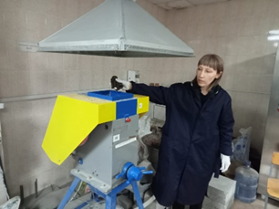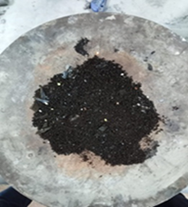
а б
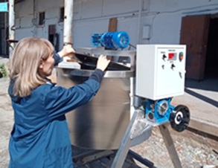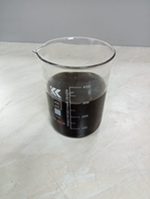
в г

Рисунок 1 – Кератиносодержащий компонент

Отбор осуществлялся для проведения сравнительного анализа физико-механических и технологических свойств материалов, а также оценки их влияния на свойства бетонной смеси и затвердевшего бетона. Дополнительно учитывались экономические показатели, включая стоимость и логистическую доступность.
Проведённый комплекс исследований позволил определить наиболее рациональные источники сырья, обеспечивающие требуемые эксплуатационные характеристики бетона при минимальных материальных затратах.
Б. Акриловый латекс. Акриловый латекс представляет собой широко применяемый полимерный материал на основе водных дисперсий синтетических полимеров, используемых в строительстве и производстве защитных покрытий. В Республике Казахстан сформирована как производственная, так и дистрибуционная база, обеспечивающая доступность данного материала для различных отраслей (рисунок 2).

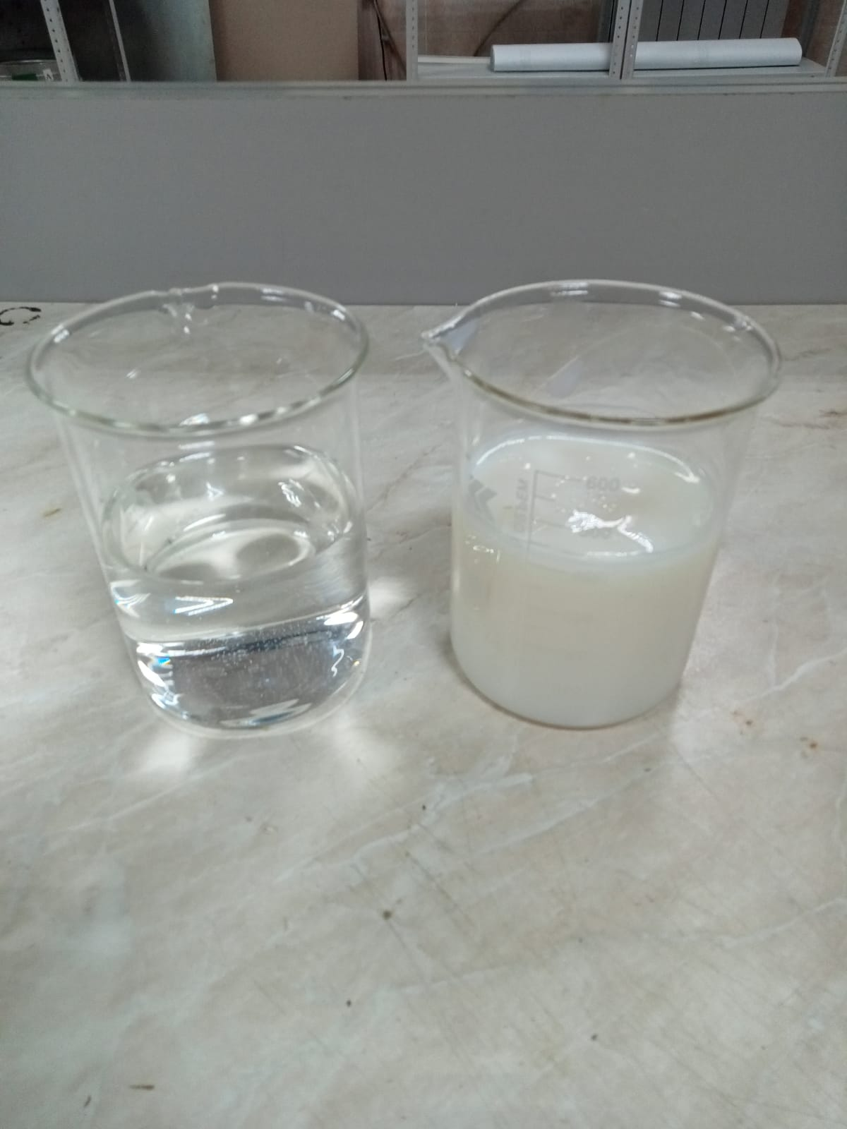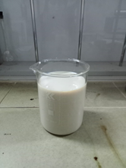
а б

Рисунок 2 – Акриловый латекс

На внутреннем рынке присутствуют отечественные предприятия, специализирующиеся на производстве акриловых дисперсий и латексных систем. К числу таких компаний относится ТОО «Acrylate», являющееся производителем стирол-акриловых дисперсий, выпускаемых на современном оборудовании с использованием европейских технологий [33]. Также в Казахстане функционирует ТОО «Polymer Latex LTD», деятельность которого связана с производством полимерной продукции, включая материалы для лакокрасочной промышленности [34].
Наряду с производителями, значительную роль играют компании-дистрибьюторы и поставщики химического сырья. Например, ТОО «ТитанСнаб» осуществляет поставки акриловых дисперсий (латексов) для промышленного применения, включая строительные и лакокрасочные материалы [35]. Кроме того, на рынке представлены специализированные компании, такие как ТОО «AKS Kazakhstan», обеспечивающие поставку и внедрение полимерных и лакокрасочных материалов для промышленного сектора [36].
Производственные и логистические возможности страны позволяют организовать поставки акрилового латекса как за счет внутреннего потенциала переработки углеводородного сырья, так и за счет налаженных каналов импорта из сопредельных стран с развитой химической промышленностью. Географическое положение Казахстана и наличие транспортной инфраструктуры обеспечивают доступность данного материала для различных регионов, включая удаленные строительные площадки.
Акриловые латексы характеризуются высокой технологичностью, устойчивостью к воздействию влаги, ультрафиолетового излучения и температурных колебаний, что делает их пригодными для применения в условиях резко континентального климата. Кроме того, они обладают хорошей адгезией к минеральным основаниям, формируют эластичные и долговечные пленки, а также обеспечивают равномерное распределение в водных системах.
Использование акрилового латекса в составе пропиточного материала позволяет повысить эксплуатационные характеристики покрытия, включая его устойчивость к износу, водоотталкивающие свойства и долговечность. В совокупности это делает данный компонент технологически и экономически обоснованным для применения в составе композиционных материалов, ориентированных на повышение надежности и эффективности дорожных покрытий.

2.3 Методы исследований компонентов пропиточного состава (Этап 1)
Исследования компонентов пропиточного состава включают в себя следующие лабораторные испытания:
1. Определение плотности компонентов пропиточного состава по ГОСТ 15139-69 «Пластмассы. Методы определения плотности» [37].
2. Определение вязкости компонентов пропиточного состава по ГОСТ 25276-82 «Полимеры. Метод определения вязкости ротационным вискозиметром при определенной скорости сдвига» [38].
3. Определение расслаиваемости компонентов пропиточного состава по ГОСТ 29079-91 «Латекс каучуковый натуральный, концентрат. Определение механической стабильности» [39].
А. Испытания по определению плотностей образцов проводили в соответствии с ГОСТ 15139-69 «Пластмассы. Методы определения плотности», [37, с. 2-18]. Методика основана на определении массы и объема исследуемого материала с последующим расчетом плотности.

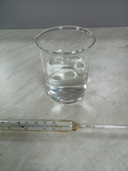
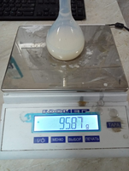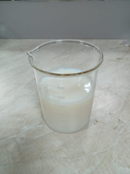

а б в

Рисунок 3 – Процесс проведения испытаний

На рисунке 3 показан процесс проведения испытаний. Перед испытанием компоненты пропиточного состава тщательно перемешивали до получения однородного состояния. При необходимости удаляли пузырьки воздуха путем выдерживания или вакуумирования. Температуру материала доводили до лабораторной (20±2°C).
Для определения плотности применяли пикнометрический метод. Сначала определяли массу пустого и сухого пикнометра. Затем пикнометр заполняли исследуемым компонентом, избегая образования воздушных включений, и повторно взвешивали. После этого пикнометр очищали, заполняли дистиллированной водой и также определяли массу для установления его объема.
Плотность компонента пропиточного состава определяли по формуле (1):

$$ρ=\frac{m}{V}$$ | (1)

где $m$ – масса компонента в пикнометре, кг;
V – объем пикнометра, м³/
Объем пикнометра определяли по массе воды, заполняющей его, с учетом плотности воды при заданной температуре.
Полученные значения использовали для характеристики физико-механических свойств компонентов пропиточного состава, а также для последующей оценки его влияния на ледофобизирующие свойства бетонного покрытия.
В. Испытания по определению вязкости компонентов пропиточного состава проводили в соответствии с требованиями ГОСТ 25276-82 [38, с. 2-15]. Метод основан на измерении сопротивления вращению измерительного элемента в исследуемой среде при заданной скорости сдвига, что позволяет определить динамическую вязкость материала.

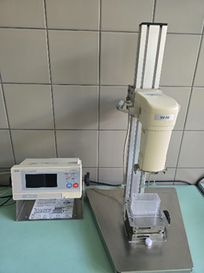

Рисунок 4 – Процесс проведения испытаний

На рисунке 4 показан процесс проведения испытаний. Перед испытанием компоненты пропиточного состава тщательно перемешивали до получения однородного состояния. При необходимости образцы выдерживали для удаления воздушных пузырьков. Температуру доводили до заданной (как правило 20±2°C), обеспечивая стабильность условий измерений.
Испытания проводили с использованием ротационного вискозиметра при фиксированной скорости сдвига 50 с⁻¹. Образец помещали в измерительную ячейку прибора, после чего вводили рабочий орган (шпиндель или цилиндр). В процессе вращения измерительного элемента регистрировали крутящий момент, возникающий вследствие сопротивления материала сдвигу.
Динамическую вязкость определяли по формуле (2):

$$η=\frac{τ}{γ}$$ | (2)

где $η$ – динамическая вязкость, Па·с;
$τ$ – напряжение сдвига, Па;
$γ$ – скорость сдвига, с⁻¹.
Полученные значения использовали для оценки реологических свойств компонентов пропиточного состава и анализа их влияния на технологичность нанесения, проникающую способность и формирование защитного слоя.
С. Испытания по определению расслаиваемости компонентов пропиточного состава (оценка механической стабильности) проводили в соответствии с требованиями ГОСТ 29079-91 [39, с. 2-11]. Метод основан на интенсивном механическом воздействии на дисперсную систему с последующей фиксацией момента начала коагуляции или расслоения, характеризующего устойчивость состава к механическим нагрузкам.

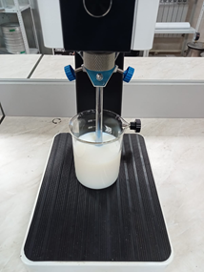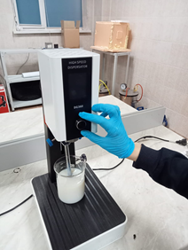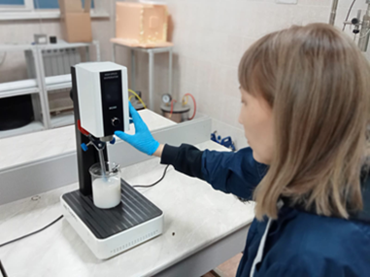
а б в

Рисунок 5 – Процесс проведения испытаний

На рисунке 5 показан процесс проведения испытаний. Перед испытанием компоненты пропиточного состава тщательно перемешивали до получения однородной дисперсной системы. При необходимости образцы доводили до заданной температуры испытания (как правило 20-25°C). В случае необходимости состав разбавляли до требуемой концентрации.
Испытание проводили следующим образом. Образец помещали в цилиндрическую емкость и подвергали интенсивному перемешиванию с высокой скоростью вращения рабочего органа. В процессе испытания наблюдали за состоянием системы и периодически отбирали пробы для визуальной оценки.
Критерием окончания испытания считали момент появления первых признаков коагуляции или расслоения системы (образование сгустков, хлопьев или фазовое разделение). Время от начала перемешивания до появления указанных признаков принимали за показатель механической стабильности.
Показатель механической стабильности (устойчивости к расслаиванию) определяли как время до появления признаков коагуляции или расслоения:

$$t_{s}=t_{2}-t_{1}$$ | (3)

где $t_{s}$ – механическая стабильность (время до расслоения), с;
$t_{1}$ – момент начала перемешивания, с;
$t_{2}$ – момент появления первых признаков коагуляции или расслоения, с.
Полученные значения использовали для оценки устойчивости компонентов пропиточного состава к механическим воздействиям, склонности к расслаиванию при транспортировании и нанесении, а также для анализа их влияния на формирование однородной структуры и эксплуатационные свойства защитного покрытия.

2.4 Методы исследований оптимальной концентрации пропиточного состава (Этап 2)
Как и отмечалось ранее основным критерием оценки оптимальной концентрации было изменение водопоглощающей способности бетонных образцов обработанных пропиточным составом разной концентрации. То есть, интенсивность гидрофобизирующего эффекта пропиточного состава стало определяющим показателем эффективности его применения.
Исследования оптимальной концентрации пропиточного состава включают в себя следующие лабораторные испытаний:
1. Определение водопоглощения бетонных образцов, покрытых пропиточным составом по ГОСТ 12730.3–2020 «Бетоны. Метод определения водопоглощения» [40, 41].
Как и отмечалось ранее, исследования были выполнены для вариативных составов растворов полимер-компонентов в воде: 2.5, 5.0, 10.0, 15.0 и 20.0% (процент полимерного компонента по отношению к воде по массе). Для исследований водопоглощающей способности бетонных образцов разной концентрации были изготовлены несколько образцов разной размерности. Последнее обусловлено влиянием масштабного и геометрического факторов на водопоглощающую способность (см. далее). Для исследований влияния пропиточного состава на изменение стойкости бетона к агрессивным средам были изготовлены образцы-балочки стандартного размера 160×40×40 мм.
А. Испытания по определению водопоглощения образцов проводили в соответствии с ГОСТ 12730.3-2020 «Бетоны. Методы определения водопоглощения» [40, с. 2-11]. Перед испытанием образцы высушивали до постоянной массы и взвешивали для определения массы сухого образца. После этого образцы помещали в воду и выдерживали до полного насыщения. По завершении насыщения образцы извлекали из воды, удаляли избыточную влагу с поверхности и повторно взвешивали.
Водопоглощение определяли по увеличению массы образца после насыщения водой и рассчитывали по формуле (4):

$$W=\frac{\left(m_{1}-m_{0}\right)}{m_{0}}×100$$ | (4)

где W – водопоглощение, %;
$m_{0}$ – масса сухого образца, кг;
$m_{1}$– масса насыщенного водой образца, кг.
Полученные значения использовали для оценки пористой структуры материала и анализа его способности к поглощению влаги.

2.5 Методы исследований работоспособности пропиточного состава (Этап 3)
Как и отмечалось ранее работоспособность пропиточного состава выполнена экспериментальными методами нерегламентированными нормативной документацией, либо адаптивными методами на основе наиболее близких нормируемых методик.
Исследования работоспособности пропиточного состава включают в себя следующие экспериментальные испытания:
1. Исследование влияния пропиточного состава на силы трения между автотранспортным колесом и бетонной дорогой [42].
2. Исследование износостойкости пропиточного состава в условиях эксплуатации бетонных дорог [43].
А. Исследование влияния пропиточного состава на силы трения между автотранспортным колесом и бетонной дорогой проводили адаптивным методом на испытательном оборудовании прямого среза.
Испытания сил трения выполнялись с целью оценки возможной потери сцепления колеса транспортного средства с дорожным покрытием после его обработки антиобледенительным составом. В качестве испытательного устройства был использован адаптированный прибор прямого среза, позволяющий имитировать сдвиговое взаимодействие резинового элемента с поверхностью бетонного образца (рисунок 6).
Для проведения испытаний изготавливались цилиндрические образцы диаметром 80 мм (рисунок 6). Контактная схема испытания обеспечивала моделирование условий взаимодействия «резина - бетон» при приложении нормальной нагрузки и последующем сдвиге.

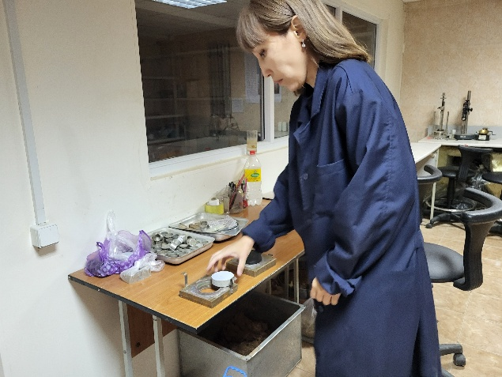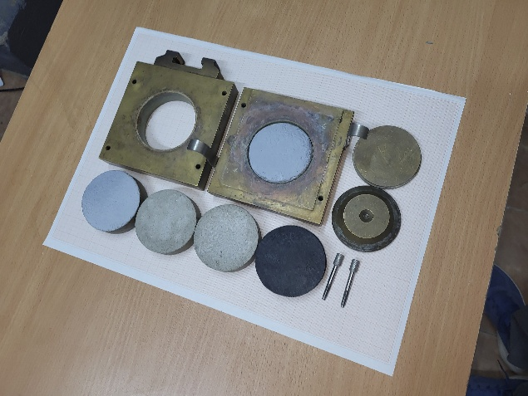
а б
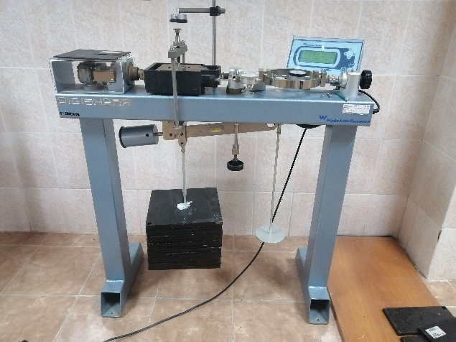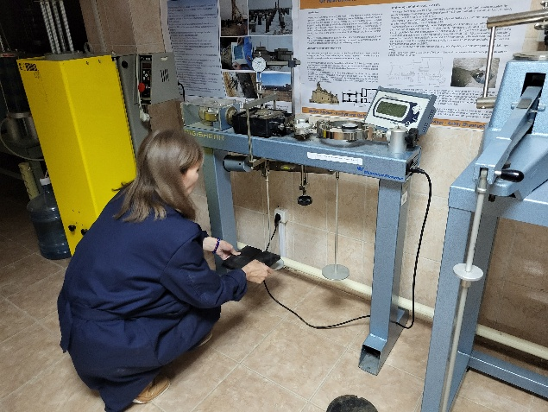
в г

а – подготовка образцов; б – комплектующие испытаний; в – испытательное оборудование; г – проведение испытаний

Рисунок 6 – Испытания сил трения

Программа испытаний включала четыре серии для образцов с покрытием и без покрытия. В каждой серии выполнялось по три повторных испытания для обеспечения воспроизводимости результатов. Рассматривались следующие состояния поверхности:
– высушенные полированные образцы;
– высушенные неполированные образцы;
– влажные полированные образцы;
– влажные неполированные образцы.
Испытания влажных образцов проводились с целью моделирования условий эксплуатации в климате с повышенной влажностью, при которых возможно наличие водной плёнки на поверхности. Испытания неполированных образцов были направлены на учёт влияния естественной шероховатости, характерной для реального дорожного покрытия, в отличие от полированных поверхностей, представляющих собой условно сглаженное состояние [44].
Нагрузка прикладывалась ступенчато с заданным приращением, параметры которого приведены в таблице 2. Максимальное значение нагрузки ограничивалось техническими характеристиками испытательного оборудования. Полученные значения силы сдвига использовались для оценки коэффициента трения и сравнительного анализа влияния антиобледенительного покрытия, состояния поверхности и влажности на сцепные свойства системы «резина – бетон».

Таблица 2 – Приращение нагрузки при оценке трения

Параметр | Шаги
Параметр | 1 | 2 | 3 | 4 | 5 | 6 | 7 | 8 | 9
Масса, kg | 24 | 40 | 56 | 72 | 104 | 120 | 136 | 152 | 168
Нагрузка, N | 235 | 392 | 549 | 706 | 1020 | 1177 | 1334 | 1491 | 1648
Нормальное напряжение, Pa | 6.12 | 10.20 | 14.28 | 18.36 | 26.52 | 30.60 | 34.68 | 38.76 | 42.84

Результаты испытаний представлены в виде графиков, отражающих зависимость касательного напряжения, характеризующего силу сцепления резины с поверхностью бетона, от величины нормального напряжения, моделирующего переменное давление транспортного средства на дорожное покрытие.
Построенные зависимости позволяют оценить характер изменения сцепных свойств системы «резина - бетон» при увеличении нагрузки, а также выявить влияние состояния поверхности (полированная или неполированная), её влажности и наличия антиобледенительного покрытия. Анализ графиков даёт возможность определить устойчивость сцепления при различных уровнях нагружения и установить предельные условия, при которых наблюдается снижение сопротивления сдвигу.
В. Исследование износостойкости пропиточного состава в условиях эксплуатации бетонных дорог проводили адаптированном приборе для оценки истираемости строительных конструкций (Круг истирания).
С целью приближения условий испытаний к реальным эксплуатационным воздействиям оборудование было модифицировано: вместо абразивного круга применялся бетонный образец в форме тора, имитирующий поверхность дорожного покрытия, а в узле крепления стандартного образца устанавливалось прорезиненное колесо, воспроизводящее контакт колеса автотранспортного средства с бетонной поверхностью. В качестве бетонного полотна, предварительно обработанного исследуемым составом, изготавливались образцы в виде круга истирания (тора) диаметром 500 мм (рисунок 7), что обеспечивало возможность моделирования циклического контакта по замкнутой траектории.
Испытания носили масштабный характер, в связи с чем был выполнен расчёт нагружения модельного колеса на основе принципов динамического подобия. Расчёт осуществлялся из условия соответствия контактных напряжений, передаваемых от колеса транспортного средства на дорожное покрытие в натурных условиях, и напряжений, реализуемых в лабораторной модели.

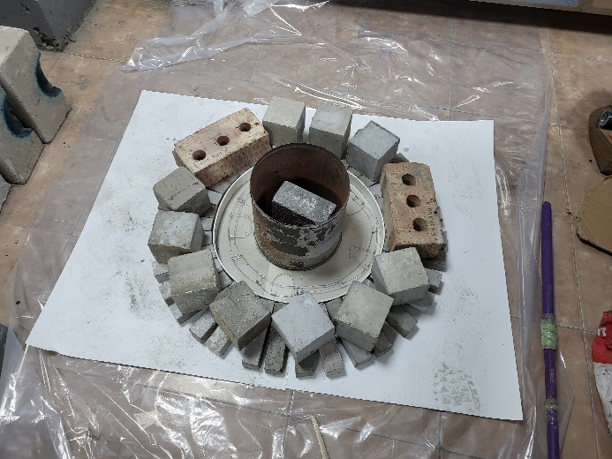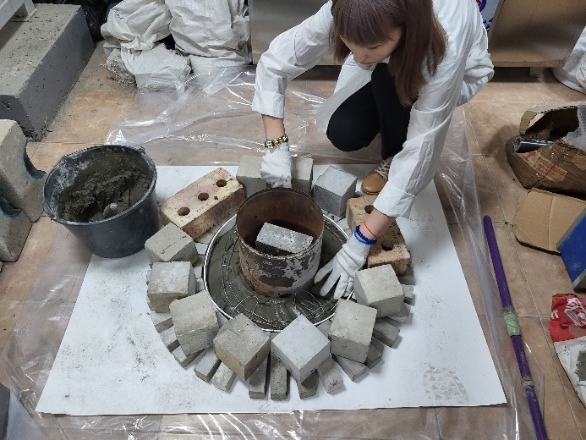
а б
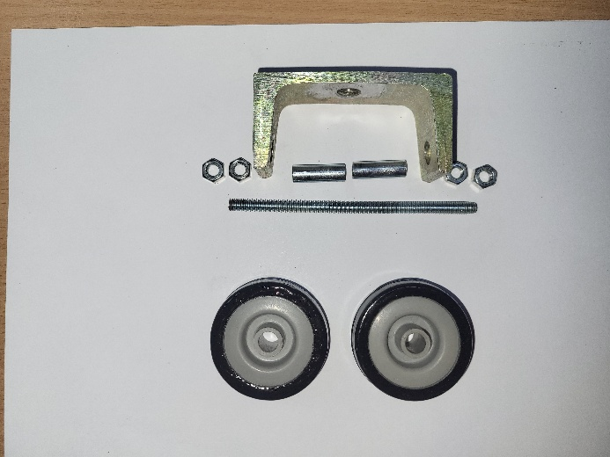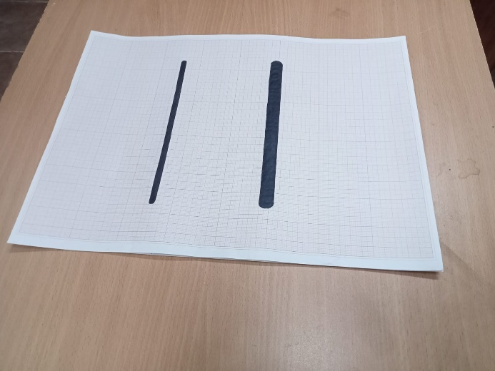
в г
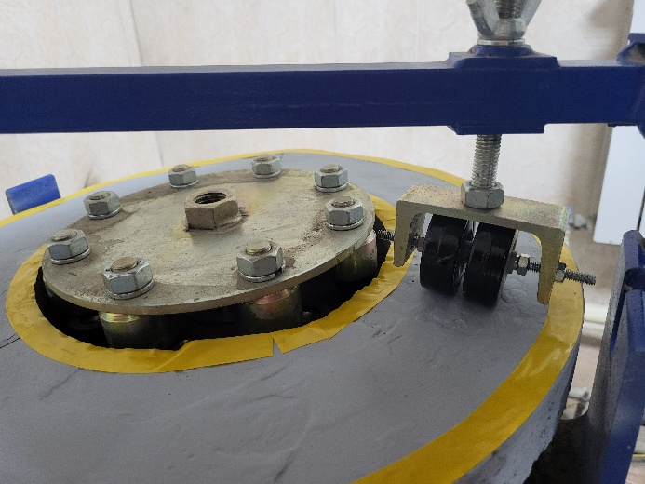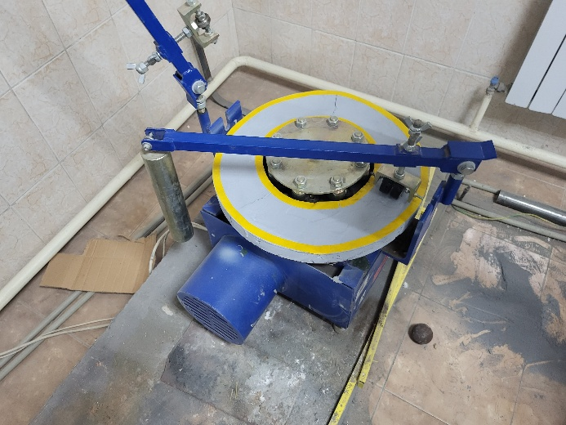
д е

а, б – подготовка образца дороги; в – комплектующие испытания; г – определение ширины колеса; д – процесс обкатки; е – общий вид испытания

Рисунок 7 – Испытания износостойкости пропиточного состава

Автотранспортные средства условно были разделены на категории по грузоподъёмности: А1 – транспорт с большой грузоподъёмностью; А2 – транспорт средней грузоподъёмности (включая лёгкие грузовые автомобили и автобусы малой вместимости); А3 – легковые автомобили; А4 – мотоциклы; А5 – велосипеды.
Следует отметить, что величина нормального напряжения, передаваемого колесом на дорожное покрытие, определяется не только массой транспортного средства, но и конструктивными особенностями ходовой части, включая количество осей и колёс, а также давлением воздуха в шинах. Последний параметр непосредственно влияет на площадь пятна контакта и, соответственно, на величину контактного давления [45-49].
Поскольку точное значение давления в шинах для всех условий эксплуатации определить затруднительно, в расчётах были приняты граничные условия. В качестве минимального критерия рассматривались минимальная масса транспортного средства и минимально допустимое давление в шинах. В качестве максимального критерия принимались максимальная масса гружёного транспортного средства и максимально допустимое давление в шинах. На основании указанных допущений был сформирован диапазон контактных напряжений для каждой категории автотранспорта, приведённый в таблице 2.
Площадь контакта колеса с покрытием определялась в соответствии с требованиями ГОСТ 26953-86 [50], что обеспечивало корректность перехода от натурных условий к модельным и обоснованность принятых расчётных параметров. Расчет контурной площади пятна контакта выполнен по формуле (5) площади эллипса:

$$F_{k_{i}}=\frac{π}{4}a_{k_{i}}b_{k_{i}}$$ | (5)

где $a_{k_{i}}$и $b_{k_{i}}$ – длина и ширина пятна контакта протектора шины с ровным жестким основанием, м.
Размеры пятна контакта протектора шины с использованием параметров универсальной характеристики шины предлагается рассчитывать по формулам (6), (7), (8):

$$a_{k_{i}}=c_{3}\sqrt{D}∙f_{ш_{i}}-f_{шi}^{2}$$ | (6)

$$b_{k_{i}}=2\sqrt{2R_{пр}}∙f_{ш_{i}}-f_{шi}^{2}$$ | (7)

где D – наружный диаметр шины;
$R_{пр}$ – приведенный радиус профиля шины, м:

$$R_{пр}={\left(B+H\right)}/{2.5}$$ | (8)

где В – ширина профиля шины, м;
Н = (D – d)/2 – высота профиля шины, м;
d – номинальный посадочный диаметр обода, м;

$$c_{3}=\frac{20.5}{11.9+\left|\frac{D}{B}-\frac{\left|n-9\right|}{2}-3\right|}$$ | (9)

При этом размеры шин D, B и норма слойности n приведены в таблице 7 ГОСТ 7463-2003 [51], а значение [$f_{ш}$] можно ориентировочно определить по известной формуле (10):

$$\left[f_{ш}\right]≈D/2-r_{ст}$$ | (10)

где $r_{ст}$ – статический радиус (ГОСТ 7463-2003).
Расчет контурной площади пятна контакта выполнен по формуле площади эллипса [5, р. 1902]. Использование данного метода привлекательно тем, что параметры универсальной характеристики шины – коэффициенты $c_{1}$ (м²/кН) и $c_{2}$ (1/м), определяемые расчетом из линейного графика универсальной характеристики шины, построенного в системе координат (ХОУ), где x=f/($p_{w}-p_{0}$) и y=f²/$G_{k}$, совместно с коэффициентом $p_{0}$ (кПа), определяемым нормой слойности n шины, являются для каждой шины постоянными. Они позволяют рассчитать нормальный прогиб шины, линейные размеры пятна контакта протектора шины – ширину$b_{k}$и длину $a_{k}$ и контурную площадь пятна контакта на ровном жестком основании $F_{k}$ для любого сочетания нормальной нагрузки на шину $G_{k}$ и внутришинного давления воздуха $p_{w}$, (11).

$$S_{t}=\frac{π}{4}\frac{20.5}{11.9+\left|\frac{D}{B}-\frac{\left|n-9\right|}{2}-3\right|}×\sqrt{D×\left(\frac{D}{2}-r_{s}\right)-{\left(\frac{D}{2}-r_{s}\right)}^{2}}×2\sqrt{2×\frac{B+(D-d)/2}{2.5}×\left(\frac{D}{2}-r_{s}\right)-{\left(\frac{D}{2}-r_{s}\right)}^{2}}$$ | (11)

где $S_{t}$ – контурная площадь пятна контакта, м²;
$D$ – наружный диаметр шины, м;
$B$ – ширина профиля шины, м;
$n$ – норма слойности шины;
$r_{s}$ – статический радиус шины, м;
$d$ – номинальный посадочный диаметр обода, м.
Характеристики шин, для определения контурной площади пятна контакта, для каждого типа транспорта, были приняты из нормативов [3, р. 4568; 4; 5, р. 1902; 6, с. 3-146; 7, с. 3-195].
В таблицах 3, 4, 5, 6, 7 показаны нормативные значения ширин шин, максимальные допустимые нагрузки на шины и давления в шинах при максимально допустимой нагрузке. На основании этих данных будут рассчитаны минимальные и максимальные значения передаваемого нормального напряжения от колеса к дорожному полотну по пятну контакта. Для шин грузовых автомобилей и автобусов приведены характеристики как для одинарной, так и сдвоенной шины.

Таблица 3 – Показатели пневматических шин велосипедов

Обозначение шины | Ширина профиля (B), м | Допустимая нагрузка (F), кH | Давление, МПа | Соотношение F/B, кН/м
56-205 | 0.059 | 0.2943 | 0.24 | 4.99
40-406 | 0.044 | 0.6376 | 0.24 | 14.49
30-445 | 0.034 | 0.3924 | 0.24 | 11.54
47-507 | 0.047 | 0.7848 | 0.34 | 16.70
37-533 | 0.039 | 0.6376 | 0.29 | 16.35
37-540 | 0.037 | 0.6867 | 0.39 | 18.56
40-559 | 0.042 | 0.5886 | 0.19 | 14.01
48-559 | 0.05 | 0.7357 | 0.19 | 14.71
32-590 | 0.032 | 0.5886 | 0.31 | 18.39
32-622 | 0.034 | 0.6867 | 0.44 | 20.20
37-622 | 0.039 | 0.6867 | 0.31 | 17.61
40-622 | 0.044 | 0.7357 | 0.29 | 16.72
32-630 | 0.032 | 0.6376 | 0.44 | 19.93
47-406 | 0.047 | 0.6376 | 0.39 | 13.57
47-406 | 0.047 | 0.6376 | 0.29 | 13.57
47-622 | 0.047 | 0.7357 | 0.34 | 15.65
47-305 | 0.047 | 0.4905 | 0.29 | 10.44
47-559 | 0.047 | 0.8338 | 0.39 | 17.74
28-622 | 0.028 | 0.5886 | 0.4 | 21.02

Таблица 4 – Показатели пневматических шин мотоциклов (мопедов)

Обозначение шины | Ширина профиля (B), м | Допустимая нагрузка (F), кH | Давление, МПа | Соотношение F/B, кН/м
1 | 2 | 3 | 4 | 5
Для мотоциклов без коляски
6.70 -10 | 0.17 | 2.1974 | 0.2 | 12.21
3.25-16 | 0.090 | 1.962 | 0.23 | 20.23
3.50-16 | 0.092 | 2.2563 | 0.24 | 23.26
3.00-18 | 0.082 | 1.962 | 0.25 | 23.08
3.50-18 | 0.1 | 2.1974 | 0.22 | 20.35
3.50/85-18 | 0.09 | 1.2262 | 0.15 | 12.26
4.00/85-18 | 0.1 | 2.2563 | 0.25 | 22.56
2.50-19 | 0.068 | 1.5696 | 0.2 | 21.50
3.00-19 | 0.081 | 1.2556 | 0.2 | 13.36
3.25-19 | 0.087 | 2.1385 | 0.22 | 22.05
3.25-19 | 0.088 | 2.0797 | 0.22 | 21.44
Продолжение таблицы 4

1 | 2 | 3 | 4 | 5
Для мотоциклов с коляской
3.50-18 | 0.108 | 2.6683 | 0.26 | 24.71
3.75-18 | 0.1 | 2.6683 | 0.26 | 24.71
3.25-19 | 0.087 | 2.5211 | 0.26 | 25.99
3.75-19 | 0.101 | 3.0116 | 0.26 | 27.38
4.00-19 | 0.104 | 3.2863 | 0.26 | 29.88
Для мотоколясок, мотороллеров и мопедов
3.00-10 | 0.08 | 1.0692 | 0.2 | 11.62
4.00-10 | 0.105 | 2.3151 | 0.26 | 19.79
4.00-10С | 0.108 | 3.1882 | 0.35 | 27.25
5.00-10 | 0.143 | 1.962 | 0.2 | 11.89
2.50/85-16 | 0.063 | 1.3341 | 0.2 | 19.91
2.25-19 | 0.062 | 0.9810 | 0.2 | 14.64

Таблица 5 – Показатели пневматических шин легковых автомобилей

Обозначение шины | Ширина профиля (B), м | Допустимая нагрузка (F), кH | Давление, МПа | Соотношение F/B, кН/м
Радиальные шины
135/80 R12 | 0.14 | 2.599 | 0.2 | 18.56
155/80 R13 | 0.157 | 3.629 | 0.19 | 23.11
165/80 R13 | 0.167 | 4.021 | 0.2 | 24.08
175/80 R13 | 0.172 | 4.413 | 0.2 | 25.66
165/80 R14 | 0.172 | 4.266 | 0.2 | 24.80
175/80 R16 | 0.178 | 4.925 | 0.2 | 27.67
155/70 R13 | 0.157 | 3.138 | 0.2 | 19.99
165/70 R13 | 0.167 | 3.53 | 0.2 | 21.14
175/70 R13 | 0.176 | 3.972 | 0.2 | 22.57
185/70 R13 | 0.188 | 4.07 | 0.19 | 21.65
175/70 R14 | 0.176 | 4.168 | 0.2 | 23.68
185/70 R14 | 0.187 | 4.658 | 0.21 | 24.91
205/70 R14 | 0.206 | 5.688 | 0.21 | 27.61
185/65 R13 | 0.191 | 3.883 | 0.19 | 20.33
Диагональные шины
155-13/6.15-13 | 0.158 | 3.629 | 0.19 | 22.97
165-13/6.45-13 | 0.167 | 3.629 | 0.17 | 21.73
175-13/6.95-13 | 0.178 | 4.07 | 0.17 | 22.87
185-14/7.35-14 | 0.185 | 5.492 | 0.21 | 29.69
175/80-16 | 0.178 | 4.168 | 0.17 | 23.42

Таблица 6 – Показатели пневматических шин легковых грузовых автомобилей и автобусов малой вместимости

Обозначение шины | Ширина профиля (B), м | Допустимая нагрузка (F), кH | Давление, МПа | Соотношение F/B, кН/м
Радиальные шины
185/80R15C | 0.188 | 8.581 | 0.44 | 45.6
215/80R16C | 0.218 | 10.15 | 0.37 | 46.6
225/75R16C | 0.228 | 14.22 | 0.59 | 62.4
Диагональные шины
5.90-13С | 0.154 | 4.168 | 0.20 | 27.1
6.40-13С | 0.172 | 4.903 | 0.25 | 28.5
215/90-15С | 0.218 | 7.6 | 0.26 | 34.9
6.50-16С | 0.18 | 6.374 | 0.27 | 35.4
175/80-16С | 0.178 | 5.05 | 0.21 | 28.4

Таблица 7 – Показатели пневматических шин грузовых автомобилей и автобусов

Обозначение шины | Ширина профиля, м | Норма слойности | Допустимая нагрузка (F), кH |  | Давление, МПа | Соотношение F/B, кН/м
Обозначение шины | Ширина профиля, м | Норма слойности | О | С | Давление, МПа | О | С
1 | 2 | 3 | 4 | 5 | 6 | 7 | 8
Шины диагональные
7.50-20 | 0.213 | 8 | 13.34 | 12.26 | 0.44 | 62.63 | 57.56
7.50-20 | 0.213 | 10 | 15.21 | 14.72 | 0.55 | 71.41 | 69.11
7.50-20 | 0.213 | 12 | 17.66 | 17.17 | 0.68 | 82.91 | 80.61
8.25-20 | 0.234 | 10 | 16.19 | 14.72 | 0.49 | 69.19 | 62.91
8.25-20 | 0.234 | 12 | 18.64 | 17.66 | 0.6 | 79.66 | 75.47
8.25-20 | 0.234 | 14 | 20.21 | 19.13 | 0.68 | 86.37 | 81.75
9.00-20 | 0.256 | 12 | 21.97 | 20.21 | 0.63 | 85.82 | 78.95
9.00-20 | 0.256 | 14 | 24.65 | 22.56 | 0.7 | 96.29 | 88.13
10.00-20 | 0.275 | 12 | 23.15 | 20.80 | 0.52 | 84.18 | 75.64
10.00-20 | 0.275 | 14 | 26 | 23.84 | 0.65 | 94.55 | 86.69
10.00-20 | 0.275 | 16 | 29.43 | 26.73 | 0.75 | 107.02 | 97.20
11.00-20 | 0.291 | 14 | 29.43 | 26.73 | 0.68 | 101.13 | 91.86
11.00-20 | 0.291 | 16 | 31.88 | 28.45 | 0.73 | 109.55 | 97.77
12.00-20 | 0.312 | 14 | 29.43 | 26.73 | 0.55 | 94.33 | 85.67
12.00-20 | 0.312 | 16 | 32.86 | 29.43 | 0.68 | 105.32 | 94.33
12.00-20 | 0.312 | 18 | 36.79 | 31.88 | 0.77 | 117.92 | 102.18
12.00-24 | 0.312 | 18 | 39.24 | 35.81 | 0.77 | 125.77 | 114.78
Шины радиальные камерные
7.50R20 | 0.213 | 8 | 13.34 | 12.26 | 0.44 | 62.63 | 57.56
7.50R20 | 0.213 | 10 | 15.21 | 14.72 | 0.55 | 71.41 | 69.11
7.50R20 | 0.213 | 12 | 17.66 | 17.17 | 0.68 | 82.91 | 80.61
8.25R15 | 0.234 | 18 | 26.73 | 25.26 | 0.85 | 114.23 | 107.95
8.25R20 | 0.234 | 10 | 16.19 | 14.72 | 0.5 | 69.19 | 62.91
8.25R20 | 0.234 | 12 | 18.64 | 17.66 | 0.6 | 79.66 | 75.47
8.25R20 | 0.256 | 14 | 20.21 | 19.13 | 0.68 | 78.95 | 74.73
9.00R20 | 0.256 | 12 | 21.97 | 20.21 | 0.63 | 85.82 | 78.95
9.00R20 | 0.275 | 14 | 24.53 | 22.56 | 0.73 | 89.20 | 82.04
Продолжение таблицы 7

1 | 2 | 3 | 4 | 5 | 6 | 7 | 8
10.00R20 | 0.275 | 14 | 26 | 23.84 | 0.68 | 94.55 | 86.69
10.00R20 | 0.275 | 16 | 29.43 | 26.73 | 0.8 | 107.02 | 97.20
11.00R20 | 0.291 | 14 | 29.43 | 26.73 | 0.73 | 101.13 | 91.86
11.00R20 | 0.291 | 16 | 32.86 | 29.43 | 0.82 | 112.92 | 101.13
12.00R20 | 0.312 | 14 | 29.43 | 26.73 | 0.7 | 94.33 | 85.67
12.00R20 | 0.312 | 16 | 32.86 | 29.43 | 0.75 | 105.32 | 94.33
12.00R20 | 0.312 | 18 | 36.79 | 31.88 | 0.85 | 117.92 | 102.18
12/80R20 | 0.312 | 16 | 31.88 | 28.45 | 0.8 | 102.18 | 91.19
370/70R20 | 0.37 | 18 | 40.7 | 40.7 | 0.8 | 110.00 | 110.00
12.00R24 | 0.313 | 18 | 39.24 | 35.8 | 0.77 | 125.37 | 114.38
Шины радиальные бескамерные
10R22.5 | 0.254 | - | 24.53 | 22.5 | 0.73 | 96.57 | 88.58
11R22.5 | 0.279 | - | 29.43 | 26.73 | 0.8 | 105.48 | 95.81
11R22.5 | 0.279 | - | 30.9 | 28.45 | 0.85 | 110.75 | 101.97
12R22.5 | 0.3 | - | 31.88 | 28.45 | 0.8 | 106.27 | 94.83
12R22.5 | 0.3 | - | 32.86 | 29.43 | 0.8 | 109.53 | 98.10
15R22.5 | 0.389 | - | 44.15 | 44.15 | 0.9 | 113.50 | 113.50
275/80R22.5 | 0.276 | - | 30.9 | 28.45 | 0.82 | 111.96 | 103.08
295/80R22.5 | 0.298 | - | 32.86 | 30.17 | 0.8 | 110.27 | 101.24
295/80R22.5 | 0.298 | - | 34.83 | 30.9 | 0.85 | 116.88 | 103.69
315/80R22.5 | 0.312 | - | 36.74 | 32.86 | 0.82 | 117.76 | 105.32
350/80R22.5 | 0.355 | - | 42.18 | 42.18 | 0.8 | 118.82 | 118.82
11/70R22.5 | 0.279 | - | 29.43 | 27.47 | 0.87 | 105.48 | 98.46
315/70R22.5 | 0.312 | - | 31.88 | 28.45 | 0.8 | 102.18 | 91.19
315/70R22.5 | 0.312 | - | 34.83 | 30.9 | 0.85 | 111.63 | 99.04
425/65R22.5 | 0.425 | - | 50.52 | 50.52 | 0.82 | 118.87 | 118.87

Согласно нормативным требованиям, отклонение давления в шинах от номинального значения допускается в пределах ±2–5%. Однако в рамках настоящего исследования для расчётных оценок был принят расширенный диапазон ±15%, что позволило учесть возможные отклонения эксплуатационных условий и сформировать более широкий интервал контактных напряжений без противоречия реальным режимам работы автотранспортных средств.
Снижение давления в шинах приводит к уменьшению статического радиуса колеса и увеличению его статического прогиба, вследствие чего возрастает площадь пятна контакта и, соответственно, снижается удельное контактное давление. При повышении давления наблюдается обратный эффект: уменьшается площадь контакта, что приводит к увеличению напряжений, передаваемых на поверхность дорожного покрытия. Таким образом, расчёт диапазона контактных напряжений выполнялся для трёх характерных состояний: минимального давления (ρ_min), нормативного давления (ρ_st) и максимального давления (ρ_max).
Для моделирования фактических напряжений в лабораторных условиях использовался принцип динамического подобия, основанный на соотношении площадей пятна контакта натурного и модельного колеса. Определение модельной площади контакта осуществлялось на основании экспериментальных данных по деформированию резинового образца модельного колеса при заданных нагрузках. Для проведения экспериментальных исследований был подготовлен резиновый образец кубической формы с размерами 1×1×1 см, изготовленный путем отбора материала из протекторной части автомобильной шины. Выбор данного материала обусловлен необходимостью максимально точного воспроизведения физико-механических свойств резины натурного колеса, что позволяет обеспечить корректность моделирования процессов деформирования. Испытания, представляли собой измерение вертикальной деформации резинового образца при его нормальном сжатии (рисунок 8). Горизонтальные (боковые) деформации определялись расчётным путём из условия условной несжимаемости материала, принимая коэффициент Пуассона равным 0.5, что соответствует усреднённым характеристикам резины.

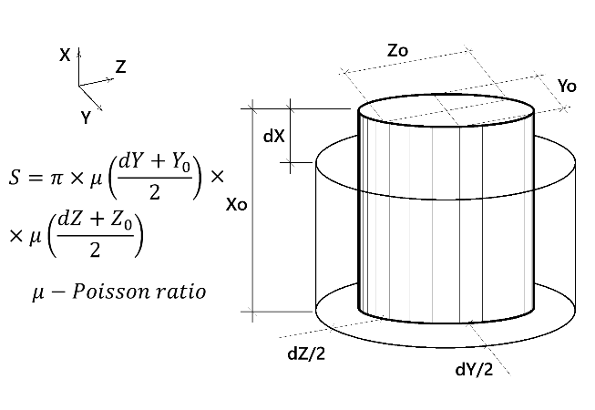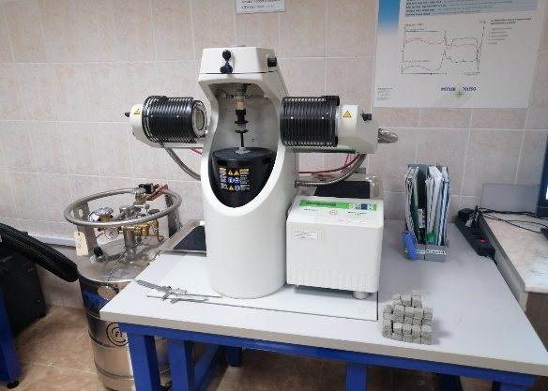
а б

Рисунок 8 – Испытания резинового образца статическим нагружением

Для формирования программы испытаний и определения диапазона прикладываемых нагрузок были выполнены предварительные расчёты, позволившие установить ориентировочные значения нагрузок на модельное колесо. Экспериментальные исследования проводились на сертифицированном и калиброванном приборе DMA Mettler Toledo, обеспечивающем приложение статической нагрузки с одновременной регистрацией деформаций образца.
Испытания выполнялись при постоянных условиях окружающей среды: температуре 22°C и относительной влажности 50%. Вертикальные деформации регистрировались автоматически средствами прибора, тогда как горизонтальные деформации измерялись с использованием поверенного цифрового штангенциркуля Sylva System digital caliper с точностью 0.01 мм.
Скорость нагружения в данном эксперименте не являлась определяющим параметром, поскольку исследование проводилось в режиме ступенчатого нагружения с фиксацией установившихся значений деформаций. Основное внимание уделялось оценке объёмного деформирования резинового образца и определению соответствующей площади контакта при различных уровнях нагрузки [52].

Выводы по разделу 2
В рамках второй главы были разработаны методологические основы исследования пропиточного состава антиобледенительного назначения для бетонных дорожных покрытий. Сформирована последовательная структура научно исследовательских работ, включающая теоретический анализ, лабораторные исследования, экспериментальную оценку эксплуатационной пригодности и статистическую обработку результатов. Методология исследования построена по принципу «теория - эксперимент - практика», что обеспечило взаимосвязь всех этапов исследования и достоверность полученных результатов.
Установлено, что исследование пропиточного состава целесообразно выполнять поэтапно с разделением на:
– анализ и оценку компонентов пропиточного состава;
– определение оптимальной концентрации полимерсодержащей системы;
– оценку эксплуатационной пригодности и работоспособности покрытия в условиях, приближенных к реальной эксплуатации бетонных дорог.
Обоснована возможность применения кератиносодержащего компонента, полученного из отходов животного происхождения, в качестве функциональной основы пропиточного состава. Показано, что использование рогов, копыт и иных кератиносодержащих отходов позволяет не только сформировать ледофобизирующий материал, но и повысить практическую значимость исследования за счет вовлечения вторичных ресурсов сельскохозяйственного происхождения. Так как, Республика Казахстан обладает достаточной сырьевой базой для промышленного применения кератиновых компонентов. Установлено, что применение акрилового латекса в составе пропиточного материала обеспечивает формирование устойчивой эмульсионной системы с высокой адгезией к бетонной поверхности, способствует повышению водоотталкивающих свойств покрытия, улучшает распределение компонентов в поровой структуре бетона и повышает долговечность защитного слоя.
Определены основные критерии оценки эффективности пропиточного состава, включающие: плотность, вязкость и устойчивость к расслаиванию. Для оценки указанных характеристик обосновано применение комплекса стандартных лабораторных методик по действующим ГОСТ, а также экспериментальных адаптированных методов, позволяющих оценивать поведение пропиточного состава в условиях, максимально приближенных к эксплуатации бетонных дорожных покрытий.
В рамках методологии второго этапа исследований обоснована необходимость определения предельного состояния насыщения бетонной поверхности пропиточным составом. Показано, что основным критерием определения эффективности пропиточного состава является изменение водопоглощающей способности бетонных образцов после обработки. Снижение водопоглощения рассматривается как косвенный показатель уменьшения площади контакта воды с поровой структурой бетона и, следовательно, снижения адгезионного взаимодействия ледяной корки с поверхностью покрытия. Установлено, что оценка эффективности последовательного нанесения состава позволяет определить рациональное количество проходок и оптимальную концентрацию полимерных компонентов в водной системе.
В рамках третьего этапа исследований сформирован комплекс экспериментальных методик оценки работоспособности пропиточного состава, включающий: оценку влияния состава на силы трения между колесом и бетонным покрытием и исследование износостойкости пропиточного состава. Применение сравнительного анализа пропитанных и непропитанных образцов обеспечивает возможность объективной оценки эффективности разработанного пропиточного состава и его потенциальной пригодности для практического применения в дорожной отрасли.

3 РАЗРАБОТКА ПРОПИТОЧНОГО СОСТАВА НА ОСНОВЕ ПОЛИМЕРНОГО КОМПОНЕНТА

Задачей разработки является подготовка технологического состава антиобледенителя, или ледофобного пропиточного состава, предназначенного для обработки бетонных дорожных покрытий с целью повышения их ледофобных свойств и, как следствие, снижения интенсивности образования наледи в зимний период эксплуатации автомобильных дорог и транспортной инфраструктуры. Применение разработанного состава направлено на уменьшение прочности сцепления ледяной корки с поверхностью бетона, что способствует облегчению удаления льда, повышению безопасности дорожного движения, снижению затрат на механическую очистку и уменьшению расхода традиционных химических противогололедных реагентов [53].
Технологический эффект ледофобного состава основан на снижении адгезионного взаимодействия между льдом и поверхностью бетонного покрытия. Адгезионное сопротивление ледяной корки представляет собой результирующее взаимовлияние двух основных факторов: молекулярного сцепления льда с поверхностью бетона и механического защемления льда в микронеровностях, порах и капиллярах бетонной структуры. При эксплуатации бетонных дорог в условиях отрицательных температур вода проникает в поверхностные дефекты и поровое пространство материала, после чего при замерзании образует дополнительные анкеровочные связи, существенно увеличивающие удерживающую способность ледяной корки.
Как правило, адгезионная прочность на границе раздела «лед - бетон» превышает собственную прочность льда, вследствие чего при механическом воздействии разрушение часто происходит внутри ледяного слоя, тогда как часть льда продолжает удерживаться на поверхности покрытия. Дополнительный фактор анкеровки, обусловленный шероховатостью и развитой капиллярно-пористой структурой бетона, усиливает общее сцепление и затрудняет процесс удаления наледи [16, р. 449; 54].
Предлагаемый ледофобный состав направлен на модификацию поверхностного слоя бетона с формированием гидрофобизированной и энергетически менее активной поверхности, препятствующей эффективному межмолекулярному взаимодействию воды и льда с цементным камнем. Снижение поверхностной энергии материала и ограничение смачивания поверхности уменьшают площадь фактического контакта ледяной корки с бетоном и ослабляют силы адгезии. Одновременно уменьшение водопоглощения и частичное блокирование поровой структуры снижают эффект механической анкеровки льда в поверхностных неровностях [13, р. 173-187; 55, 56].
Таким образом, исключение или существенное ослабление доминирующего фактора межмолекулярного сцепления льда с бетонной поверхностью позволяет снизить суммарное адгезионное сопротивление ледяной корки, повысить эффективность ее механического удаления и сократить вероятность образования устойчивого наледного слоя на дорожном покрытии. Реализация указанного подхода обеспечивает повышение эксплуатационной надежности бетонных дорог в зимний период и способствует увеличению срока службы покрытия за счет снижения интенсивности циклического ледового воздействия.
Технологическое решение по снижению адгезионного сопротивления ледяной корки предлагается реализовать посредством разработанного пропиточного состава, представляющего собой водный раствор полимерсодержащих компонентов на основе акрилового латекса и кератиносодержащего сырья. Применение водной среды в качестве дисперсионной основы позволяет эффективно использовать природную гидрофильность цементного камня и развитую капиллярно-пористую структуру бетонных дорожных покрытий. В процессе нанесения пропиточного состава вода проникает в поверхностный слой бетона и обеспечивает транспортировку диспергированных полимерных частиц в поровое пространство материала.
За счет близкой плотности жидкой полимерной фазы и воды исключается интенсивное осаждение полимерных частиц, вследствие чего обеспечивается их более равномерная миграция в поверхностную структуру бетона. В результате происходит формирование модифицированного поверхностного слоя, в котором стенки пор и капилляров частично покрываются полимерной пленкой. Эффективность действия пропиточного состава в значительной степени зависит от глубины проникновения и степени распределения полимерных компонентов в бетонной поверхности, поэтому одним из ключевых вопросов исследования является определение оптимальной концентрации компонентов состава и рационального режима нанесения.
Механизм действия ледофобного покрытия основан на формировании в поверхностной зоне бетона промежуточной полимерной прослойки, обладающей пониженной поверхностной энергией и отличающейся по физико-механическим характеристикам от минеральной структуры цементного камня. Наличие такой прослойки приводит к возникновению разности напряжений на границе раздела «лед - бетон», вследствие чего ледяная корка теряет способность формировать прочное монолитное сцепление с поверхностью покрытия. При механическом воздействии возникающие напряжения концентрируются в ослабленной межфазной зоне, что способствует разрушению льда даже при относительно небольших ударных или сдвигающих нагрузках [57, 58].
В качестве основного полимерного компонента предполагается использование коллоидного дисперсного полимера на основе акрилового латекса. Акриловый латекс обеспечивает формирование гидрофобизированного слоя, уменьшение водопоглощения бетона и снижение межмолекулярного взаимодействия между льдом и поверхностью цементного камня. Благодаря способности латексных частиц образовывать эластичную пленку в порах и микротрещинах бетона достигается дополнительный эффект снижения механической анкеровки льда.
Дополнительно в состав вводится кератиносодержащий компонент, получаемый из отходов сельскохозяйственной промышленности и сырья животного происхождения. К такому сырью относятся шерсть животных, волос, рога, копыта и другие кератинсодержащие отходы. Использование вторичного органического сырья позволяет повысить ресурсную эффективность технологии и обеспечить экологическую направленность разработки.
Функция кератиносодержащего компонента заключается не только в дополнительной гидрофобизации поверхности бетона, но и в стабилизации и повышении подвижности диспергированных в воде полимерных частиц акрилового латекса. Наличие белковых структур и функциональных групп способствует более устойчивому распределению полимерной фазы в водной среде и улучшает проникновение состава в капиллярную систему бетона. При этом основная роль в формировании ледофобных свойств и снижении водопоглощения бетонного покрытия отводится именно акриловому латексу, тогда как кератиносодержащий компонент выполняет вспомогательную структурообразующую и транспортирующую функцию [59, 60].

3.1 Производство кератиносодержащего компонента
Основным сырьем для приготовления кератиносодержащего компонента ледофобного дорожного покрытия служат рога, копыта, а также рого копытная смесь животного происхождения. Использование данного вида сырья обусловлено высоким содержанием природного кератина, обладающего способностью образовывать устойчивые органические соединения и взаимодействовать с полимерной фазой пропиточного состава. Применение отходов животноводческой и сельскохозяйственной промышленности позволяет одновременно решать вопросы ресурсосбережения, переработки органических отходов и получения функционального модифицирующего компонента для бетонных дорожных покрытий.
Перед переработкой рога и рого копытное сырье должны быть предварительно подготовлены. Подготовка включает удаление сердцевины, промывку и сушку материала. Удаление органических включений и загрязнений необходимо для повышения эффективности последующего гидролиза и предотвращения образования побочных продуктов. Сушка сырья способствует снижению его влажности и облегчает процесс механического измельчения. Подготовленное сырье подвергается дроблению в молотковой дробилке до фракции размером 1.0-10 мм. Уменьшение размеров частиц обеспечивает увеличение площади контакта кератинового сырья с гидролизующим раствором и способствует ускорению процесса растворения белковых структур.
Для гидролиза кератинового сырья используется комбинированная щелочная система на основе гидроксида натрия NaOH и карбоната натрия ${Na}_{2}{CO}_{3}$. Совместное применение указанных компонентов обеспечивает эффективное разрушение дисульфидных связей кератина и способствует формированию устойчивого гидролизата с регулируемыми кислотно щелочными характеристиками. Применение карбоната натрия позволяет снизить агрессивность щелочной среды и повысить стабильность технологического процесса. Для интенсификации процесса гидролиза и ускоренного разрушения белковых структур в реактор дополнительно вводится сульфит натрия ${Na}_{2}{SO}_{3}$, выполняющий функцию восстановительного агента и способствующий повышению степени растворения кератина.
Процесс гидролиза осуществляется в герметичном реакторе при температуре 120-130°С, что соответствует давлению пара порядка 0.25–0.30 МПа. При указанных параметрах происходит постепенное разрушение пространственной структуры кератина и перевод его в растворимое состояние. Продолжительность процесса составляет 6-8 часов и зависит от размеров фракции, степени предварительной обработки и состояния сырья. Более свежее сырье, как правило, подвергается гидролизу быстрее, тогда как залежалое сырье требует более продолжительной обработки.
После завершения гидролиза и полного растворения кератиновых компонентов производится нейтрализация полученного гидролизата. Для этого используется водный раствор лимонной кислоты, количество которого определяется исходным значением рН раствора. Процесс нейтрализации может выполняться непосредственно в реакторе без выгрузки гидролизата. При этом необходимо осуществлять постоянный контроль изменения рН среды, поскольку степень нейтрализации оказывает существенное влияние на свойства готового продукта. Нейтрализация необходима для снижения остаточной щелочности раствора, повышения стабильности гидролизата и обеспечения безопасных условий дальнейшего применения состава.
После охлаждения раствор гидролизата подвергается фильтрации через пресс фильтр либо иным способом механической очистки. Фильтрация необходима для удаления нерастворенных частиц, комков и смолистых включений, способных ухудшить равномерность распределения состава и снизить эффективность пропитки бетонной поверхности. В готовом фильтрате не допускается наличие механических примесей и сгустков.
Для повышения устойчивости полученного гидролизата проводится его стабилизация и последующая модификация. Стабилизация необходима для предотвращения синерезиса, то есть процесса постепенного отделения жидкости и разрушения структуры раствора при хранении. С этой целью в нейтрализованный гидролизат вводится гидроксиэтилцеллюлоза (HEC), обладающая высокой водоудерживающей способностью, устойчивостью к воздействию щелочной среды и способностью формировать равномерную пространственную структуру раствора. Применение гидроксиэтилцеллюлозы способствует повышению вязкости гидролизата, улучшению его стабильности и повышению адгезионных свойств пропиточного состава.
После стабилизации кератиновый гидролизат подвергается стадии модификации с последующим получением эмульсионной системы. На стадии модификации в состав могут вводиться полимерные и гидрофобизирующие компоненты, обеспечивающие повышение ледофобных свойств и устойчивости покрытия к воздействию влаги и отрицательных температур. Полученная эмульсия используется в качестве пропиточного состава для обработки бетонных дорожных покрытий [61-63].
На рисунке 92 представлена технологическая схема производства кератинового модификатора, включающая стадии щелочно восстановительного гидролиза кератиносодержащего сырья, нейтрализации, стабилизации, модификации и получения пропиточной эмульсии.

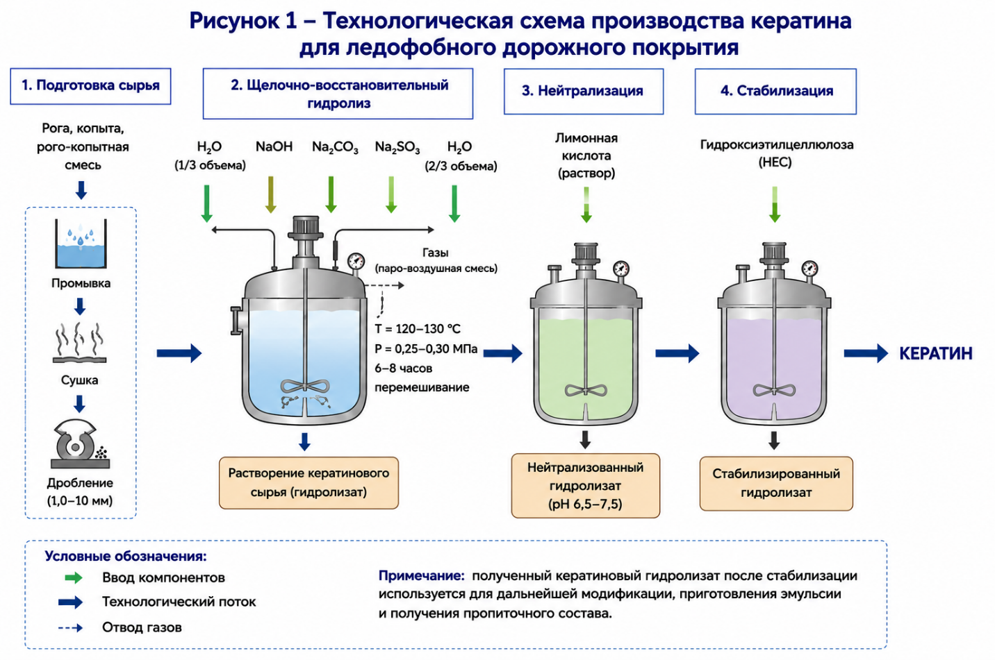

Рисунок 9 – Технологическая схема производства кератина для ледофобного дорожного покрытия

В реактор первоначально загружается примерно 1/3 общего объема воды и предварительно отдозированное количество кератиносодержащего сырья. В качестве сырья используются измельченные рога, копыта или рого копытная смесь, подготовленные в соответствии с технологическими требованиями. После загрузки кератинового сырья в реактор вводится комбинированная щелочная система, включающая гидроксид натрия NaOH и карбонат натрия ${Na}_{2}{CO}_{3}$. Соотношение кератинового сырья и жидкой фазы принимается равным 1 : 3, что обеспечивает достаточную степень смачивания и эффективное протекание гидролиза.
Далее в реактор загружается расчетное количество сульфита натрия ${Na}_{2}{SO}_{3}$, выполняющего функцию восстановительного агента и интенсификатора процесса разрушения кератиновых структур. После введения сульфита натрия в реактор добавляется оставшаяся часть воды, составляющая примерно 2/3 общего объема жидкой фазы. После завершения загрузки всех компонентов реактор герметично закрывается, а сырьевая смесь подвергается тепловому воздействию.
Процесс гидролиза осуществляется при повышенной температуре, при этом температура реакционной среды не должна превышать 130°С. Соблюдение данного температурного режима является обязательным условием получения качественного гидролизата. Повышение температуры сверх установленного значения может привести к деструкции органических компонентов, ухудшению свойств гидролизата и образованию смолистых соединений. В процессе гидролиза сырьевая смесь должна периодически перемешиваться. Рекомендуется осуществлять перемешивание в течение одной минуты через каждые 10 минут технологического цикла. Перемешивание необходимо для предотвращения комкования, склеивания и локального перегрева кератинового сырья, а также для обеспечения равномерного протекания гидролиза по всему объему реакционной массы.
Нарушение режима перемешивания либо чрезмерное повышение температуры в процессе обработки кератинового сырья может привести к его осмолению, то есть необратимому образованию смолистых продуктов и потере технологической пригодности гидролизата. Поэтому контроль температуры и режима перемешивания является одним из основных условий стабильности технологического процесса.
Продолжительность гидролиза определяется видом применяемого кератинового сырья, степенью его свежести и дисперсностью измельчения. Для рогового и копытного сырья время обработки может составлять от 6 до 8 часов. В течение указанного времени кератиновые компоненты должны полностью перейти в растворенное состояние с образованием однородного гидролизата без видимых твердых включений.
После завершения процесса гидролиза реактор отключается от теплового воздействия, а полученный гидролизат охлаждается до температуры окружающего воздуха. Постепенное охлаждение необходимо для снижения внутреннего давления в реакторе до атмосферного уровня и предотвращения аварийного выброса продукта при открытии оборудования. Кроме того, охлаждение способствует стабилизации раствора и подготовке его к последующей нейтрализации [64-70].
Из охлажденного раствора гидролизата отбирается проба объемом 1 литр, после чего определяется исходное значение рН среды. На основании полученных данных приступают к процессу нейтрализации гидролизата путем введения раствора лимонной кислоты. Количество нейтрализующего компонента подбирается с учетом величины начального рН раствора и требуемых характеристик готового кератинового гидролизата.
После завершения нейтрализации в гидролизат вводится гидроксиэтилцеллюлоза (HEC) для стабилизации структуры раствора, предотвращения синерезиса и повышения вязкости системы. Применение HEC способствует формированию устойчивого кератинового гидролизата с улучшенными водоудерживающими, адгезионными и технологическими свойствами.

3.2 Производство пропиточного состава антиобледенителя бетонных дорог
После подготовки кератиносодержащего компонента производится его модификация при помощи акрилового латекса с последующим разбавлением водой до получения устойчивого пропиточного состава. Акриловый латекс выполняет функцию пленкообразующего и адгезионного модификатора, обеспечивающего повышение устойчивости пропитки к эксплуатационным воздействиям, улучшение распределения кератинового компонента в поровой структуре бетона и повышение водоотталкивающих свойств покрытия.
Согласно результатам исследований, приведенных в таблице 17 (Раздел 5 Этап 2 Результаты определение оптимальной концентрации пропиточного состава в водном растворе) и таблицах 30, 31 (Раздел 6 Этап 3 Результаты исследования работоспособности пропиточного состава), выполнена оценка эффективности и эксплуатационных характеристик разработанного пропиточного покрытия.
Оптимальным составом пропиточного покрытия является система, содержащая кератиносодержащий компонент и акриловый латекс в соотношении 4:1. При этом содержание акрилового латекса в водной фазе составляет 2.5%, что соответствует соотношению латекса к воде 1:40.
Тогда система соотношений имеет вид:

$$\frac{L_{X}}{K_{R}}=\frac{1}{4}$$ | (12)

$$\frac{L_{X}}{Water}=\frac{1}{40}$$ | (13)

$$L_{X}+K_{R}+Water=1000$$ | (14)

После решения системы получаем:

$$Water=888.9 L,L_{X}=22.2 L,K_{R}=88.9 L$$

В объемном эквиваленте для приготовления 1 м³ пропиточного состава требуется:
– 888.9 л воды (88.9%);
– 22.2 л акрилового латекса (2.2%);
– 88.9 л кератиносодержащего компонента (8.9%).
В скобках указано процентное содержание компонентов относительно общего объема готового пропиточного состава.
Согласно полученным результатам разработанный пропиточный состав обладает высоким потенциалом применения в качестве антиобледенительного покрытия для бетонных автомобильных дорог, мостовых сооружений и иных транспортных инфраструктурных объектов. Проведенные исследования показали, что применение кератиносодержащего пропиточного состава способствует снижению водопоглощения бетонной поверхности и уменьшению адгезии ледяной корки к дорожному покрытию (таблица 8). При этом состав не оказывает отрицательного влияния на сцепление колеса с дорожной поверхностью как в сухих, так и во влажных условиях эксплуатации, что подтверждается результатами испытаний коэффициента трения (таблица 9).

Таблица 8 – Оптимальный состав пропиточного покрытия

Температура окружающей среды | Водопоглощение, %
Температура окружающей среды | 0.0 | 2.0 | 4.0 | 6.0 | 8.0 | 10.0
22⁰С | 5.32 | 5.01 | 4.66 | 4.24 | 3.61 | 3.26

Согласно полученным результатам оптимальным соотношением акрилового латекса к воде составляет 2.5%.

Таблица 9 – Эксплуатационная пригодность

Образец | Коэффициент трения, % |  |  |  | Истираемость пропитки  (количество циклов автотранспорта)
Образец | полированный |  | неполированный |  | легковой | грузовой
Образец | сухой | мокрый | сухой | мокрый | легковой | грузовой
Пропитанный | 0.64-0.74 | 0.35-0.47 | 1.04-1.23 | 0.99-1.22 | 15059-27341 | 9043-15485
Контрольный | 0.58-0.71 | 0.34-0.43 | 1.03-1.23 | 0.98-1.22 | - | -

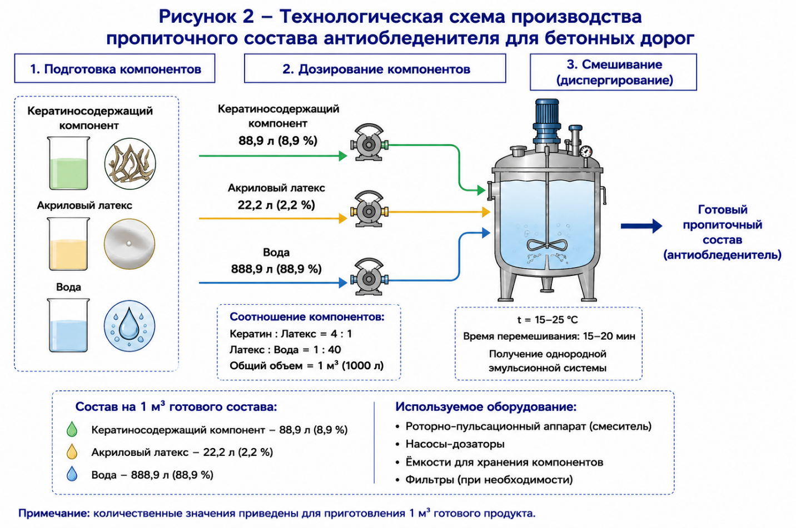

Рисунок 10 – Производство пропиточного состава антиобледенителя для бетонных дорог
В соответствии с рисунком 10, представлен технологический процесс приготовления пропиточного состава.
Приготовление состава осуществляется путем последовательного введения компонентов в расчетных соотношениях с последующим интенсивным перемешиванием до получения однородной эмульсионной системы. На первоначальном этапе в подготовленный кератиновый гидролизат вводится акриловый латекс, выполняющий функцию полимерного модификатора и пленкообразующего компонента. Далее производится разбавление системы водой до достижения требуемой концентрации пропиточного состава.
Для обеспечения равномерного распределения компонентов и повышения стабильности эмульсии может использоваться роторно пульсационный аппарат либо иное высокоскоростное смесительное оборудование. Применение данного оборудования обеспечивает эффективное диспергирование компонентов, предотвращает локальное расслоение системы и способствует формированию устойчивой эмульсионной структуры с равномерным распределением акрилового латекса в объеме кератинового гидролизата.
Технологический эффект применения разработанного пропиточного состава направлен на снижение адгезионного взаимодействия между ледяной коркой и поверхностью бетонного покрытия. Уменьшение прочности сцепления льда с поверхностью дороги способствует облегчению удаления наледи, снижению интенсивности образования сплошной ледяной пленки и повышению безопасности движения автотранспорта в зимний период эксплуатации [19, р. 101855; 71-73].
Дополнительно применение пропиточного состава способствует частичному снижению проникновения влаги в поровую структуру бетона, что может положительно влиять на долговечность дорожного покрытия и уменьшение интенсивности процессов морозного разрушения. При этом использование состава не оказывает отрицательного влияния на безопасность движения в сухой и влажный периоды эксплуатации, поскольку обработанная поверхность сохраняет нормативные значения коэффициента сцепления колеса с дорожным покрытием и не приводит к возникновению скользкости в условиях отсутствия обледенения.

Выводы по разделу 3
В рамках третьего раздела разработан пропиточный состав антиобледенительного назначения для бетонных дорожных покрытий на основе акрилового латекса и кератиносодержащего компонента. Теоретически и технологически обоснован механизм формирования ледофобного эффекта, основанный на снижении адгезионного взаимодействия между ледяной коркой и поверхностью бетона за счет уменьшения водопоглощения, ограничения механической анкеровки льда и формирования поверхностного слоя с пониженной поверхностной энергией.
Установлено, что применение водной полимерсодержащей системы позволяет эффективно использовать капиллярно пористую структуру бетона для транспортировки полимерных компонентов в поверхностный слой дорожного покрытия. За счет проникновения диспергированных частиц в поровую структуру бетона формируется модифицированный поверхностный слой, способствующий снижению интенсивности сцепления ледяной корки с бетонной поверхностью.
Обоснована возможность применения кератиносодержащего компонента, получаемого из рогов, копыт и рого копытной смеси животного происхождения, в качестве функционального компонента пропиточного состава. Показано, что использование вторичного органического сырья позволяет повысить ресурсную эффективность технологии, обеспечить переработку отходов сельскохозяйственной промышленности и одновременно сформировать устойчивую дисперсную систему с улучшенными технологическими свойствами.
Разработана технология производства кератиносодержащего гидролизата, включающая: подготовку и измельчение сырья; щелочно восстановительный гидролиз; нейтрализацию; стабилизацию; получение кератинового модификатора. Установлено, что применение комбинированной щелочной системы на основе гидроксида натрия и карбоната натрия совместно с сульфитом натрия обеспечивает эффективное разрушение дисульфидных связей кератина и получение устойчивого гидролизата. Дополнительно показано, что использование лимонной кислоты в качестве нейтрализующего компонента и гидроксиэтилцеллюлозы (HEC) в качестве стабилизатора способствует повышению стабильности и технологичности получаемой системы.
Разработан состав пропиточного покрытия, включающий: 88.9% воды; 8.9% кератиносодержащего компонента; 2.2% акрилового латекса. Установлено, что оптимальным соотношением кератиносодержащего компонента и акрилового латекса является 4:1, а оптимальное содержание акрилового латекса в водной фазе составляет 2.5%. При указанной концентрации достигается наиболее рациональное соотношение между снижением водопоглощения и экономической целесообразностью применения состава [74-77].

4 РЕЗУЛЬТАТЫ ИССЛЕДОВАНИЙ КОМПОНЕНТОВ ПРОПИТОЧНОГО СОСТАВА

Исследования компонентов пропиточного состава включали в себя следующие лабораторные испытания:
1. Определение плотности компонентов пропиточного состава по ГОСТ 15139-69 «Пластмассы. Методы определения плотности» [37 с. 2-18].
2. Определение вязкости компонентов пропиточного состава по ГОСТ 25276-82 «Полимеры. Метод определения вязкости ротационным вискозиметром при определенной скорости сдвига» [38, с. 2-15].
3. Определение расслаиваемости компонентов пропиточного состава по ГОСТ 29079-91 «Латекс каучуковый натуральный, концентрат. Определение механической стабильности» [39, с. 2-11].

4.1 Результаты определения плотности компонентов пропиточного состава
Результаты определения плотности компонентов пропиточного состава представлены в таблицах 10, 11 в виде значений массы пустой колбы, массы колбы с образцом, объема образца и рассчитанной плотности. Для каждого материала приведены результаты испытаний по шести образцам. В таблицах 10, 11 также представлены средние значения, стандартное отклонение и коэффициент вариации, что позволяет оценить воспроизводимость результатов и степень однородности исследуемых материалов.

Таблица 10 – Результаты определения плотности кератина

№ образца | Масса пустой колбы, г | Масса колбы с образцом, г | Объем образца, см³ | Плотность, г/см³
1 | 128.43 | 149.67 | 20.12 | 1.056
2 | 127.96 | 149.05 | 20.05 | 1.052
3 | 128.71 | 150.18 | 20.21 | 1.062
4 | 128.25 | 149.42 | 20.09 | 1.054
5 | 127.88 | 149.06 | 20.14 | 1.052
6 | 128.57 | 150.03 | 20.18 | 1.063
Среднее | 128.30 | 149.57 | 20.13 | 1.056
Отклонение | 0.332 | 0.479 | 0.058 | 0.005
Вариация, % | 0.26 | 0.32 | 0.29 | 0.49

Таблица 11 – Результаты определения плотности латекса

№ образца | Масса пустой колбы, г | Масса колбы с образцом, г | Объем образца, см³ | Плотность, г/см³
1 | 2 | 3 | 4 | 5
1 | 130.12 | 151.02 | 20.16 | 1.037
2 | 129.74 | 150.66 | 20.11 | 1.040
3 | 130.38 | 151.46 | 20.19 | 1.044
4 | 129.95 | 150.88 | 20.13 | 1.040
Продолжение таблицы 11

1 | 2 | 3 | 4 | 5
5 | 130.21 | 151.19 | 20.22 | 1.038
6 | 129.83 | 150.73 | 20.15 | 1.037
Среднее | 130.04 | 150.99 | 20.16 | 1.039
Отклонение | 0.242 | 0.300 | 0.040 | 0.003
Вариация, % | 0.19 | 0.20 | 0.20 | 0.27

На рисунке 11 представлены графики результатов определения плотности компонентов пропиточного состава. На рисунке 11а показаны результаты исследований кератина, на рисунке 11б – латекса.

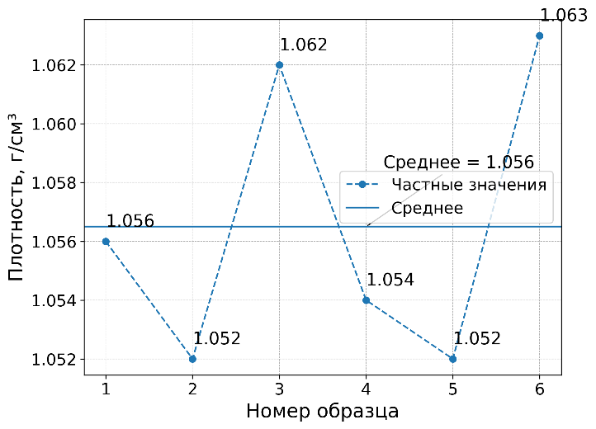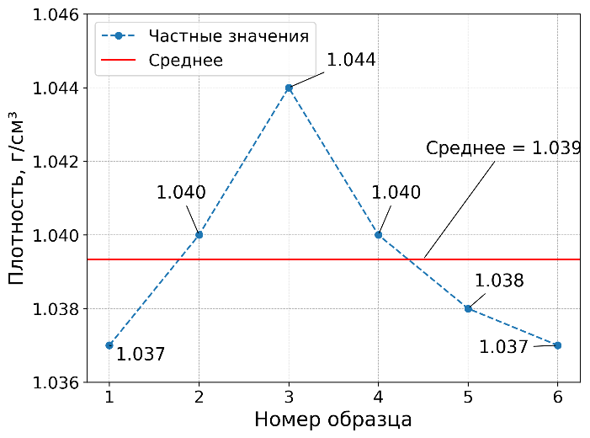

а – кератин; б – латекс

Рисунок 11 – Результаты определения плотности

Результаты определения плотности демонстрируют высокую сходимость экспериментальных данных и низкий разброс значений для обоих материалов. Для кератина среднее значение плотности составляет 1.056 г/см³, при стандартном отклонении 0.005 и коэффициенте вариации 0.49%, что свидетельствует о высокой однородности материала и стабильности полученных результатов. Значения плотности по отдельным образцам находятся в узком диапазоне от 1.052 до 1.063 г/см³, без выраженных выбросов, что подтверждает корректность проведения измерений и воспроизводимость методики.
Для латекса средняя плотность составляет 1.039 г/см³, при стандартном отклонении 0.003 и коэффициенте вариации 0.27%. По сравнению с кератином латекс характеризуется несколько меньшим разбросом значений, что указывает на еще более высокую стабильность структуры и однородность материала. Диапазон значений плотности составляет от 1.037 до 1.044 г/см³, что также свидетельствует об отсутствии значительных отклонений между образцами.
Сравнительный анализ показывает, что плотность кератина несколько выше плотности латекса, разница составляет около 1.6%, что может быть связано с более плотной упаковкой макромолекулярной структуры кератина и меньшим содержанием свободного объема. Латекс, обладая несколько меньшей плотностью, характеризуется более подвижной и менее жесткой структурой, что согласуется с его повышенной деформативностью.

4.2 Результаты определения вязкости компонентов пропиточного состава
Результаты определения динамической вязкости компонентов пропиточного состава представлены в таблицах в виде значений напряжения сдвига, скорости сдвига и рассчитанной динамической вязкости. Для каждого материала приведены результаты испытаний по шести образцам при фиксированной скорости сдвига 50 с⁻¹. В таблицах 12, 13 также представлены средние значения, стандартное отклонение и коэффициент вариации, что позволяет оценить воспроизводимость результатов и стабильность реологических характеристик материалов.

Таблица 12 – Результаты определения вязкости кератина

№ образца | Напряжение сдвига τ, Па | Скорость сдвига γ, с⁻¹ | Динамическая вязкость η, Па·с
1 | 52.4 | 50.0 | 1.048
2 | 53.1 | 50.0 | 1.062
3 | 51.7 | 50.0 | 1.034
4 | 54.0 | 50.0 | 1.080
5 | 52.8 | 50.0 | 1.056
6 | 53.5 | 50.0 | 1.070
Среднее | 52.92 | 50.00 | 1.06
Отклонение | 0.813 | 0.000 | 0.016
Вариация, % | 1.54 | 0.00 | 1.54

Таблица 13 – Результаты определения вязкости латекса

№ образца | Напряжение сдвига τ, Па | Скорость сдвига γ, с⁻¹ | Динамическая вязкость η, Па·с
1 | 41.3 | 50.0 | 0.826
2 | 40.8 | 50.0 | 0.816
3 | 42.1 | 50.0 | 0.842
4 | 41.7 | 50.0 | 0.834
5 | 40.5 | 50.0 | 0.810
6 | 41.0 | 50.0 | 0.820
Среднее | 41.23 | 50.00 | 0.825
Отклонение | 0.592 | 0.000 | 0.012
Вариация, % | 1.44 | 0.00 | 1.44

На рисунке 12 представлены графики результатов определения вязкости компонентов пропиточного состава. На рисунке 12а показаны результаты исследований кератина, на рисунке 12б – латекса.

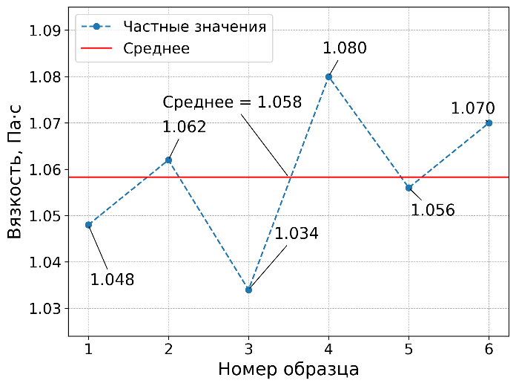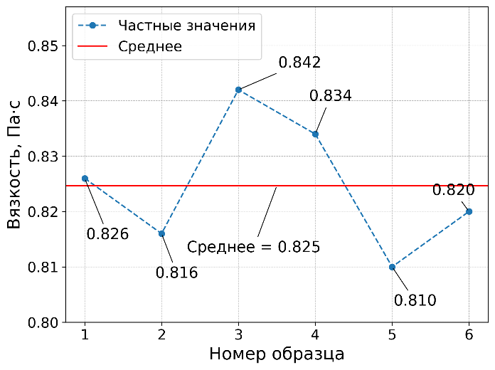
а б

а – кератин; б – латекс

Рисунок 12 – Результаты определения вязкости

Результаты испытаний демонстрируют высокую сходимость экспериментальных данных и устойчивость реологических параметров для обоих материалов. Для кератина среднее значение динамической вязкости составляет 1.06 Па·с при стандартном отклонении 0.016 и коэффициенте вариации 1.54%. Значения вязкости по отдельным образцам изменяются в диапазоне от 1.034 до 1.080 Па·с, что свидетельствует о стабильности структуры и отсутствии значительных колебаний реологических свойств.
Для латекса средняя динамическая вязкость составляет 0.825 Па·с при стандартном отклонении 0.012 и коэффициенте вариации 1.44%. Диапазон значений находится в пределах от 0.810 до 0.842 Па·с, что также указывает на высокую воспроизводимость результатов и однородность материала. Несколько меньшие значения вязкости по сравнению с кератином отражают более подвижную структуру латекса.
Сравнительный анализ показывает, что вязкость кератина примерно на 28% выше, чем вязкость латекса, что обусловлено более выраженными межмолекулярными взаимодействиями и большей структурной связанностью. При этом оба материала демонстрируют линейную зависимость между напряжением сдвига и скоростью сдвига при заданных условиях испытания, что указывает на их поведение, близкое к ньютоновским жидкостям в исследуемом диапазоне.

4.3 Результаты определения расслаиваемости компонентов пропиточного состава
Результаты определения расслаиваемости компонентов пропиточного состава представлены в таблицах 14, 15 в виде значений времени начала наблюдения $t_{2}$, времени появления признаков расслоения $t_{1}$ и рассчитанного времени устойчивости системы $t_{s}$. Для каждого материала приведены результаты испытаний по шести образцам. В таблицах также представлены средние значения, стандартное отклонение и коэффициент вариации, что позволяет оценить устойчивость дисперсной системы и воспроизводимость результатов.

Таблица 14 – Результаты определения расслаиваемости кератина

№ образца | $t_{2}$ (начало), время | $t_{1}$ (расслоение), время | $t_{s}$, с
1 | 13:40:00 | 13:43:02 | 182
2 | 13:53:00 | 13:55:56 | 176
3 | 14:10:15 | 14:13:24 | 189
4 | 14:25:40 | 14:28:54 | 194
5 | 14:41:10 | 14:44:10 | 180
6 | 14:55:30 | 14:58:37 | 187
Среднее | - | - | 184.7
Отклонение | - | - | 6.563
Вариация, % | - | - | 3.55

Таблица 15 – Результаты определения расслаиваемости латекса

№ образца | $t_{2}$ (начало), время | $t_{1}$(расслоение), время | $t_{s}$, с
1 | 15:10:00 | 15:12:05 | 125
2 | 15:18:20 | 15:20:18 | 118
3 | 15:27:45 | 15:29:57 | 132
4 | 15:36:10 | 15:38:18 | 128
5 | 15:44:30 | 15:46:31 | 121
6 | 15:52:55 | 15:55:02 | 127
Среднее | - | - | 5.541
Отклонение | - | - | 4.36
Вариация, % | 15:10:00 | 15:12:05 | 125

На рисунке 13 представлены графики результатов определения расслаиваемости компонентов пропиточного состава. На рисунке 13а показаны результаты исследований кератина, на рисунке 13б – латекса.

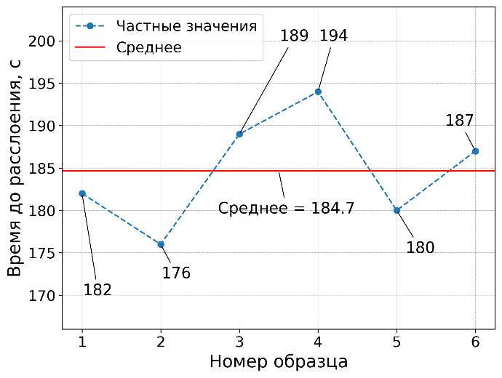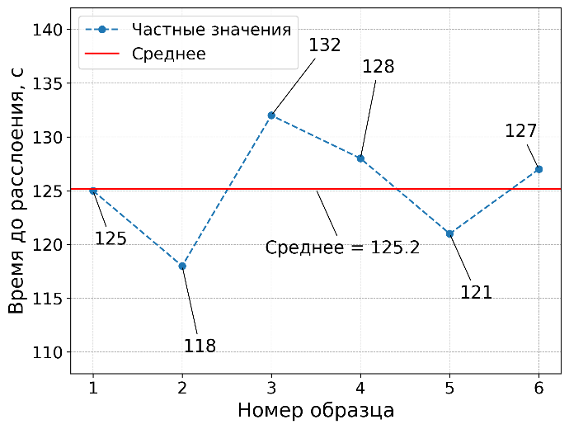
а б

а – кератин; б – латекс

Рисунок 13 – Результаты определения расслаиваемости
Результаты испытаний показывают различия в устойчивости исследуемых систем к процессам расслоения. Для кератина среднее время устойчивости составляет 184.7 с при стандартном отклонении 6.563 и коэффициенте вариации 3.55%. Значения $t_{s}$ по отдельным образцам находятся в диапазоне от 176 до 194 с, что свидетельствует о достаточно высокой устойчивости системы и удовлетворительной воспроизводимости результатов. Низкий уровень вариации указывает на стабильность структуры и однородность распределения фаз.
Для латекса среднее время до начала расслоения составляет порядка 125 с. Несмотря на наличие отдельных неточностей в оформлении итоговых статистических показателей в таблице, анализ исходных значений $t_{s}$ показывает, что разброс находится в диапазоне от 118 до 132 с, что также свидетельствует о приемлемой воспроизводимости результатов. При этом абсолютные значения времени устойчивости ниже, чем у кератина, что указывает на меньшую стабильность дисперсной системы.
Сравнительный анализ показывает, что система на основе кератина сохраняет однородность примерно на 45-50% дольше по сравнению с латексом. Это может быть связано с более развитой структурной сеткой, повышенной вязкостью и более сильными межмолекулярными взаимодействиями, препятствующими фазовому разделению.

Выводы по разделу 4
Плотность: Результаты определения плотности показывают, что оба материала обладают высокой однородностью и стабильными физическими характеристиками. Плотность кератина составляет 1.056 г/см³, латекса – 1.039 г/см³, что незначительно превышает плотность воды и указывает на их близость к водной среде, в которой они применяются. Различие между плотностями компонентов не превышает ~1.6%, что свидетельствует о сопоставимости их физического состояния. Близость значений плотности компонентов между собой, а также их близость к плотности воды позволяет предположить отсутствие выраженной склонности к седиментации или расслоению в составе водных систем. Это является косвенным признаком их потенциальной совместимости и стабильности при совместном использовании в пропиточных составах.
Вязкость: Оба компонента характеризуются стабильными и воспроизводимыми значениями вязкости, при этом их реологические свойства находятся в сопоставимом диапазоне. Умеренный уровень вязкости и отсутствие резких различий между компонентами позволяют предположить их технологическую совместимость при совместном использовании в составе водных пропиточных систем. Более высокая вязкость кератина способствует формированию более структурированного и устойчивого слоя, тогда как более низкая вязкость латекса обеспечивает лучшую текучесть и способность к проникновению в поровое пространство. Сочетание данных свойств может обеспечивать эффективное заполнение пор, равномерное распределение компонентов и формирование покрытия с оптимальным балансом между стабильностью и деформативностью.
Расслаиваемость: Кератин характеризуется более высокой устойчивостью к расслаиванию, что обеспечивает более длительное сохранение однородного состояния системы. Латекс, обладая меньшим временем устойчивости, более склонен к фазовому разделению, однако его показатели остаются в пределах, допускающих практическое применение при условии перемешивания или стабилизации системы. Различия в расслаиваемости следует учитывать при разработке составов пропиточных систем. Более высокая устойчивость кератина способствует формированию стабильного слоя без предварительного разделения фаз, тогда как использование латекса может требовать дополнительных мер по стабилизации или технологического контроля времени между приготовлением и нанесением. В совокупности полученные результаты указывают на то, что сочетание компонентов может обеспечить баланс между стабильностью и функциональными свойствами, однако требует учета кинетики расслоения при практическом применении [78-80].

5 РЕЗУЛЬТАТЫ ОПРЕДЕЛЕНИЯ ОПТИМАЛЬНОЙ КОНЦЕНТРАЦИИ ПРОПИТОЧНОГО СОСТАВА В ВОДНОМ РАСТВОРЕ

Как отмечалось в разделе «Методология», испытания по оценке изменения водопоглощающей способности бетонных образцов при различном содержании пропиточного состава в водном растворе проводились по принципу накопительного гидрофобизирующего эффекта. Данный эффект характеризуется количеством проходок (опрыскиваний) бетонной поверхности пропиточным составом. Таким образом, задача исследования заключалась в определении интенсивности влияния концентрации пропиточного состава на водопоглощающую способность бетона, а также в оценке воздействия количества последовательных опрыскиваний для каждой исследуемой концентрации. Дополнительно одним из ключевых параметров являлась оценка степени насыщения бетонных образцов гидрофобизирующим эффектом, достигаемая при каждой конкретной концентрации пропиточного состава [81-83].

5.1 Результаты исследования водопоглощающей способности водного раствора 2%
В таблице 16 представлены результаты измерений водопоглощения бетонных образцов при последовательном опрыскивании поверхности водным раствором пропиточного состава с концентрацией 2% до 10 проходок. Также в таблице показаны статистические показатели 6 образцов каждой серии испытаний: квадратичное отклонение и среднее значение водопоглощения.

Таблица 16 – Водопоглощение при 2% концентрации

Количество опрыскиваний | Номер образца |  |  |  |  |  | Среднее | Квадратичное отклонение
Количество опрыскиваний | 1 | 2 | 3 | 4 | 5 | 6 | Среднее | Квадратичное отклонение
0 | 5.41 | 5.28 | 5.36 | 5.22 | 5.3 | 5.35 | 5.32 | 0.067
1 | 5.12 | 4.96 | 5.05 | 4.94 | 5.08 | 4.91 | 5.01 | 0.085
2 | 4.74 | 4.61 | 4.69 | 4.58 | 4.73 | 4.67 | 4.67 | 0.064
3 | 4.42 | 4.28 | 4.37 | 4.31 | 4.40 | 4.36 | 4.36 | 0.053
4 | 4.15 | 4.01 | 4.1 | 4.03 | 4.07 | 4.12 | 4.08 | 0.054
5 | 3.89 | 3.72 | 3.83 | 3.76 | 3.84 | 3.82 | 3.81 | 0.061
6 | 3.64 | 3.49 | 3.58 | 3.52 | 3.61 | 3.55 | 3.57 | 0.056
7 | 3.36 | 3.21 | 3.3 | 3.24 | 3.32 | 3.26 | 3.28 | 0.055
8 | 3.04 | 2.88 | 2.99 | 2.91 | 3.01 | 2.93 | 2.96 | 0.063
9 | 2.86 | 2.72 | 2.81 | 2.74 | 2.83 | 2.77 | 2.79 | 0.054
10 | 2.72 | 2.60 | 2.68 | 2.63 | 2.70 | 2.64 | 2.66 | 0.046

На рисунке 14 представлена графическая интерпретация полученных результатов, позволяющая оценить динамику изменения водопоглощающей способности бетонных образцов в зависимости от количества проходок пропиточным составом. На рисунке 14а приведены частные и среднее значений водопоглощений и изменения коэффициента вариации по мере увеличения степени насыщения бетонных образцов пропиточным составом. Также на рисунке 14б показано приращение водопоглощающей способности по мере увеличения числа проходок.

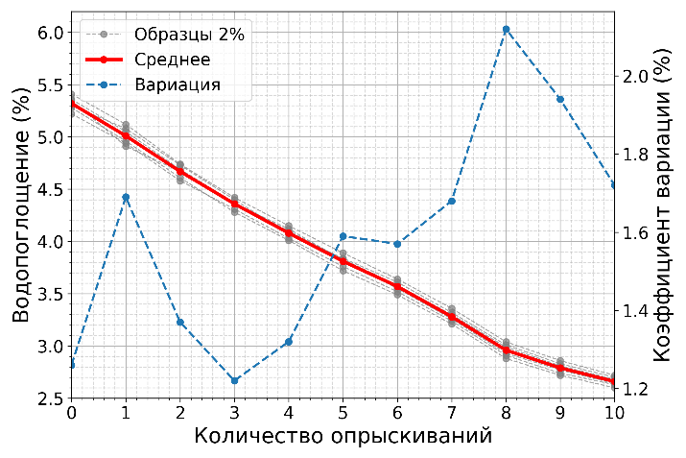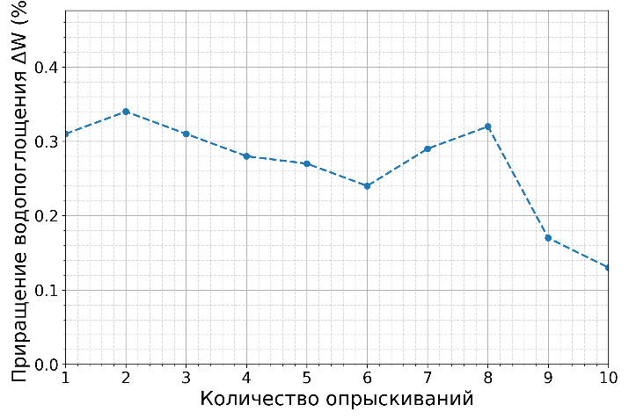
а б

а – результаты испытаний; б – коэффициент вариации

Рисунок 14 – Результаты определения водопоглощения при 2% концентрации

Результаты испытаний, представленные на рисунке 14а, демонстрируют устойчивое снижение водопоглощающей способности бетонных образцов по мере увеличения количества проходок пропиточным составом с концентрацией 2%. На начальном этапе испытаний среднее значение водопоглощения составляло 5.32%, тогда как после 10 проходок данный показатель снизился до 2.66%, что соответствует уменьшению водопоглощения приблизительно на 50.0% относительно исходного состояния. Полученные зависимости указывают на последовательное формирование и накопление гидрофобизирующего эффекта в приповерхностной структуре бетона.
Анализ частных значений показывает, что снижение водопоглощения носит практически линейный характер без выраженных скачков или локальных отклонений, что свидетельствует о стабильном воздействии пропиточного состава на бетонную поверхность. Наиболее интенсивное уменьшение водопоглощения наблюдается в диапазоне от 0 до 3 проходок, где среднее значение показателя снижается с 5.32 до 4.36%, то есть приблизительно на 18.0%. На последующих этапах испытаний темп снижения постепенно уменьшается, что может свидетельствовать о постепенном насыщении поверхностной структуры бетона гидрофобизирующим компонентом.
Значения коэффициента вариации, представленные на рисунке 14б, изменяются в диапазоне от 1.22 до 2.12%, что указывает на высокую повторяемость результатов испытаний и статистическую однородность исследуемых образцов. Отсутствие резкого увеличения коэффициента вариации при росте числа проходок свидетельствует о равномерном распределении гидрофобизирующего эффекта между образцами и стабильности процесса пропитки.
Анализ приращения водопоглощающей способности показывает, что с увеличением количества проходок абсолютное снижение водопоглощения между соседними этапами постепенно уменьшается. Данная закономерность подтверждает эффект постепенного насыщения бетонной поверхности пропиточным составом, при котором каждая последующая проходка оказывает менее выраженное влияние по сравнению с предыдущей.

5.2 Результаты исследования водопоглощающей способности водного раствора 4%
В таблице 17 представлены результаты измерений водопоглощения бетонных образцов при последовательном опрыскивании поверхности водным раствором пропиточного состава с концентрацией 4% до 10 проходок.

Таблица 17 – Водопоглощение при 4% концентрации

Количество опрыскиваний | Номер образца |  |  |  |  |  | Среднее | Квадратичное отклонение
Количество опрыскиваний | 1 | 2 | 3 | 4 | 5 | 6 | Среднее | Квадратичное отклонение
0 | 5.31 | 5.24 | 5.28 | 5.22 | 5.29 | 5.28 | 5.27 | 0.033
1 | 4.74 | 4.61 | 4.67 | 4.64 | 4.7 | 4.6 | 4.66 | 0.054
2 | 4.12 | 3.98 | 4.05 | 4.01 | 4.08 | 4.06 | 4.05 | 0.050
3 | 3.63 | 3.52 | 3.57 | 3.55 | 3.61 | 3.54 | 3.57 | 0.042
4 | 3.27 | 3.18 | 3.23 | 3.2 | 3.25 | 3.13 | 3.21 | 0.051
5 | 3 | 2.89 | 2.95 | 2.92 | 2.98 | 2.9 | 2.94 | 0.044
6 | 2.81 | 2.73 | 2.78 | 2.75 | 2.8 | 2.69 | 2.76 | 0.046
7 | 2.7 | 2.63 | 2.67 | 2.65 | 2.69 | 2.62 | 2.66 | 0.032
8 | 2.65 | 2.58 | 2.62 | 2.6 | 2.64 | 2.57 | 2.61 | 0.032
9 | 2.63 | 2.56 | 2.59 | 2.58 | 2.62 | 2.56 | 2.59 | 0.030
10 | 2.62 | 2.55 | 2.58 | 2.57 | 2.56 | 2.55 | 2.57 | 0.026

На рисунке 15 представлена графическая интерпретация полученных результатов, аналогичная рисунку 14.

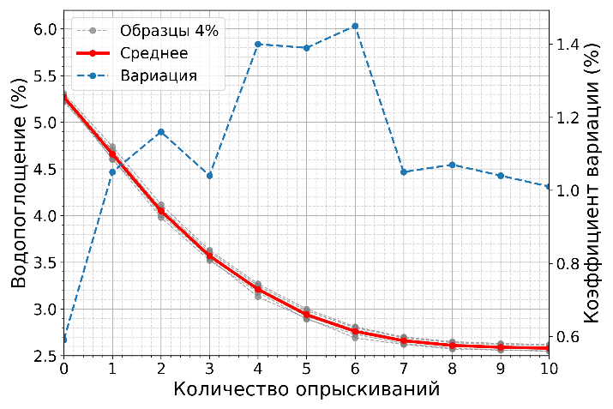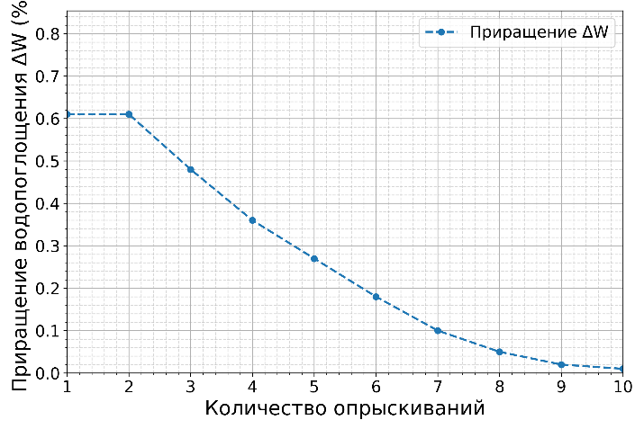
а б

а – результаты испытаний; б – коэффициент вариации

Рисунок 15 – Результаты определения водопоглощения при 4% концентрации
Результаты испытаний, представленные на рисунке 15а, демонстрируют более интенсивное снижение водопоглощающей способности бетонных образцов по сравнению с концентрацией 2%. Исходное среднее значение водопоглощения составляло 5.27%, тогда как после 10 проходок данный показатель снизился до 2.57%, что соответствует уменьшению приблизительно на 51.2% относительно первоначального состояния. Полученные зависимости указывают на высокую эффективность пропиточного состава при концентрации 4% и более выраженное формирование гидрофобизирующего эффекта уже на ранних стадиях обработки.
Наиболее существенное снижение водопоглощения наблюдается в диапазоне от 0 до 4 проходок, где среднее значение уменьшается с 5.27 до 3.21%, что соответствует снижению приблизительно на 39.1%. После 5-6 проходок интенсивность изменения показателя заметно уменьшается, а начиная с 7 проходки значения водопоглощения изменяются незначительно. Данная закономерность свидетельствует о достижении стадии насыщения бетонной поверхности гидрофобизирующим составом, при которой последующие проходки оказывают ограниченное дополнительное влияние на снижение водопоглощения.
Анализ частных результатов показывает высокую сходимость экспериментальных данных между отдельными образцами. Коэффициент вариации изменяется в диапазоне от 0.64 до 1.65%, что свидетельствует о высокой повторяемости результатов и статистической однородности исследуемых образцов. Следует отметить, что после 7 проходки коэффициент вариации постепенно снижается, что может указывать на стабилизацию распределения пропиточного состава в поверхностной структуре бетона.
Анализ приращений водопоглощения подтверждает наличие накопительного гидрофобизирующего эффекта. Наибольшее снижение показателя фиксируется в начальных циклах обработки, тогда как после достижения определенного уровня насыщения эффективность каждой последующей проходки существенно уменьшается. Это позволяет предположить, что для концентрации 4% рациональное количество проходок находится в диапазоне 6-7, после которого дальнейшее увеличение числа обработок практически не приводит к дополнительному снижению водопоглощения.

5.3 Результаты исследования водопоглощающей способности водного раствора 6%
В таблице 18 представлены результаты измерений водопоглощения бетонных образцов при последовательном опрыскивании поверхности водным раствором пропиточного состава с концентрацией 6% до 10 проходок.

Таблица 18 – Водопоглощение при 6% концентрации

Количество опрыскиваний | Номер образца |  |  |  |  |  | Среднее | Квадратичное отклонение
Количество опрыскиваний | 1 | 2 | 3 | 4 | 5 | 6 | Среднее | Квадратичное отклонение
0 | 5.38 | 5.3 | 5.34 | 5.27 | 5.36 | 5.35 | 5.33 | 0.041
1 | 4.33 | 4.19 | 4.26 | 4.22 | 4.28 | 4.16 | 4.24 | 0.062
2 | 3.45 | 3.31 | 3.38 | 3.35 | 3.42 | 3.3 | 3.37 | 0.060
3 | 3.01 | 2.88 | 2.95 | 2.92 | 2.99 | 2.86 | 2.94 | 0.060
4 | 2.77 | 2.66 | 2.71 | 2.69 | 2.75 | 2.64 | 2.70 | 0.050
5 | 2.68 | 2.6 | 2.64 | 2.62 | 2.65 | 2.63 | 2.64 | 0.027
6 | 2.64 | 2.58 | 2.61 | 2.6 | 2.62 | 2.59 | 2.61 | 0.022
7 | 2.63 | 2.57 | 2.6 | 2.59 | 2.61 | 2.58 | 2.60 | 0.022
8 | 2.61 | 2.55 | 2.58 | 2.57 | 2.59 | 2.56 | 2.58 | 0.022
9 | 2.6 | 2.54 | 2.57 | 2.56 | 2.58 | 2.56 | 2.57 | 0.020
10 | 2.59 | 2.54 | 2.56 | 2.55 | 2.57 | 2.55 | 2.56 | 0.018

На рисунке 16 представлена графическая интерпретация полученных результатов, аналогичная рисунку 14.

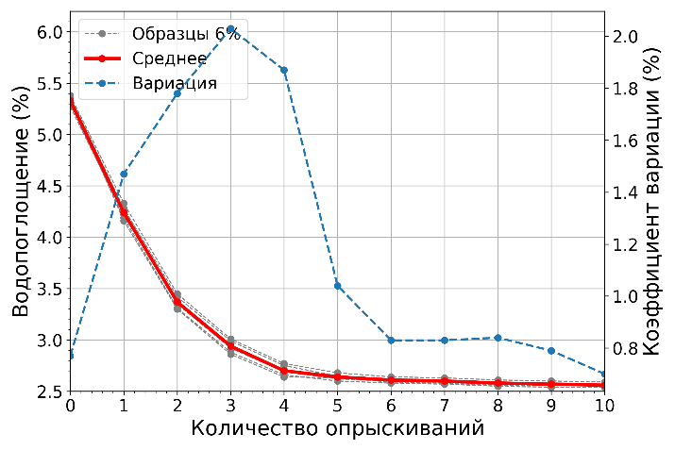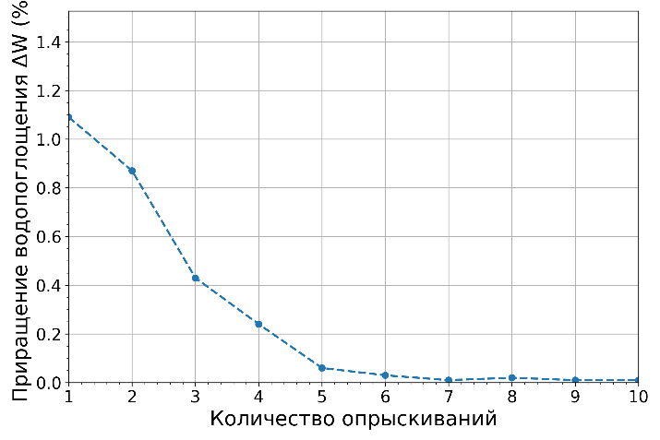
а б

а – результаты испытаний; б – коэффициент вариации

Рисунок 16 – Результаты определения водопоглощения при 6% концентрации

Результаты испытаний, представленные на рисунке 16а, показывают более интенсивное снижение водопоглощающей способности бетонных образцов на начальных этапах обработки по сравнению с концентрациями 2 и 4%. Исходное среднее значение водопоглощения составляло 5.33%, а после 10 проходок снизилось до 2.56%, что соответствует уменьшению приблизительно на 52.0% относительно исходного состояния. Полученные зависимости свидетельствуют о высокой эффективности пропиточного состава при концентрации 6% и быстром формировании гидрофобизирующего эффекта в поверхностной структуре бетона.
Наиболее значительное снижение водопоглощения наблюдается в диапазоне от 0 до 3 проходок, где среднее значение уменьшается с 5.33 до 2.94%, что соответствует снижению приблизительно на 44.8%. При этом уже после 4-5 проходок темп изменения водопоглощения существенно снижается, а начиная с 6 проходки наблюдается практически стабилизация показателя в диапазоне 2.56-2.61%. Данная закономерность указывает на достижение предельного уровня насыщения бетонной поверхности гидрофобизирующим составом.
Анализ частных результатов демонстрирует высокую степень повторяемости экспериментальных данных. Значения коэффициента вариации изменяются в диапазоне от 0.70 до 2.03%, при этом максимальные значения наблюдаются в промежуточной стадии формирования гидрофобного слоя, а после 5 проходки коэффициент вариации последовательно снижается. Это свидетельствует о стабилизации распределения пропиточного состава и выравнивании гидрофобизирующего эффекта между образцами.
Анализ приращений водопоглощения показывает, что эффективность каждой последующей проходки резко уменьшается после достижения 5-6 циклов обработки. На ранних стадиях обработки снижение водопоглощения носит интенсивный характер, тогда как последующие проходки обеспечивают лишь незначительное дополнительное уменьшение показателя. Полученные результаты позволяют предположить, что при концентрации 6% рациональное количество проходок составляет около 5-6, после чего дальнейшее увеличение числа обработок становится малоэффективным с практической точки зрения.

5.4 Результаты исследования водопоглощающей способности водного раствора 8%
В таблице 19 представлены результаты измерений водопоглощения бетонных образцов при последовательном опрыскивании поверхности водным раствором пропиточного состава с концентрацией 8% до 10 проходок.

Таблица 19 – Водопоглощение при 8% концентрации

Количество опрыскиваний | Номер образца |  |  |  |  |  | Среднее | Квадратичное отклонение
Количество опрыскиваний | 1 | 2 | 3 | 4 | 5 | 6 | Среднее | Квадратичное отклонение
0 | 5.31 | 5.25 | 5.29 | 5.26 | 5.3 | 5.33 | 5.29 | 0.030
1 | 3.67 | 3.55 | 3.6 | 3.58 | 3.63 | 3.63 | 3.61 | 0.042
2 | 2.97 | 2.88 | 2.93 | 2.9 | 2.95 | 2.89 | 2.92 | 0.036
3 | 2.69 | 2.64 | 2.66 | 2.65 | 2.68 | 2.64 | 2.66 | 0.021
4 | 2.63 | 2.59 | 2.61 | 2.6 | 2.62 | 2.61 | 2.61 | 0.014
5 | 2.61 | 2.58 | 2.6 | 2.59 | 2.61 | 2.59 | 2.60 | 0.012
6 | 2.6 | 2.57 | 2.59 | 2.58 | 2.6 | 2.59 | 2.59 | 0.012
7 | 2.6 | 2.57 | 2.58 | 2.58 | 2.59 | 2.58 | 2.58 | 0.010
8 | 2.59 | 2.57 | 2.58 | 2.57 | 2.59 | 2.58 | 2.58 | 0.009
9 | 2.59 | 2.56 | 2.58 | 2.57 | 2.58 | 2.58 | 2.58 | 0.010
10 | 2.58 | 2.56 | 2.57 | 2.57 | 2.58 | 2.57 | 2.57 | 0.008

На рисунке 17 представлена графическая интерпретация полученных результатов, аналогичная рисунку 14.

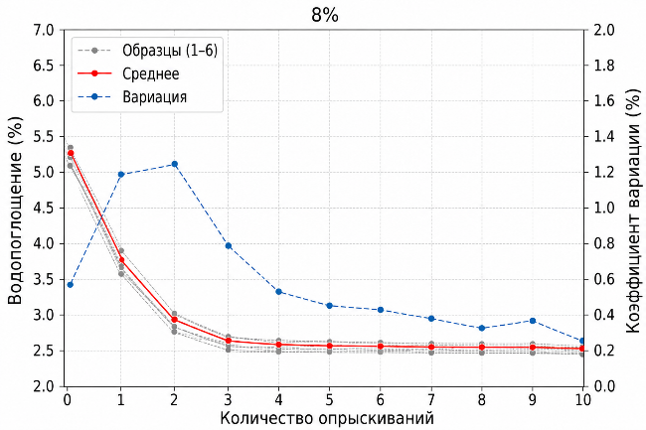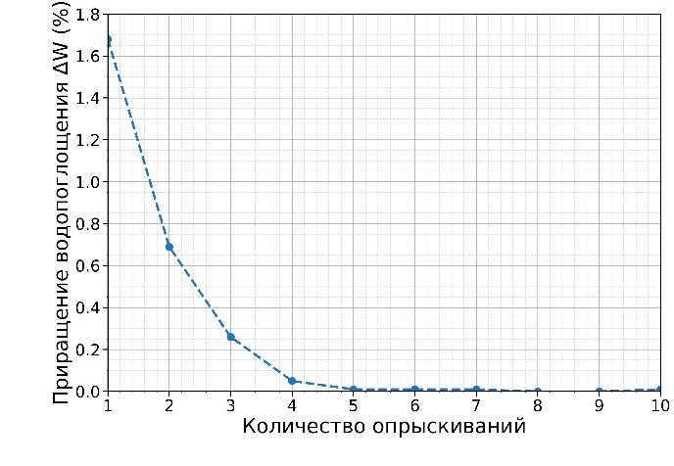
а б

а – результаты испытаний; б – коэффициент вариации

Рисунок 17 – Результаты определения водопоглощения при 8% концентрации

Результаты испытаний, представленные на рисунке 17а, демонстрируют более интенсивное снижение водопоглощающей способности бетонных образцов среди ранее исследованных концентраций. Исходное среднее значение водопоглощения составляло 5.29%, тогда как после 10 проходок показатель снизился до 2.57%, что соответствует уменьшению приблизительно на 51.4% относительно исходного состояния. При этом основное снижение водопоглощения происходит уже на начальных этапах обработки.
Наиболее выраженное уменьшение водопоглощения наблюдается в диапазоне от 0 до 2 проходок, где среднее значение снижается с 5.29 до 2.92%, что соответствует уменьшению приблизительно на 44.8%. Уже после 3-4 проходок скорость изменения показателя резко уменьшается, а начиная с 4 проходки значения водопоглощения практически стабилизируются в диапазоне 2.57-2.61%. Данная закономерность свидетельствует о быстром достижении предельного уровня насыщения поверхностной структуры бетона гидрофобизирующим составом при концентрации 8%.
Анализ коэффициента вариации показывает высокую повторяемость результатов испытаний и высокую однородность распределения гидрофобизирующего эффекта между образцами. Значения коэффициента вариации изменяются в диапазоне от 0.29 до 1.23%, причем после 3 проходки наблюдается устойчивое снижение данного показателя. Минимальные значения вариации фиксируются на заключительных этапах испытаний, что указывает на стабилизацию гидрофобизированного состояния бетонной поверхности.
Анализ приращений водопоглощения показывает, что эффективность последующих проходок после 3-4 циклов обработки становится минимальной. Практически весь основной гидрофобизирующий эффект реализуется на ранних этапах нанесения состава, тогда как дальнейшее увеличение количества проходок обеспечивает лишь незначительное дополнительное снижение водопоглощения. Полученные результаты позволяют сделать вывод о том, что для концентрации 8% рациональное количество проходок составляет около 3-4, после чего процесс насыщения бетонной поверхности фактически завершается.
5.5 Результаты исследования водопоглощающей способности водного раствора 10%
В таблице 20 представлены результаты измерений водопоглощения бетонных образцов при последовательном опрыскивании поверхности водным раствором пропиточного состава с концентрацией 10% до 10 проходок.

Таблица 20 – Водопоглощение при 10% концентрации

Количество опрыскиваний | Номер образца |  |  |  |  |  | Среднее | Квадратичное отклонение
Количество опрыскиваний | 1 | 2 | 3 | 4 | 5 | 6 | Среднее | Квадратичное отклонение
0 | 5.38 | 5.3 | 5.34 | 5.27 | 5.36 | 5.35 | 5.33 | 0.041
1 | 4.33 | 4.19 | 4.26 | 4.22 | 4.28 | 4.16 | 4.24 | 0.062
2 | 3.45 | 3.31 | 3.38 | 3.35 | 3.42 | 3.3 | 3.37 | 0.060
3 | 3.01 | 2.88 | 2.95 | 2.92 | 2.99 | 2.86 | 2.94 | 0.060
4 | 2.77 | 2.66 | 2.71 | 2.69 | 2.75 | 2.64 | 2.70 | 0.050
5 | 2.68 | 2.6 | 2.64 | 2.62 | 2.65 | 2.63 | 2.64 | 0.027
6 | 2.64 | 2.58 | 2.61 | 2.6 | 2.62 | 2.59 | 2.61 | 0.022
7 | 2.63 | 2.57 | 2.6 | 2.59 | 2.61 | 2.58 | 2.60 | 0.022
8 | 2.61 | 2.55 | 2.58 | 2.57 | 2.59 | 2.56 | 2.58 | 0.022
9 | 2.6 | 2.54 | 2.57 | 2.56 | 2.58 | 2.56 | 2.57 | 0.020
10 | 2.59 | 2.54 | 2.56 | 2.55 | 2.57 | 2.55 | 2.56 | 0.018

На рисунке 18 представлена графическая интерпретация полученных результатов, аналогичная рисунку 14.

а б

а – результаты испытаний; б – коэффициент вариации

Рисунок 18 – Результаты определения водопоглощения при 10% концентрации

Результаты испытаний, представленные на рисунке 18а, демонстрируют наиболее быстрое формирование гидрофобизирующего эффекта среди всех исследованных концентраций пропиточного состава. Исходное среднее значение водопоглощения составляло 5.31%, тогда как уже после первой проходки показатель снизился до 3.26%, что соответствует уменьшению приблизительно на 38.6%. После 10 проходок среднее значение водопоглощения составило 2.58%, а общее снижение относительно исходного состояния достигло приблизительно 51.4%.
Наиболее интенсивное уменьшение водопоглощения наблюдается в диапазоне от 0 до 2 проходок, где среднее значение снижается с 5.31 до 2.70%, что соответствует уменьшению приблизительно на 49.2%. Уже после 3 проходки изменение водопоглощения становится минимальным, а начиная с 4 проходки значения практически стабилизируются в диапазоне 2.58-2.60%. Данная закономерность свидетельствует о практически полном насыщении поверхностной структуры бетона гидрофобизирующим составом уже на ранних стадиях обработки.
Анализ коэффициента вариации показывает исключительно высокую повторяемость результатов испытаний и высокую однородность распределения пропиточного состава между исследуемыми образцами. Значения коэффициента вариации изменяются в диапазоне от 0.31 до 1.47%, при этом после 2-3 проходок наблюдается резкое снижение вариации и последующая стабилизация показателя на уровне менее 0.6%. Это указывает на формирование устойчивого и равномерного гидрофобизированного состояния бетонной поверхности.
Анализ приращений водопоглощения подтверждает, что практически весь гидрофобизирующий эффект реализуется в течение первых 2-3 проходок. Последующие циклы обработки оказывают крайне незначительное влияние на снижение водопоглощения, что свидетельствует о быстром достижении предельного уровня насыщения бетонной поверхности. Полученные результаты позволяют сделать вывод о том, что при концентрации 10% рациональное количество проходок составляет около 2-3, после чего дальнейшее увеличение числа обработок становится практически нецелесообразным с точки зрения эффективности снижения водопоглощения.

5.6 Сводные результаты исследования водопоглощающей способности
В таблице 21 представлены сводные результаты исследования водопоглощающей способности бетонных образцов при разном количестве проходок и вариативной концентрации водного раствора пропиточного состава.

Таблица 21 – Сводные результаты исследований

Количество опрыскиваний | Концентрация пропиточного состава, %
Количество опрыскиваний | 2 | 4 | 6 | 8 | 10
0 | 5.32 | 5.27 | 5.33 | 5.29 | 5.31
1 | 5.01 | 4.66 | 4.24 | 3.61 | 3.26
2 | 4.67 | 4.05 | 3.37 | 2.92 | 2.70
3 | 4.36 | 3.57 | 2.94 | 2.66 | 2.62
4 | 4.08 | 3.21 | 2.70 | 2.61 | 2.60
5 | 3.81 | 2.94 | 2.64 | 2.60 | 2.60
6 | 3.57 | 2.76 | 2.61 | 2.59 | 2.59
7 | 3.28 | 2.66 | 2.60 | 2.58 | 2.59
8 | 2.96 | 2.61 | 2.58 | 2.58 | 2.59
9 | 2.79 | 2.59 | 2.57 | 2.58 | 2.58
10 | 2.66 | 2.57 | 2.56 | 2.57 | 2.58
В таблице 22 показаны значения приращения снижения водопоглощения при увеличении концентрации пропиточного состава и увеличении числа проходок. За критерий условного насыщения принято значение приращения не превышающее 1%.

Таблица 22 – Приращение водопоглощения

Количество опрыскиваний | Концентрация пропиточного состава, %
Количество опрыскиваний | 2 | 4 | 6 | 8 | 10
0 | - | - | - | - | -
1 | 0.31 | 0.61 | 1.09 | 1.68 | 2.05
2 | 0.34 | 0.61 | 0.87 | 0.69 | 0.56
3 | 0.31 | 0.48 | 0.43 | 0.26 | 0.08
4 | 0.28 | 0.36 | 0.23 | 0.05 | 0.02
5 | 0.27 | 0.27 | 0.07 | 0.01 | 0.00
6 | 0.25 | 0.18 | 0.03 | 0.01 | 0.01
7 | 0.28 | 0.10 | 0.01 | 0.00 | 0.00
8 | 0.32 | 0.05 | 0.02 | 0.00 | 0.00
9 | 0.17 | 0.02 | 0.01 | 0.00 | 0.01
10 | 0.13 | 0.02 | 0.01 | 0.00 | 0.00

Анализ приращения снижения водопоглощения и условного расхода пропиточного состава показывает, что эффективность гидрофобизации определяется не только концентрацией раствора, но и количеством проходок, необходимым для достижения насыщения бетонной поверхности.
Минимальное значение условного расхода наблюдается при концентрации 2% и составляет 20 условных единиц. Однако при данной концентрации даже после 10 проходок не достигается полного насыщения поверхности, поскольку на заключительных этапах обработки сохраняется заметное приращение снижения водопоглощения. Это свидетельствует о недостаточной интенсивности формирования гидрофобизирующего эффекта при низком содержании активного компонента.
При концентрации 4% условный расход возрастает до 32 условных единиц, что сопровождается существенным увеличением приращения снижения водопоглощения на ранних стадиях обработки. Данная концентрация обеспечивает значительно более быстрое формирование гидрофобного состояния по сравнению с 2%, однако для достижения насыщения все еще требуется относительно большое количество проходок.
Для концентрации 6% условный расход составляет 30 условных единиц. При этом основное снижение водопоглощения реализуется в пределах первых 5-6 проходок, после чего приращение становится минимальным. Полученные результаты указывают на достижение рационального соотношения между расходом пропиточного состава и скоростью формирования гидрофобизирующего эффекта.
При концентрации 8% условный расход достигает 32 условных единиц, однако насыщение бетонной поверхности происходит уже после 3-4 проходок. Несмотря на более высокий суммарный расход по сравнению с 6%, данная концентрация обеспечивает наиболее быстрое развитие гидрофобного эффекта и минимальное количество технологических циклов обработки.
Для концентрации 10% условный расход вновь снижается до 30 условных единиц. При этом практически весь гидрофобизирующий эффект реализуется в течение первых 2-3 проходок, а последующее увеличение числа обработок практически не влияет на снижение водопоглощения. Это свидетельствует о крайне быстром достижении предельного состояния насыщения бетонной поверхности.
В целом результаты показывают, что повышение концентрации раствора приводит к увеличению интенсивности первоначального приращения гидрофобного эффекта и сокращению необходимого количества проходок. Наиболее рациональными по совокупности расхода и скорости достижения насыщения являются концентрации 6 и 10%, для которых условный расход составляет 30 единиц при быстром формировании устойчивого гидрофобизированного состояния бетонной поверхности.

Выводы по разделу 5
На основании проведенных экспериментальных исследований по оценке влияния концентрации пропиточного состава и количества последовательных проходок на водопоглощающую способность бетонных образцов были установлены закономерности формирования накопительного гидрофобизирующего эффекта, особенности насыщения бетонной поверхности и рациональные параметры применения пропиточного состава:
- Увеличение концентрации пропиточного состава и количества последовательных проходок приводит к устойчивому снижению водопоглощения бетонных образцов. При этом повышение концентрации оказывает наиболее существенное влияние на скорость формирования гидрофобизирующего эффекта. Для низких концентраций снижение водопоглощения происходит постепенно и требует большого количества проходок, тогда как при концентрациях 6-10% основное уменьшение водопоглощения реализуется уже на ранних этапах обработки. Несмотря на различия в интенсивности процесса, конечные значения водопоглощения для всех исследованных концентраций после достижения насыщения находятся в близком диапазоне.
- Анализ приращения снижения водопоглощения показывает наличие выраженного накопительного гидрофобизирующего эффекта и постепенного насыщения бетонной поверхности пропиточным составом. С увеличением концентрации раствора величина начального приращения возрастает, а количество проходок, необходимых для достижения насыщения, уменьшается. Для концентрации 2% насыщение поверхности не достигается даже после 10 проходок, тогда как для 4% рациональный предел составляет около 6-7 проходок, для 6% около 5-6 проходок, для 8% около 3-4 проходок, а для 10% около 2-3 проходок. После достижения данных значений дальнейшее увеличение числа обработок практически не приводит к дополнительному снижению водопоглощения.
- Оценка условного расхода пропиточного состава показывает, что минимальный расход наблюдается при концентрации 2% и составляет 20 условных единиц, однако данная концентрация не обеспечивает достижения полного насыщения поверхности и требует высокой трудоемкости вследствие большого количества проходок. Для концентраций 4 и 8% расход составляет 32 условные единицы, а для 6 и 10% – 30 условных единиц. С учетом скорости достижения гидрофобного эффекта, трудоемкости обработки и рациональности расхода наиболее оптимальными являются концентрации 6 и 10%. При этом концентрацию 6% можно рассматривать как наиболее рациональную с точки зрения баланса между расходом состава и количеством проходок, тогда как 10% обеспечивает максимально быстрое достижение насыщения бетонной поверхности.
6 РЕЗУЛЬТАТЫ ИССЛЕДОВАНИЯ РАБОТОСПОСОБНОСТИ ПРОПИТОЧНОГО СОСТАВА

6.1 Моделирование расчетных напряжений модельного колеса автотранспорта
На рисунках 19, 20, 21, 22, 23 показаны вариации нормативных значений ширин шин, максимальных допустимых нагрузок на шины и давлений в шинах при максимально допустимой нагрузке. Для удобства интерпретации данные таблиц 23, 24, 25, 26, 27 были отсортированы в порядке возрастания. На рисунках 19а, 20а, 21а, 22а, 23а представлены нормативные значения допустимой ширины шин, тогда как на рисунках В приведены нормативные значения максимально допустимых нагрузок. (согласно таблицам 3, 4, 5, 6, 7, раздела Методология).

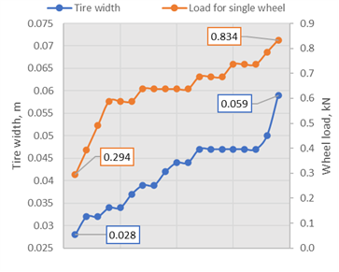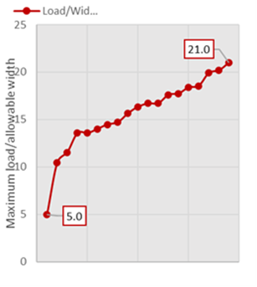
а б

Рисунок 19 – Показатели шин для велосипедов

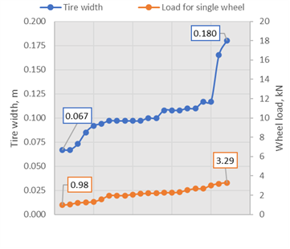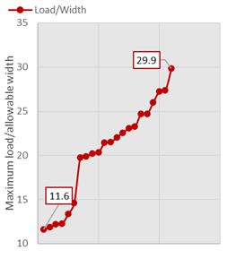
а б

Рисунок 20 – Показатели шин для мотоциклов
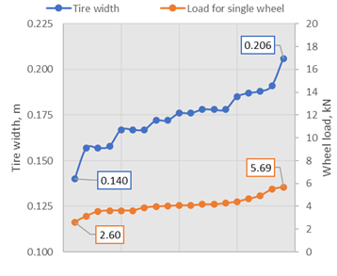
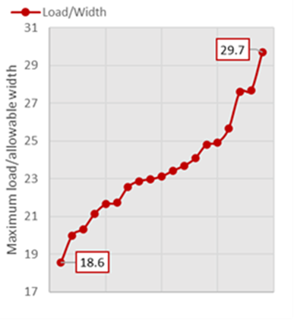
а б

Рисунок 21 – Показатели шин для легковых
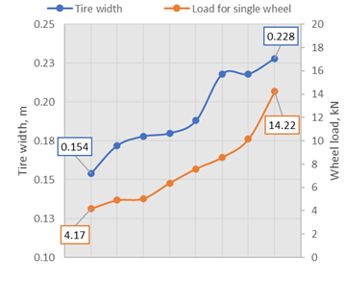
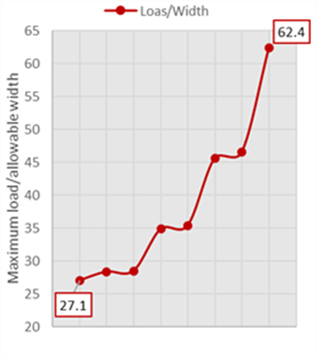

а б

Рисунок 22 – Показатели шин для легковых грузовиков

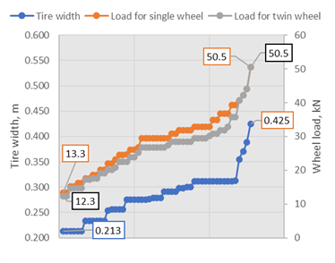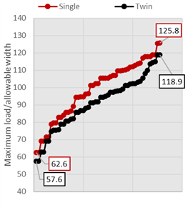
а б

Рисунок 23 – Показатели шин для грузовых
Согласно построенным диаграммам распределения характеристик шин для велосипедов получаем следующие максимумы и минимумы: ширина шины в пределах 28-59 мм, допустимая нагрузка в пределах 0.294-0.834 кН, линейная нагрузка в пределах 5.0-21.0 кН/м. Те же значения для мотоциклов составляют: ширина шины 67-180 мм, допустимая нагрузка 0.28-3.29 кН, линейная нагрузка 11.6-29.9 кН/м. Значения для легкового автотранспорта: ширина шины 140-206 мм, допустимая нагрузка 2.60-5.69 кН, линейная нагрузка 18.6-29.7 кН/м. Для легкового грузового автотранспорта: ширина шины 154-228 мм, допустимая нагрузка 4.17-14.22 кН, линейная нагрузка 27.1-62.4 кН/м. Для грузового автотранспорта: ширина шины 213-425 мм; допустимая нагрузка для single wheel 13.3-50.5 кН, а для одного колеса twin wheel 12.3-50.5 кН; линейная нагрузка для single wheel 62.6-125.8 кН/м, а для одного колеса twin wheel 57.6-118.9 кН/м. Таким образом закономерно наблюдаем увеличение линейной нагрузки с увеличением грузоподъемности автотранспорта. Далее для минимальных и максимальных значений определим максимально допустимые давления в шинах, с целью последующего определения пятна контакта и ее вариации при разных диапазонах давления.
В таблицах 23, 24, 25, 26, 27 представлены расчеты передаваемых напряжений от автотранспортных средств на дорогу в зависимости от пятна контакта колеса. Как и говорилось а разделе методологии, последнее было определено из условия нормативного ($ρ_{St})$, минимального ($ρ_{min})$и максимального ($ρ_{max})$давления шин. Согласно требованиям, отклонение давления от нормативного значения в пределах ±2-5%, однако в расчетах было принято большее значение ±15%, что существенно увеличит диапазон напряжений и не будет противоречить реальным ситуациям эксплуатации транспортных средств. При снижении давления уменьшится статический радиус и увеличится статический прогиб, следовательно, увеличится пятно контакта. При увеличении давления, наоборот, пятно контакта увеличится, следовательно, увеличится и напряжение, передаваемое колесом. Значения максимально допустимых нагрузок, статических радиусов, ширин шин, наружных диаметров и диаметров обода были взяты по ГОСТ [2, р. 336-341; 3, р. 4568; 4; 5, р. 1902; 6, с. 3-146].

Таблица 23 – Результаты расчетов напряжений велосипедов

Тип шины | Площадь пятна ($S_{t}$), cм² |  |  | Напряжение на дорогу ($σ_{t}$)
Тип шины |  |  |  | $$ρ_{min}$$ |  | $$ρ_{St}$$ |  | $$ρ_{max}$$
Тип шины | $$ρ_{min}$$ | $$ρ_{St}$$ | $$ρ_{max}$$ | кН/м² | кг/см² | кН/м² | кг/см² | кН/м² | кг/см²
1 | 2 | 3 | 4 | 5 | 6 | 7 | 8 | 9 | 10
56-205 | 46.5 | 53.6 | 60.5 | 48.7 | 0.65 | 54.9 | 0.56 | 63.4 | 0.50
40-406 | 44.1 | 50.9 | 57.3 | 111.3 | 1.47 | 125.3 | 1.28 | 144.4 | 1.14
30-445 | 33.9 | 39.0 | 43.8 | 89.7 | 1.18 | 100.6 | 1.03 | 115.6 | 0.91
47-507 | 45.3 | 52.3 | 58.9 | 133.2 | 1.77 | 150.1 | 1.53 | 173.1 | 1.36
37-533 | 37.3 | 43.0 | 48.3 | 132.0 | 1.74 | 148.4 | 1.51 | 170.9 | 1.35
37-540 | 35.3 | 40.6 | 45.7 | 150.4 | 1.98 | 169.1 | 1.72 | 194.6 | 1.53
40-559 | 39.7 | 45.8 | 51.5 | 114.2 | 1.51 | 128.5 | 1.31 | 148.1 | 1.16
Продолжение таблицы 23

1 | 2 | 3 | 4 | 5 | 6 | 7 | 8 | 9 | 10
48-559 | 47.2 | 54.5 | 61.5 | 119.6 | 1.59 | 134.9 | 1.38 | 155.8 | 1.22
32-590 | 29.8 | 34.2 | 38.4 | 153.3 | 2.02 | 172.0 | 1.75 | 197.7 | 1.56
32-622 | 31.2 | 35.9 | 40.3 | 170.3 | 2.24 | 191.2 | 1.95 | 219.9 | 1.74
37-622 | 36.0 | 41.5 | 46.6 | 147.3 | 1.95 | 165.6 | 1.69 | 190.8 | 1.50
40-622 | 40.7 | 47.0 | 52.9 | 139.0 | 1.84 | 156.6 | 1.60 | 180.6 | 1.42
32-630 | 29.3 | 33.7 | 37.8 | 168.8 | 2.22 | 189.4 | 1.93 | 217.7 | 1.72
47-406 | 47.0 | 54.2 | 61.0 | 104.4 | 1.38 | 117.7 | 1.20 | 135.7 | 1.07
47-406 | 47.0 | 54.2 | 61.0 | 104.4 | 1.38 | 117.7 | 1.20 | 135.7 | 1.07
47-622 | 43.6 | 50.3 | 56.7 | 129.7 | 1.72 | 146.2 | 1.49 | 168.7 | 1.32
47-305 | 48.5 | 56.0 | 63.0 | 77.9 | 1.03 | 87.7 | 0.89 | 101.0 | 0.79
47-559 | 44.5 | 51.3 | 57.9 | 144.1 | 1.91 | 162.4 | 1.66 | 187.4 | 1.47
28-622 | 25.6 | 29.4 | 32.9 | 178.7 | 2.34 | 200.2 | 2.04 | 229.8 | 1.82

Таблица 24 – Результаты расчетов напряжений мотоциклов

Тип шины | Площадь пятна ($S_{t}$), cм² |  |  | Напряжение на дорогу ($σ_{t}$)
Тип шины |  |  |  | $$ρ_{min}$$ |  | $$ρ_{St}$$ |  | $$ρ_{max}$$
Тип шины | $$ρ_{min}$$ | $$ρ_{St}$$ | $$ρ_{max}$$ | кН/м² | кг/см² | кН/м² | кг/см² | кН/м² | кг/см²
Для мотоциклов без коляски
6.70 -10 | 94.4 | 110.3 | 125.8 | 174.7 | 1.78 | 199.3 | 2.03 | 232.7 | 2.37
3.25-16 | 106.5 | 123.8 | 140.6 | 139.5 | 1.42 | 158.5 | 1.62 | 184.2 | 1.88
3.50-16 | 102.7 | 119.5 | 135.8 | 166.1 | 1.69 | 188.8 | 1.93 | 219.6 | 2.24
3.00-18 | 78.2 | 91.1 | 103.8 | 189.0 | 1.93 | 215.3 | 2.20 | 250.8 | 2.56
3.50-18 | 97.4 | 113.6 | 129.3 | 169.9 | 1.73 | 193.5 | 1.97 | 225.5 | 2.30
3.50/85-18 | 63.9 | 74.7 | 85.3 | 143.8 | 1.47 | 164.2 | 1.67 | 191.8 | 1.96
4.00/85-18 | 72.5 | 84.7 | 96.7 | 233.3 | 2.38 | 266.5 | 2.72 | 311.4 | 3.18
2.50-19 | 76.2 | 88.6 | 100.7 | 155.9 | 1.59 | 177.1 | 1.81 | 205.9 | 2.10
3.00-19 | 85.2 | 99.1 | 112.7 | 111.4 | 1.14 | 126.7 | 1.29 | 147.4 | 1.50
3.25-19 | 114.2 | 132.5 | 150.2 | 142.3 | 1.45 | 161.4 | 1.65 | 187.3 | 1.91
3.25-19* | 74.1 | 86.5 | 98.7 | 210.8 | 2.15 | 240.4 | 2.45 | 280.5 | 2.86
Для мотоциклов с коляской
3.50-18 | 103.4 | 120.5 | 137.3 | 194.3 | 1.98 | 221.4 | 2.26 | 258.1 | 2.63
3.75-18 | 103.6 | 120.6 | 137.3 | 194.4 | 1.98 | 221.2 | 2.26 | 257.6 | 2.63
3.25-19 | 114.2 | 132.5 | 150.2 | 167.8 | 1.71 | 190.3 | 1.94 | 220.8 | 2.25
3.75-19 | 128.6 | 149.4 | 169.6 | 177.6 | 1.81 | 201.6 | 2.06 | 234.1 | 2.39
4.00-19 | 161.7 | 187.1 | 211.7 | 155.3 | 1.58 | 175.6 | 1.79 | 203.3 | 2.07
Для мотоколясок, мотороллеров и мопедов
3.00-10 | 43.4 | 50.8 | 58.0 | 184.4 | 1.88 | 210.6 | 2.15 | 246.1 | 2.51
4.00-10 | 90.5 | 105.3 | 119.7 | 193.3 | 1.97 | 219.9 | 2.24 | 255.8 | 2.61
4.00-10С | 92.1 | 107.1 | 121.8 | 261.8 | 2.67 | 297.6 | 3.04 | 346.2 | 3.53
5.00-10 | 74.5 | 87.1 | 99.4 | 197.3 | 2.01 | 225.3 | 2.30 | 263.2 | 2.68
2.50/85-16 | 55.4 | 64.6 | 73.6 | 181.3 | 1.85 | 206.6 | 2.11 | 240.8 | 2.46
2.25-19 | 66.8 | 77.6 | 88.2 | 111.2 | 1.13 | 126.4 | 1.29 | 146.9 | 1.50

Таблица 25 – Результаты расчетов напряжений легковых автомобилей

Тип шины | Площадь пятна ($S_{t}$), cм² |  |  | Напряжение на дорогу ($σ_{t}$)
Тип шины |  |  |  | $$ρ_{min}$$ |  | $$ρ_{St}$$ |  | $$ρ_{max}$$
Тип шины | $$ρ_{min}$$ | $$ρ_{St}$$ | $$ρ_{max}$$ | кН/м² | кг/см² | кН/м² | кг/см² | кН/м² | кг/см²
135/80 R12 | 116.6 | 135.5 | 154.0 | 168.8 | 1.72 | 191.7 | 1.96 | 222.8 | 2.27
155/80 R13 | 156.9 | 182.1 | 206.6 | 175.6 | 1.79 | 199.3 | 2.03 | 231.4 | 2.36
165/80 R13 | 169.9 | 197.3 | 223.9 | 179.6 | 1.83 | 203.8 | 2.08 | 236.7 | 2.41
175/80 R13 | 180.7 | 209.9 | 238.2 | 185.3 | 1.89 | 210.3 | 2.14 | 244.2 | 2.49
165/80 R14 | 175.9 | 204.4 | 232.0 | 183.8 | 1.87 | 208.7 | 2.13 | 242.5 | 2.47
175/80 R16 | 198.9 | 231.1 | 262.4 | 187.7 | 1.91 | 213.1 | 2.17 | 247.6 | 2.53
155/70 R13 | 125.2 | 145.5 | 165.4 | 189.7 | 1.93 | 215.6 | 2.20 | 250.7 | 2.56
165/70 R13 | 143.1 | 166.3 | 189.0 | 186.8 | 1.91 | 212.2 | 2.16 | 246.7 | 2.52
175/70 R13 | 153.5 | 178.4 | 202.7 | 196 | 2.00 | 222.6 | 2.27 | 258.8 | 2.64
185/70 R13 | 172.6 | 200.6 | 227.8 | 178.7 | 1.82 | 202.9 | 2.07 | 235.8 | 2.40
175/70 R14 | 138.9 | 161.7 | 184.0 | 226.5 | 2.31 | 257.7 | 2.63 | 300.1 | 3.06
185/70 R14 | 178.0 | 206.9 | 235.0 | 198.2 | 2.02 | 225.1 | 2.30 | 261.7 | 2.67
205/70 R14 | 216.1 | 251.0 | 284.9 | 199.6 | 2.04 | 226.6 | 2.31 | 263.2 | 2.68
185/65 R13 | 145.5 | 169.3 | 192.5 | 201.8 | 2.06 | 229.4 | 2.34 | 266.8 | 2.72
155-13/6.15-13 | 141.1 | 164.2 | 186.9 | 194.2 | 1.98 | 221 | 2.25 | 257.2 | 2.62
165-13/6.45-13 | 132.1 | 154.0 | 175.5 | 206.8 | 2.11 | 235.7 | 2.40 | 274.7 | 2.80
175-13/6.95-13 | 151.4 | 176.3 | 200.6 | 202.9 | 2.07 | 230.9 | 2.35 | 268.8 | 2.74
185-14/7.35-14 | 173.7 | 202.3 | 230.3 | 238.5 | 2.43 | 271.5 | 2.77 | 316.2 | 3.22
175/80-16 | 146.6 | 171.0 | 194.9 | 213.8 | 2.18 | 243.8 | 2.49 | 284.3 | 2.90

Таблица 26 – Результаты расчетов напряжений легковых грузовых автомобилей

Тип шины | Площадь пятна ($S_{t}$), cм² |  |  | Напряжение на дорогу ($σ_{t}$)
Тип шины |  |  |  | $$ρ_{min}$$ |  | $$ρ_{St}$$ |  | $$ρ_{max}$$
Тип шины | $$ρ_{min}$$ | $$ρ_{St}$$ | $$ρ_{max}$$ | кН/м² | кг/см² | кН/м² | кг/см² | кН/м² | кг/см²
Радиальные шины
185/80R15C | 192.5 | 223.9 | 254.5 | 337.2 | 3.44 | 383.3 | 3.91 | 445.8 | 4.55
215/80R16C | 185.7 | 216.7 | 247.2 | 410.6 | 4.19 | 468.4 | 4.78 | 546.6 | 5.57
225/75R16C | 270.2 | 313.9 | 356.5 | 398.9 | 4.07 | 453.0 | 4.62 | 526.3 | 5.37
Диагональные шины
5.90-13С | 121.8 | 142.1 | 162.1 | 257.2 | 2.62 | 293.3 | 2.99 | 342.2 | 3.49
6.40-13С | 138.7 | 161.8 | 184.6 | 265.6 | 2.71 | 302.9 | 3.09 | 353.5 | 3.60
215/90-15С | 212.3 | 247.7 | 282.4 | 269.1 | 2.74 | 306.9 | 3.13 | 358.0 | 3.65
6.50-16С | 166.5 | 194.4 | 221.8 | 287.4 | 2.93 | 327.9 | 3.34 | 382.9 | 3.90
175/80-16С | 146.6 | 171.0 | 194.9 | 259.0 | 2.64 | 295.3 | 3.01 | 344.5 | 3.51

Таблица 27 – Результаты расчетов напряжений грузовых автомобилей

Тип шины | Площадь пятна ($S_{t}$), cм² |  |  | Напряжение на дорогу ($σ_{t}$)
Тип шины |  |  |  | $$ρ_{min}$$ |  | $$ρ_{St}$$ |  | $$ρ_{max}$$
Тип шины | $$ρ_{min}$$ | $$ρ_{St}$$ | $$ρ_{max}$$ | кН/м² | кг/см² | кН/м² | кг/см² | кН/м² | кг/см²
1 | 2 | 3 | 4 | 5 | 6 | 7 | 8 | 9 | 10
Диагональные шины
7.50-20 | 243.3 | 284.3 | 324.7 | 410.8 | 4.19 | 469.3 | 4.79 | 548.4 | 5.59
7.50-20 | 243.3 | 284.3 | 324.7 | 468.4 | 4.78 | 535.0 | 5.46 | 625.3 | 6.38
7.50-20 | 257.7 | 301.1 | 344.0 | 513.4 | 5.24 | 586.5 | 5.98 | 685.4 | 6.99
Продолжение таблицы 27

1 | 2 | 3 | 4 | 5 | 6 | 7 | 8 | 9 | 10
8.25-20 | 290.3 | 339.2 | 387.5 | 417.8 | 4.26 | 477.3 | 4.87 | 557.7 | 5.69
8.25-20 | 297.2 | 347.3 | 396.7 | 469.9 | 4.79 | 536.8 | 5.47 | 627.2 | 6.40
8.25-20 | 274.8 | 321.1 | 366.7 | 551.1 | 5.62 | 629.5 | 6.42 | 735.6 | 7.50
9.00-20 | 339.4 | 396.6 | 453.0 | 485.0 | 4.95 | 553.9 | 5.65 | 647.3 | 6.60
9.00-20 | 314.2 | 367.1 | 419.3 | 587.9 | 5.99 | 671.4 | 6.85 | 784.6 | 8.00
10.00-20 | 382.7 | 447.2 | 510.7 | 453.3 | 4.62 | 517.7 | 5.28 | 604.8 | 6.17
10.00-20 | 354.6 | 414.3 | 473.1 | 549.6 | 5.60 | 627.6 | 6.40 | 733.3 | 7.48
10.00-20 | 330.2 | 385.9 | 440.7 | 667.9 | 6.81 | 762.7 | 7.78 | 891.1 | 9.09
11.00-20 | 393.6 | 459.8 | 525.0 | 560.6 | 5.72 | 640.1 | 6.53 | 747.8 | 7.63
11.00-20 | 366.8 | 428.5 | 489.2 | 651.6 | 6.64 | 744.1 | 7.59 | 869.2 | 8.86
12.00-20 | 439.4 | 513.2 | 586.0 | 502.2 | 5.12 | 573.4 | 5.85 | 669.8 | 6.83
12.00-20 | 409.7 | 478.6 | 546.4 | 601.4 | 6.13 | 686.6 | 7.00 | 802.1 | 8.18
12.00-20 | 383.8 | 448.3 | 511.9 | 718.8 | 7.33 | 820.7 | 8.37 | 958.6 | 9.78
12.00-24 | 446.8 | 521.7 | 595.3 | 659.2 | 6.72 | 752.2 | 7.67 | 878.2 | 8.96
Радиальные камерный шины
7.50R20 | 276.5 | 322.8 | 368.4 | 362.1 | 3.69 | 413.2 | 4.21 | 482.5 | 4.92
7.50R20 | 276.5 | 322.8 | 368.4 | 412.9 | 4.21 | 471.2 | 4.80 | 550.1 | 5.61
7.50R20 | 292.9 | 341.9 | 390.2 | 452.6 | 4.62 | 516.5 | 5.27 | 603.0 | 6.15
8.25R15 | 299.5 | 348.7 | 396.8 | 673.7 | 6.87 | 766.6 | 7.82 | 892.6 | 9.10
8.25R20 | 348.3 | 406.4 | 463.4 | 349.4 | 3.56 | 398.4 | 4.06 | 464.8 | 4.74
8.25R20 | 354.6 | 413.7 | 471.8 | 395.1 | 4.03 | 450.5 | 4.59 | 525.6 | 5.36
8.25R20 | 327.5 | 382.2 | 436.0 | 463.6 | 4.73 | 528.8 | 5.39 | 617.1 | 6.29
9.00R20 | 458.9 | 534.9 | 609.4 | 360.5 | 3.68 | 410.7 | 4.19 | 478.7 | 4.88
9.00R20 | 424.5 | 494.9 | 563.9 | 435.0 | 4.44 | 495.7 | 5.05 | 577.9 | 5.89
10.00R20 | 455.5 | 531.0 | 605.1 | 429.7 | 4.38 | 489.6 | 4.99 | 570.9 | 5.82
10.00R20 | 424.2 | 494.6 | 563.6 | 522.2 | 5.33 | 595.1 | 6.07 | 693.8 | 7.07
11.00R20 | 485.0 | 565.6 | 644.6 | 456.6 | 4.66 | 520.4 | 5.31 | 606.8 | 6.19
11.00R20 | 452.0 | 527.0 | 600.7 | 547.0 | 5.58 | 623.5 | 6.36 | 727.0 | 7.41
12.00R20 | 494.6 | 577.2 | 658.4 | 447.0 | 4.56 | 509.9 | 5.20 | 595.0 | 6.07
12.00R20 | 461.2 | 538.2 | 613.9 | 535.3 | 5.46 | 610.6 | 6.23 | 712.5 | 7.27
12.00R20 | 432.0 | 504.1 | 575.0 | 639.8 | 6.52 | 729.8 | 7.44 | 851.6 | 8.68
12/80R20 | 371.5 | 433.5 | 494.4 | 644.8 | 6.58 | 735.5 | 7.50 | 858.2 | 8.75
370/70R20 | 403.6 | 470.8 | 536.8 | 758.2 | 7.73 | 864.5 | 8.82 | 1008.4 | 10.28
12.00R24 | 562.2 | 655.0 | 745.9 | 526.1 | 5.36 | 599.0 | 6.11 | 697.9 | 7.12
Радиальные бескамерный шины
10R22.5 | 358.0 | 417.0 | 474.8 | 516.6 | 5.27 | 588.2 | 6.00 | 685.2 | 6.99
11R22.5 | 394.1 | 459.1 | 522.8 | 562.9 | 5.74 | 641.0 | 6.54 | 746.8 | 7.62
11R22.5 | 394.1 | 459.1 | 522.8 | 591.0 | 6.03 | 673.0 | 6.86 | 784.1 | 8.00
12R22.5 | 433.8 | 505.5 | 575.6 | 553.8 | 5.65 | 630.7 | 6.43 | 734.8 | 7.49
12R22.5 | 433.8 | 505.5 | 575.6 | 570.8 | 5.82 | 650.1 | 6.63 | 757.4 | 7.72
15R22.5 | 362.9 | 423.9 | 484.1 | 912.1 | 9.30 | 1041.5 | 10.62 | 1216.7 | 12.41
275/80R22.5 | 375.4 | 437.1 | 497.5 | 621.0 | 6.33 | 706.9 | 7.21 | 823.2 | 8.39
295/80R22.5 | 351.3 | 409.8 | 467.3 | 703.1 | 7.17 | 801.8 | 8.18 | 935.4 | 9.54
295/80R22.5 | 351.3 | 409.8 | 467.3 | 745.3 | 7.60 | 849.9 | 8.67 | 991.5 | 10.11
315/80R22.5 | 431.0 | 502.3 | 572.0 | 642.3 | 6.55 | 731.5 | 7.46 | 852.4 | 8.69
350/80R22.5 | 424.4 | 495.4 | 565.1 | 746.4 | 7.61 | 851.5 | 8.68 | 993.8 | 10.13
11/70R22.5 | 333.5 | 388.4 | 442.1 | 665.7 | 6.79 | 757.8 | 7.73 | 882.6 | 9.00
315/70R22.5 | 420.3 | 489.2 | 556.4 | 572.9 | 5.84 | 651.7 | 6.65 | 758.5 | 7.73
315/70R22.5 | 420.3 | 489.2 | 556.4 | 626.0 | 6.38 | 712.0 | 7.26 | 828.7 | 8.45
425/65R22.5 | 446.8 | 521.6 | 595.3 | 848.7 | 8.65 | 968.5 | 9.88 | 1130.8 | 11.53
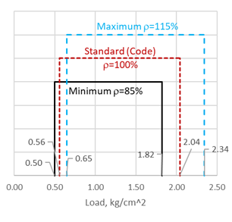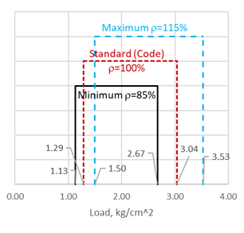
а б
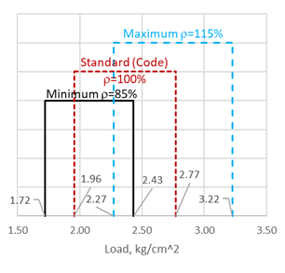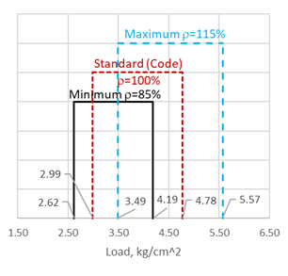
в г
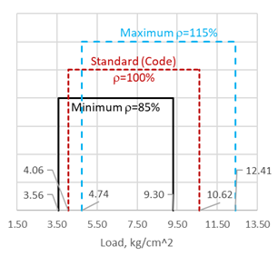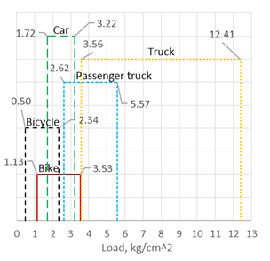
д е

а – category A1; б – category A2; в – category A3; г – category A4; д – category A5; е – comparison

Рисунок 24 – Диапазоны давлений колеса на дорогу
На рисунке 24 показаны диапазоны линейных нагрузок по категории автотранспорта и соответствующие им нормативные значения давлений шин. На рисунке 24 представлено графическое отображение результатов расчёта напряжений, передаваемых автотранспортными средствами на дорожное покрытие, в зависимости от площади пятна контакта колеса. Такая интерпретация обеспечивает более наглядное представление диапазонов давлений, создаваемых различными типами автотранспорта.
Логично, что при низком давлении в шинах, пятно контакта увеличивается, следовательно, уменьшается напряжение на дорогу. Для велосипедов минимальное значение напряжения на дорогу, при минимально допустимом давлении в шине, составляет 0.50 kg/cm² (48.7 kN/m²), а максимальное напряжение, при максимально допустимом давлении в шине, составляет 2.34 kg/cm² (229.8 kN/m²). Те же значения, при аналогичных условиях, для мотоциклов, составили: минимальное напряжение – 1.13 kg/cm² (111.2 kN/m²); максимальное напряжение – 3.53 kg/cm² (346.2 kN/m²). Для легкового автотранспорта минимальное напряжение составляет 1.72 kg/cm² (168.8 kN/m²), максимальное – 3.22 kg/cm² (316.2 kN/m²). Для легкового грузового автотранспорта минимальное напряжение составляет 2.62 kg/cm² (257.2 kN/m²), максимальное – 5.57 kg/cm² (546.6 kN/m²). Для грузового минимальное напряжение составляет 3.56 kg/cm² (349.4 kN/m²), максимальное – 12.41 kg/cm² (1216.7 kN/m²). Таким образом, логично, что грузовой автотранспорт, в результате большого собственного веса относительно размеров шин, передает наибольшее напряжение на дорогу. Более того, с учетом степени свободы крупногабаритного грузового автотранспорта относительно ширины полосы, степень истираемости пропитки существенно увеличивается. То есть, ширина проезжей части колеса у большого автотранспорта меньше, чем у маленького. Поэтому, несмотря на относительно большее напряжение от мотоцикла (3.53 kg/cm² или 346.2 kN/m²) по сравнению с легковым автотранспортом (3.22 kg/cm² или 316.2 kN/m²), истираемость пропиточного состава для последнего буде выше.
Далее для моделирования фактических напряжений в модельных испытаниях воспользуемся законом динамического подобия из условия масштабного соотношения натурной площади контакта к модельной. Для определения модельной площади контакта, в свою очередь будут использованы результаты нагружения резины модельного колеса по заданным нагрузкам (далее). Для определения программы испытаний (максимальной нагрузки при испытаниях) были выполнены расчеты (первые приближения), позволяющие определить приблизительный диапазон нагрузок на модельное колесо. Расчет масштаба моделирования выполнены из условия соотношения пятен контакта натурного колеса (при разных давлениях шин) к модельному (без нагружения). Логично, что крайними показателями диапазона нагружений будут: минимальное нагружение - минимальное значение давления на диаграмме диапазона давлений колеса (рисунок 18) и минимальное давление в шине (ρ-15%); максимальное – максимальное значение давления на диаграмме диапазона давлений колеса (рисунок 18) и максимальное давление в шине (ρ+15%).
Таким образом, получив масштаб испытаний, определили масштабированную нагрузку на модельное колесо. Далее, с учетом объемной деформации определяем изменение площади пятна контакта при нагружении модельного колеса. В таблице 28 представлены результаты расчетов масштабирований модельных испытаний и соответствующие им нагрузки нагружения модельного колеса.

Таблица 28 – Расчет модельного нагружения

Результаты | Категория автотранспорта | Площадь контакта шины в натуре, см² | Площадь контакта шины модели, см² | Масштаб модели, колонка (2)/  колонка (3) | Нагрузка на колесо натурная, кг | Нагрузка на колесо модельная, кг колонка (6)/  колонка (5)
Minimum | А1 | 60.5 | $$S=π∙a∙b=$$  $1.1775$ см,  где b – длина большей полу оси эллипса = 1.5/2=0.75 см; а – длина мень шей полуоси эллипса = 1.0/2=0.5 см | 51.38 | 30 | 0.584
Minimum | А2 | 88.2 |  | 74.90 | 100 | 1.335
Minimum | А3 | 154.0 |  | 130.79 | 265 | 2.026
Minimum | А4 | 162.1 |  | 137.66 | 425 | 3.086
Minimum | А5 | 463.4 |  | 393.55 | 1650 | 4.194
Maximum | А1 | 25.6 |  | 21.74 | 60 | 2.760
Maximum | А2 | 92.1 |  | 78.22 | 325 | 4.155
Maximum | А3 | 173.7 |  | 147.52 | 560 | 3.795
Maximum | А4 | 185.7 |  | 157.71 | 1035 | 6.567
Maximum | А5 | 362.9 |  | 308.20 | 4500 | 14.603

Согласно расчетам, за максимальное значение испытаний нагружения модельного колеса прията нагрузка 20 кг. Приращение нагружения выбрано исходя из полученных значений нагрузок каждой категории автотранспорта (конкретные точки, при конкретных нагрузках): 0.5 кг (A1_{min}), 1.4 кг (A2_{min}), 2.2 кг (A3_{min}), 3.0 кг (A1_{max}, A4_{min}), 4.0 кг (A3_{mix}), 4.4 кг (A5_{min}, A2_{max}), 6.7 кг (A4_{max}), 16.0 кг (A5_{max}) и контрольная 20.0 кг. Значения контрольных нагружений намеренной взяты чуть больше, чем рассчитанные, поскольку при нагружении резинового образца площадь контакта будет увеличиваться, следовательно, напряжение на модельную дорогу будет уменьшаться.

6.2 Оценка деформируемости модельного колеса
На рисунке 25 показаны результаты испытаний резины модельного колеса на сжатие: на рисунке 25а показаны измерения вертикальной деформации резины по оси Х; на рисунке 25б - расчеты горизонтальной деформации по оси Y (вдоль колеса), из условия коэффициента Пуассона 0.5; на рисунке 285в – показаны расчеты горизонтальной деформации по оси Z (поперек колеса), из условия коэффициента Пуассона 0.5; на рисунке 25г – расчеты изменений контура пятна контакта; на рисунке 25д – изменения нормального напряжения от прилагаемой нагрузки.
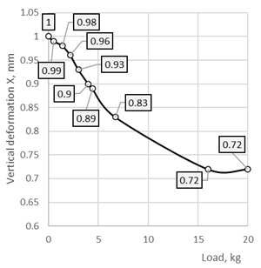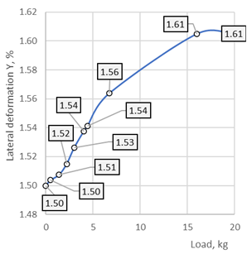
а б
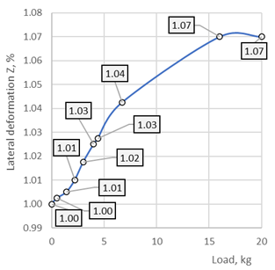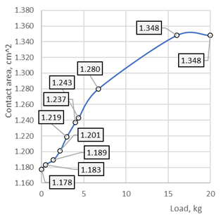
в г
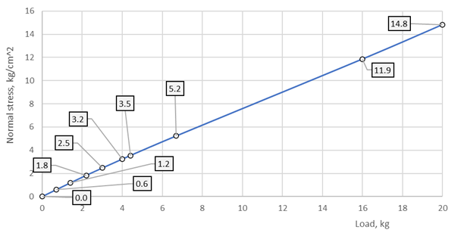
д

а – деформация X; б – деформация Y; в – деформация Z; г – контактная зона; д – нормальное напряжение

Рисунок 25 – Результаты испытаний модельного колеса на сжатие
Согласно результатам измерений, максимальные относительные деформации при максимальном нагружении колеса 20 кг, составили: по оси Х – 0.14%, по осям Y и Z – 0.07%.
При этом наблюдается затухание деформационных процессов модельного колеса при приложении максимальной тестовой нагрузки, значения деформаций предпоследней и последней ступени неизменны (по крайней мере в пределах сотых значений). Максимальное увеличение площади контакта составляет 15% от начальной (без нагружения), которому соответствует максимальное нормальное напряжение, равное $σ=\frac{20 kg}{1.348{ cm}^{2}}=14.8kg/{cm}^{2}.$
Для определения точных значений нагружений модельного колеса воспользуемся интерполяцией по ранее определенным максимальным и минимальным значениям нагрузок на колесо (рисунки 22, 23, 24, 25). В таблице 29 представлены результаты расчетов минимальных и максимальных нормальных нагрузок на модельное колесо с учетом деформации модельного колеса, исходя из ранее определенных напряжений натурного автотранспорта. В качестве проверки напряжения натурного колеса соответствуют нагрузкам модельного колеса.

Таблица 29 – Расчет нормальных нагрузок на модельное колесо

Категория |  | Напряжение натурного колеса, кг/см² (МПа) | Нагрузка модельного колеса, кг (Н) | Площадь контакта модельного колеса, см² | Напряжение модельного колеса, кг/см² (МПа), $Check=\frac{column (3)}{column (4)}$
А1 | Min | 0.50 (0.049) | 0.56 (5.49) | 1.13 | 0.50 (0.049)
А1 | Max | 1.13 (0.111) | 1.36 (13.34) | 1.20 | 1.13 (0.111)
А2 | Min | 1.72 (0.169) | 1.84 (18.04) | 1.07 | 1.72 (0.169)
А2 | Max | 2.62 (0.260) | 2.82 (27.65) | 1.08 | 2.62 (0.260)
А3 | Min | 3.56 (0.349) | 4.42 (43.35) | 1.24 | 3.56 (0.349)
А3 | Max | 2.34 (0.230) | 2.60 (25.50) | 1.11 | 2.34 (0.230)
А4 | Min | 3.53 (0.346) | 3.82 (37.46) | 1.08 | 3.53 (0.346)
А4 | Max | 3.22 (0.317) | 3.59 (35.21) | 1.11 | 3.22 (0.317)
А5 | Min | 5.57 (0.546) | 5.90 (57.86) | 1.06 | 5.57 (0.546)
А5 | Max | 12.40 (1.22) | 16.40 (160.83) | 1.32 | 12.40 (1.22)

Полученные результаты расчетов и измерений будут использованы для дальнейших исследований истираемости пропиточного состава при моделировании движения груженного автотранспорта разной категории. Результаты исследований позволят моделировать расчетные ситуации с учетом максимального напряжения (при максимальном давлении шин автотранспорта с максимальными значениями грузоподъемности в рамках своей категории) и минимального напряжения (при минимальном давлении шин автотранспорта с минимальными значениями грузоподъемности в рамках своей категории). Таким образом, получим максимальный и минимальный срок службы пропиточного состава с учетом интенсивности эксплуатации того или иного вида автотранспорта.
6.3 Результаты исследований истираемости пропиточного состава
Как отмечалось в разделе «Методология», испытания по оценке истираемости пропиточного состава были выполнены для выборочных категорий автотранспорта. В частности, рассматривались транспортные средства категории А3 - легковой автотранспорт, как наиболее распространённый вид, а также категории А5 - грузовой автотранспорт, характеризующийся наибольшей грузоподъёмностью и уровнем воздействия на бетонное дорожное покрытие.

Таблица 30 – Результаты обкатки бетонного образца легковым автотранспортом

Циклы (обкатки) | Истираемость поверхности, % |  |  |  |  |  | Коэф. вариации
Циклы (обкатки) | тест 1 | тест 2 | тест 3 | тест 4 | тест 5 | среднее | Коэф. вариации
0 | 0 | 0 | 0 | 0 | 0 | 0 | 0
1000 | 1.8 | 2.1 | 3.6 | 1.2 | 1.9 | 2.12 | 42
2000 | 3.6 | 6.9 | 7.2 | 2.5 | 4.6 | 4.96 | 41
3000 | 4.7 | 9.4 | 10.3 | 4.1 | 7.8 | 7.26 | 38
4000 | 9.8 | 18.3 | 14.2 | 6.9 | 13.2 | 12.48 | 35
5000 | 17.3 | 25.2 | 18.9 | 10.3 | 25.9 | 19.52 | 33
6000 | 24.9 | 35.7 | 26.3 | 21.7 | 43.2 | 30.36 | 29
7000 | 37.3 | 43.2 | 42.3 | 33.9 | 67.2 | 44.78 | 29
8000 | 54.2 | 51.8 | 61.3 | 47.3 | 83.9 | 59.70 | 24
9000 | 81.1 | 64.9 | 82.5 | 92.6 | 100 | 84.22 | 16
9200 | 89.1 | 78.3 | 97.3 | 100 | - | 91.18 | 11
9500 | 97.3 | 87.9 | 100 | - | - | 95.07 | 7
9700 | 100 | 93.6 | - | - | - | 96.80 | 5
9900 | - | 100 | - | - | - | 100 | -

Таблица 31 – Результаты обкатки бетонного образца грузовым автотранспортом

Циклы (обкатки) | Истираемость поверхности, % |  |  |  |  |  | Коэф. вариации
Циклы (обкатки) | тест 1 | тест 2 | тест 3 | тест 4 | тест 5 | среднее | Коэф. вариации
0 | 0 | 0 | 0 | 0 | 0 | 0 | 0
500 | 2.30 | 2.30 | 2.50 | 3.70 | 3.90 | 2.94 | 27
1000 | 4.80 | 4.20 | 6.30 | 5.80 | 8.40 | 5.90 | 27
1500 | 7.90 | 8.40 | 10.30 | 9.40 | 14.90 | 10.18 | 27
2000 | 10.10 | 14.20 | 15.80 | 16.70 | 19.10 | 15.18 | 22
2500 | 13.80 | 19.20 | 22.10 | 26.60 | 25.50 | 21.44 | 24
3000 | 19.20 | 24.50 | 30.20 | 32.50 | 33.90 | 28.06 | 22
3500 | 26.40 | 32.80 | 41.20 | 42.40 | 43.90 | 37.34 | 20
4000 | 38.80 | 42.80 | 52.10 | 55.50 | 52.40 | 48.32 | 15
4500 | 52.70 | 50.90 | 59.30 | 68.40 | 62.80 | 58.82 | 12
5000 | 77.40 | 61.20 | 71.40 | 82.70 | 74.20 | 73.38 | 11
5500 | 96.90 | 71.30 | 81.70 | 95.90 | 84.30 | 86.02 | 12
5600 | 100.00 | 73.50 | 83.80 | 98.40 | 85.90 | 88.32 | 12
5700 | - | 75.80 | 85.60 | 100.00 | 86.40 | 86.95 | 11
5800 | - | 78.10 | 87.90 | - | 89.70 | 85.23 | 7
5900 | - | 81.30 | 92.30 | - | 91.20 | 88.27 | 7
6000 | - | 84.60 | 93.80 | - | 94.80 | 91.07 | 6
6100 | - | 87.90 | 95.90 | - | 100.00 | 94.60 | 7
6200 | - | 93.50 | 98.30 | - | - | 95.90 | 4
6300 | - | 97.90 | 100.00 | - | - | 98.95 | 2
В таблице 30 показаны результаты обкаток бетонных образцов модельным колесом, имитирующим легковой автотранспорт, а в таблице 31 – грузовой. На рисунках 26 и 27 показана графическое отображение данных результатов. На рисунках 26a, 27а показаны частные значения максимальных количеств циклов модельным легковым и грузовым колесом. На рисунках 27б, 27б показаны коэффициенты вариаций, соответствующие каждому типу автотранспорта, а также средние значения износостойкости.

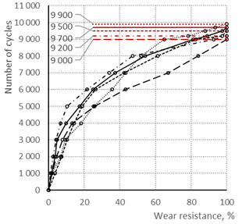
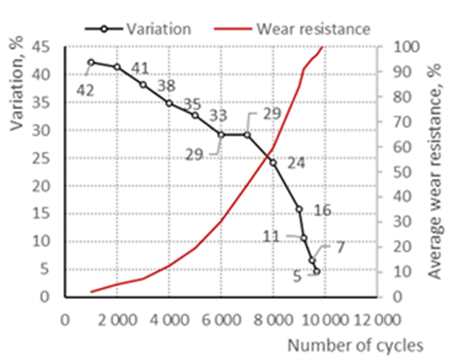

а б

а – число циклов обкатки; б – коэффициенты вариаций

Рисунок 26 – Результаты обкатки легкового автомобиля
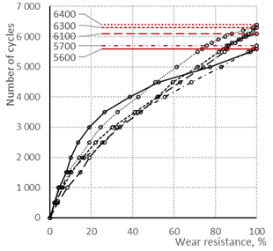
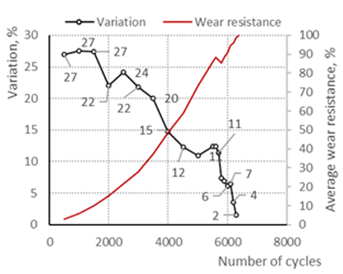

а б

а – число циклов обкатки; б – коэффициенты вариаций

Рисунок 27 – Результаты обкатки грузового автомобиля
Согласно результатам серии из пяти испытаний с применением модельного грузового колеса, полное истирание пропиточного состава по всей ширине пятна контакта шины наблюдалось в диапазоне 5600-6400 циклов при заданной фиксированной траектории движения. Для модельного легкового колеса аналогичный показатель составил 9000-9900 циклов. При этом диапазоны разброса значений оказались сопоставимыми и составили 800 циклов для грузового и 900 циклов для легкового колеса, что свидетельствует о близкой степени воспроизводимости результатов для обоих типов нагружения.
Средние значения числа циклов, соответствующих достижению 100% истирания, составили 6020 циклов для грузового и 9460 циклов для легкового автотранспорта. Таким образом, воздействие грузового колеса приводит к более интенсивному разрушению пропиточного слоя, что обусловлено более высокими контактными напряжениями и нагрузкой на единицу площади покрытия.
Анализ коэффициентов вариации показывает, что на начальной стадии испытаний наблюдается значительный разброс экспериментальных данных: порядка 27% для грузового колеса и 33-42% для легкового. По мере накопления повреждений и приближения к предельному состоянию (100% истирание) разброс существенно снижается: до 2-4% для грузового и 5-7% для легкового колеса (несмотря на то, что количество частных значений ближе к концу эксперимента снижается). Это указывает на стабилизацию механизма разрушения и повышение согласованности результатов на завершающем этапе испытаний.
Следует отметить, что в лабораторных условиях положение колеса относительно вращающегося диска оставалось неизменным, вследствие чего траектория его движения повторялась от цикла к циклу. В реальных условиях эксплуатации автотранспортных средств траектория движения не является строго фиксированной, что приводит к перераспределению зон нагружения по ширине проезжей части и, как следствие, снижает вероятность локализованного истирания пропиточного состава в результате многократного воздействия по одной и той же траектории. На рисунке 28 представлена расчетная схема движения автотранспорта по дорожному полотну с учетом натурных геометрических параметров транспортных средств и проезжей части (рисунок 28а – легковой автомобиль, рисунок 28б – грузовой). В рамках данной схемы выделены так называемые активные зоны, характеризующие область возможного перемещения колес транспортных средств в пределах полосы движения. Соответственно, потенциальному истиранию пропиточного состава подвергается лишь ограниченный участок дорожного покрытия, соответствующий этим зонам.

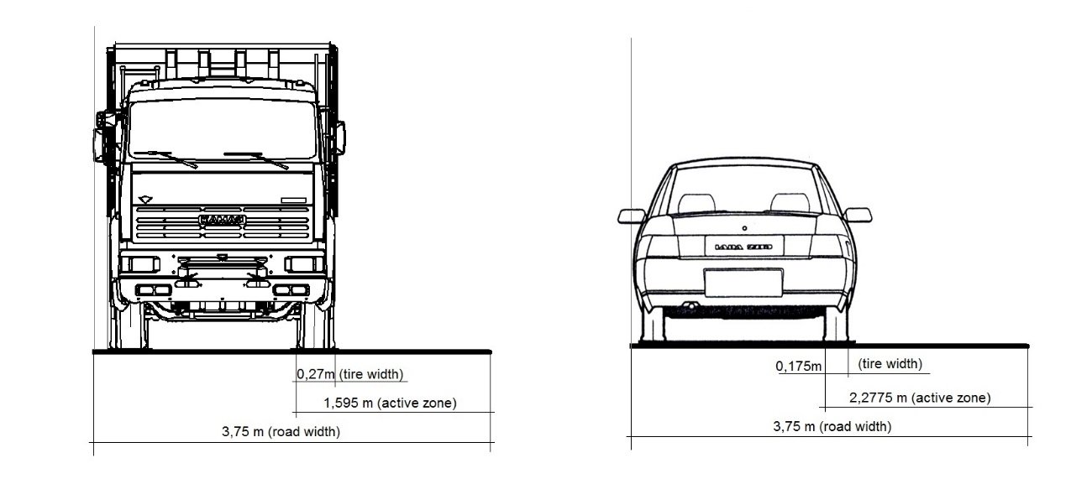
а б

а – автомобиль; б – грузовик

Рисунок 28 – Расчетная схема движения автотранспорта в реальных условиях

Для оценки вероятности перекрытия пятен контакта шин (наложения траекторий движения) использованы положения геометрической вероятности совместно с нормальным распределением Гаусса. В качестве случайной величины рассматривалось распределение положения пятна контакта шины в пределах активной зоны. Вероятным событием принималось попадание пятна контакта в одну и ту же область дорожного покрытия, что позволяет количественно оценить вероятность накопления повреждений и развития истирания в условиях реальной эксплуатации.

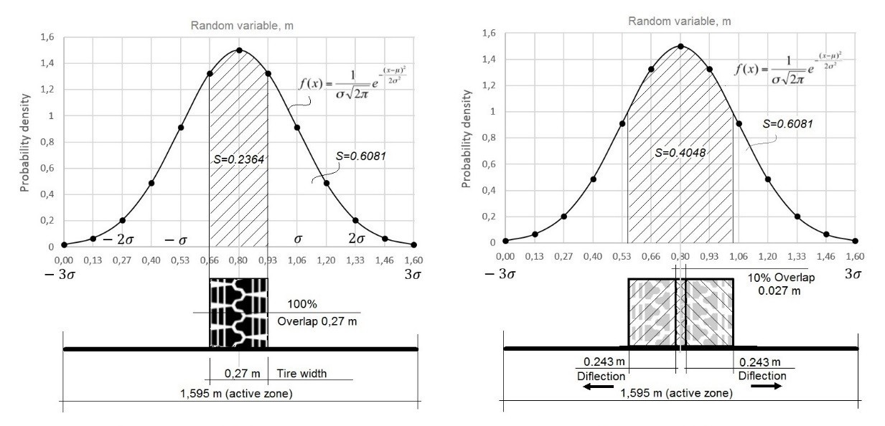
а б

а – наименьшая вероятность события; б – наибольшая вероятность события

Рисунок 29 – Нормальное распределение вероятности для легкового автотранспорта

На рисунке 29 представлены результаты расчёта вероятностного распределения ширины пятна контакта шины в пределах активной зоны с использованием нормального распределения Гаусса. Для легкового автотранспорта соответствующие зависимости приведены на рисунке 29, для грузового – на рисунке 30. На рисунках 29а, 30а показаны вероятностные сценарии с минимальным математическим ожиданием, соответствующие случаю полного наложения пятен контакта шин по всей их ширине. Данный вариант характеризует наименее вероятную, но наиболее неблагоприятную с точки зрения интенсивности истирания ситуацию, при которой воздействие концентрируется в одной и той же зоне покрытия. На рисунках 29б, 30б представлены сценарии с максимальным математическим ожиданием, при которых наложение пятен контакта происходит лишь на ограниченной части их ширины. В рамках принятых допущений эта малая часть условно составляет одну десятую от полной ширины пятна контакта. Такой подход отражает более реалистичные условия эксплуатации, при которых траектории движения автотранспорта варьируются, а зона воздействия распределяется по ширине проезжей части, снижая вероятность локализованного накопления повреждений.

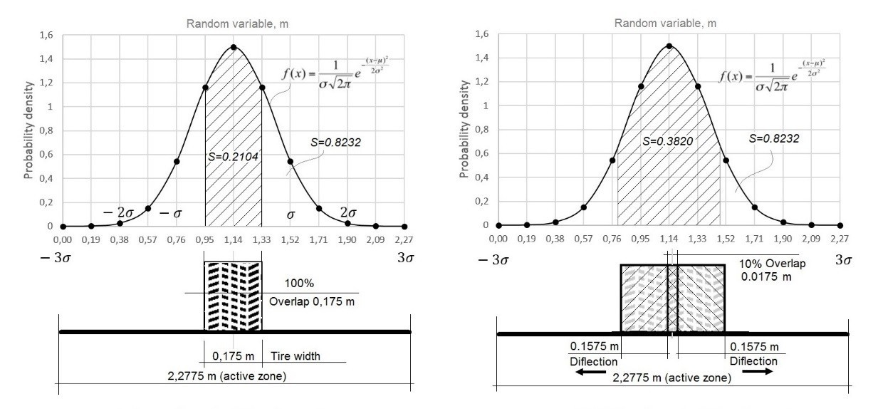
а б

а – наименьшая вероятность события; б – наибольшая вероятность события

Рисунок 30 – Нормальное распределение вероятности для грузового автотранспорта

На рисунке 31 представлены результаты расчёта геометрических вероятностей наложения траекторий шин, интерпретируемых как вероятность истирания покрытия на участке шириной, кратной 10% ширины пятна контакта. Для грузового автотранспорта рассматриваемый диапазон составляет от 0.027 до 0.27 м, для легкового – от 0.0175 до 0.175 м.

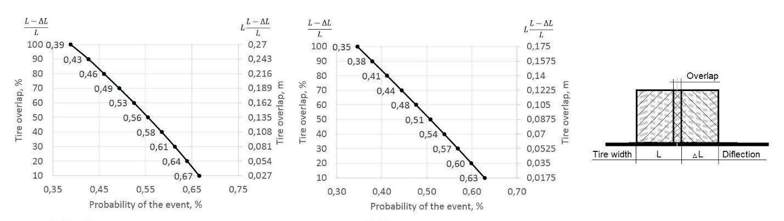
а б в

а, б – грузовик; в – автомобиль

Рисунок 31 – Вероятность истирания покрытия

Полученные зависимости носят закономерный характер: в обоих случаях наибольшая вероятность истирания соответствует минимальной ширине зоны воздействия 10%, тогда как наименьшая вероятность – максимальной ширине 100%. Для грузового автотранспорта максимальная вероятность (67%) соответствует минимальной ширине истирания 0.027 м, в то время как для легкового автотранспорта при ширине 0.0175 м данный показатель составляет 63%. Наблюдаемое различие является обоснованным, поскольку для легкового автотранспорта характерна большая вариативность траектории движения и, соответственно, более высокая степень свободы положения колеса в пределах полосы.
Для максимальной ширины зоны истирания покрытия (100%) вероятность существенно снижается и составляет 39% для грузового и 35% для легкового автотранспорта. Таким образом, увеличение ширины потенциально истираемой зоны приводит к снижению вероятности повторного наложения пятна контакта, что указывает на распределённый характер износа покрытия в реальных условиях эксплуатации.
Таким образом, с учётом вероятностной корректировки результатов лабораторных испытаний на истираемость определяется эквивалентное количество циклов (проездов), при котором возможно формирование износа покрытия в реальных условиях эксплуатации. На рисунке 32 представлена зависимость числа циклов (количества проездов) от доли истирания покрытия.

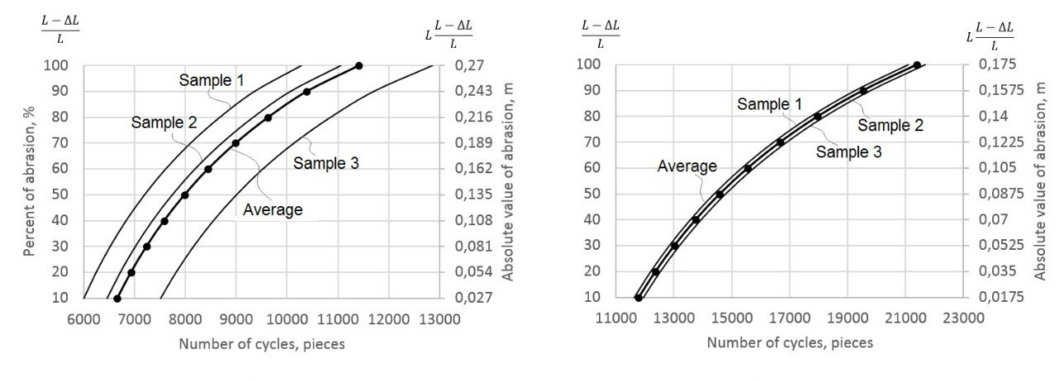
а б

а – грузовик; б – автомобиль

Рисунок 32 – Зависимость истирания покрытия от проездов автотранспорта

Расчёты показывают, что для формирования полосы истирания шириной 30% от ширины пятна контакта шины (что соответствует 5.25 см) требуется порядка 13 000 проездов легкового автотранспорта либо около 6700 проездов гружёного грузового автотранспорта. При этом предполагается, что движение осуществляется по произвольным траекториям в пределах активной зоны проезжей части. Полученные значения отражают переход от лабораторной схемы с фиксированной траекторией нагружения к более реалистичной модели эксплуатации, в которой воздействие распределяется по ширине полосы движения, что существенно увеличивает требуемое число циклов до достижения заданного уровня истирания.

6.4 Результаты исследований влияния пропиточного состава на силы трения между автотранспортным колесом и бетонной дорогой
В таблицах 32, 33, 34, 35, 36, 37, 38, 39 показаны результаты исследований сил трения между резиновым образцом (колесо) и бетоном (бетонное покрытие дороги). Испытания, как и описывалось в разделе Методология, были выполнены для полированных и неполированных образцов в влажном и сухом состоянии, с пропиткой ледофобным составом и без.

Таблица 32 – Сухой полированный бетон (с покрытием)

Ступень | Нормальная нагрузка, Н | Сила сдвига, Н | Касательное напряжение, Па | Нормальное напряжение, Па | Сила трения, Н
1 | 235 | 137 | 3.550116 | 6.120889 | 0.58
2 | 392 | 239 | 6.222904 | 10.20148 | 0.61
3 | 549 | 324 | 8.426424 | 14.28207 | 0.59
4 | 706 | 438 | 11.38485 | 18.36267 | 0.62
5 | 1020 | 653 | 16.97527 | 26.52385 | 0.64
6 | 1177 | 742 | 19.2808 | 30.60445 | 0.63
7 | 1334 | 907 | 23.58583 | 34.68504 | 0.68
8 | 1491 | 1029 | 26.74829 | 38.76563 | 0.69
9 | 1648 | 1170 | 30.42082 | 42.84622 | 0.71
Таблица 33 – Сухой полированный бетон (без покрытия)

Ступень | Нормальная нагрузка, Н | Сила сдвига, Н | Касательное напряжение, Па | Нормальное напряжение, Па | Сила трения, Н
1 | 235 | 154 | 4.00364 | 6.120889 | 0.65
2 | 392 | 252 | 6.55141 | 10.20148 | 0.64
3 | 549 | 362 | 9.411153 | 14.28207 | 0.66
4 | 706 | 467 | 12.14091 | 18.36267 | 0.66
5 | 1020 | 692 | 17.99038 | 26.52385 | 0.68
6 | 1177 | 792 | 20.59015 | 30.60445 | 0.67
7 | 1334 | 912 | 23.70987 | 34.68504 | 0.68
8 | 1491 | 1078 | 28.02548 | 38.76563 | 0.72
9 | 1648 | 1221 | 31.74314 | 42.84622 | 0.74

Таблица 34 – Влажный полированный бетон (с покрытием)

Ступень | Нормальная нагрузка, Н | Сила сдвига, Н | Касательное напряжение, Па | Нормальное напряжение, Па | Сила трения, Н
1 | 235 | 80 | 2.081102 | 6.120889 | 0.34
2 | 392 | 133 | 3.468504 | 10.20148 | 0.34
3 | 549 | 192 | 4.998726 | 14.28207 | 0.35
4 | 706 | 247 | 6.426934 | 18.36267 | 0.35
5 | 1020 | 388 | 10.07906 | 26.52385 | 0.38
6 | 1177 | 459 | 11.93573 | 30.60445 | 0.39
7 | 1334 | 520 | 13.52716 | 34.68504 | 0.39
8 | 1491 | 611 | 15.89391 | 38.76563 | 0.41
9 | 1648 | 709 | 18.42388 | 42.84622 | 0.43

Таблица 35 – Влажный полированный бетон (без покрытия)

Ступень | Нормальная нагрузка, Н | Сила сдвига, Н | Касательное напряжение, Па | Нормальное напряжение, Па | Сила трения, Н
1 | 235 | 82 | 2.142311 | 6.120889 | 0.35
2 | 392 | 137 | 3.570519 | 10.20148 | 0.35
3 | 549 | 198 | 5.141547 | 14.28207 | 0.36
4 | 706 | 261 | 6.794187 | 18.36267 | 0.37
5 | 1020 | 398 | 10.3443 | 26.52385 | 0.39
6 | 1177 | 447 | 11.62969 | 30.60445 | 0.38
7 | 1334 | 547 | 14.22087 | 34.68504 | 0.41
8 | 1491 | 641 | 16.66922 | 38.76563 | 0.43
9 | 1648 | 775 | 20.13773 | 42.84622 | 0.47

Таблица 36 – Сухой неполированный бетон (с покрытием)

Ступень | Нормальная нагрузка, Н | Сила сдвига, Н | Касательное напряжение, Па | Нормальное напряжение, Па | Сила трения, Н
1 | 2 | 3 | 4 | 5 | 6
1 | 235 | 242 | 6.291434 | 6.120889 | 1.03
2 | 392 | 402 | 10.45106 | 10.20148 | 1.02
3 | 549 | 553 | 14.37671 | 14.28207 | 1.01
Продолжение таблицы 36

1 | 2 | 3 | 4 | 5 | 6
4 | 706 | 739 | 19.21227 | 18.36267 | 1.05
5 | 1020 | 1133 | 29.45535 | 26.52385 | 1.11
6 | 1177 | 1322 | 34.36891 | 30.60445 | 1.12
7 | 1334 | 1527 | 39.69843 | 34.68504 | 1.14
8 | 1491 | 1772 | 46.06785 | 38.76563 | 1.19
9 | 1648 | 2034 | 52.87924 | 42.84622 | 1.23

Таблица 37 – Сухой неполированный бетон (без покрытия)

Ступень | Нормальная нагрузка, Н | Сила сдвига, Н | Касательное напряжение, Па | Нормальное напряжение, Па | Сила трения, Н
1 | 235 | 245 | 6.369427 | 6.120889 | 1.04
2 | 392 | 406 | 10.55505 | 10.20148 | 1.03
3 | 549 | 567 | 14.74067 | 14.28207 | 1.03
4 | 706 | 745 | 19.36826 | 18.36267 | 1.05
5 | 1020 | 1132 | 29.42935 | 26.52385 | 1.11
6 | 1177 | 1329 | 34.55089 | 30.60445 | 1.13
7 | 1334 | 1533 | 39.85441 | 34.68504 | 1.15
8 | 1491 | 1778 | 46.22384 | 38.76563 | 1.19
9 | 1648 | 2019 | 52.48928 | 42.84622 | 1.23

Таблица 38 – Влажный неполированный бетон (с покрытием)

Ступень | Нормальная нагрузка, Н | Сила сдвига, Н | Касательное напряжение, Па | Нормальное напряжение, Па | Сила трения, Н
1 | 235 | 231 | 6.00546 | 6.120889 | 0.98
2 | 392 | 392 | 10.19108 | 10.20148 | 1.00
3 | 549 | 572 | 14.87066 | 14.28207 | 1.04
4 | 706 | 749 | 19.47225 | 18.36267 | 1.06
5 | 1020 | 1104 | 28.70142 | 26.52385 | 1.08
6 | 1177 | 1310 | 34.05693 | 30.60445 | 1.11
7 | 1334 | 1527 | 39.69843 | 34.68504 | 1.14
8 | 1491 | 1782 | 46.32783 | 38.76563 | 1.20
9 | 1648 | 2017 | 52.43728 | 42.84622 | 1.22

Таблица 39 – Влажный неполированный бетон (без покрытия)

Ступень | Нормальная нагрузка, Н | Сила сдвига, Н | Касательное напряжение, Па | Нормальное напряжение, Па | Сила трения, Н
1 | 235 | 233 | 6.057455 | 6.120889 | 0.99
2 | 392 | 398 | 10.34707 | 10.20148 | 1.01
3 | 549 | 554 | 14.4027 | 14.28207 | 1.01
4 | 706 | 736 | 19.13428 | 18.36267 | 1.04
5 | 1020 | 1097 | 28.51943 | 26.52385 | 1.08
6 | 1177 | 1311 | 34.08293 | 30.60445 | 1.11
7 | 1334 | 1537 | 39.9584 | 34.68504 | 1.15
8 | 1491 | 1772 | 46.06785 | 38.76563 | 1.19
9 | 1648 | 2015 | 52.38529 | 42.84622 | 1.22
На рисунках 33а и 33б представлены сравнительные зависимости касательных напряжений от нормальных напряжений для образцов в сухом и влажном состоянии – как с ледофобным покрытием, так и без него, а также приведены усреднённые значения коэффициент трения, полученные в результате статистической обработки частных измерений.

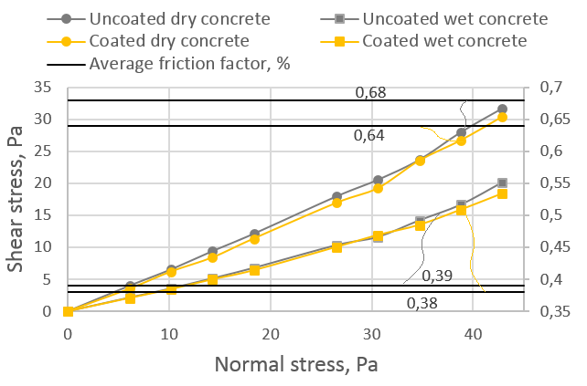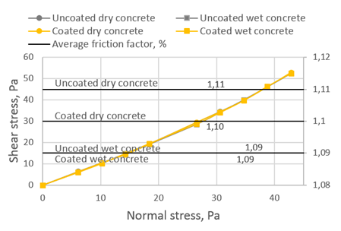
а б

а – полированный бетон; б – предварительный расчет

Рисунок 33 – Соотношения нормальных и касательных напряжений

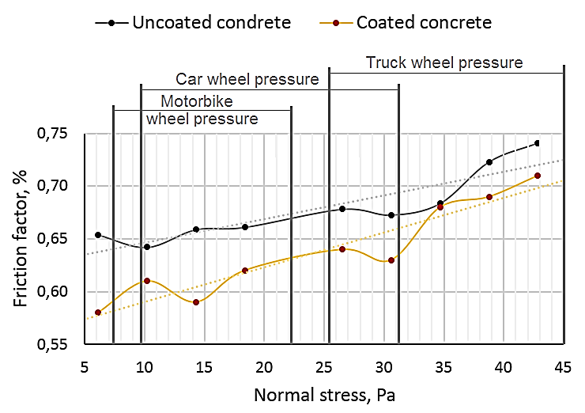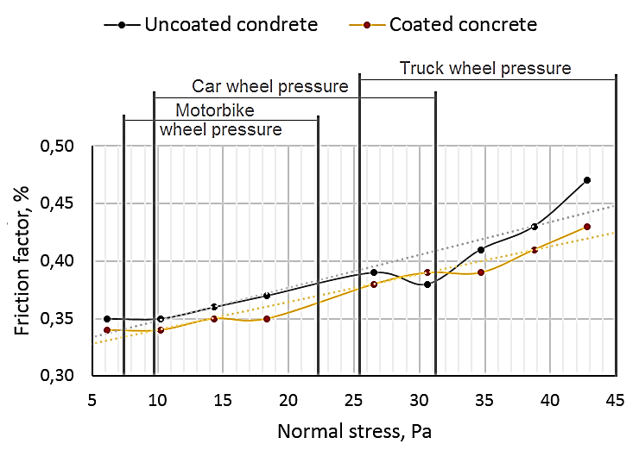
а б
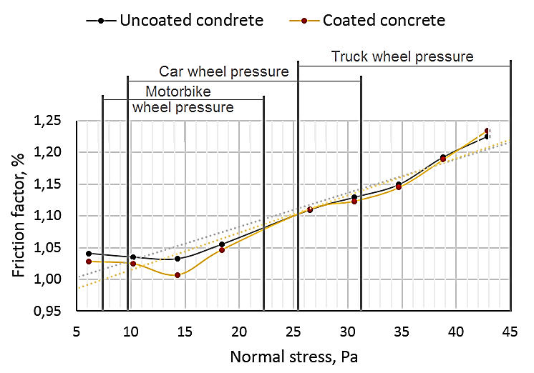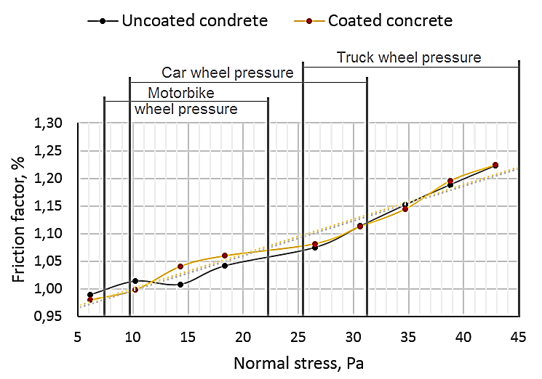
в г

а – бетон с сухим полированием; б – бетон с мокрым полированием; в – сухой неполированный бетон; г – мокрый неполированный бетон

Рисунок 34 – Силы трения резины и бетона
На рисунке 34 представлены результаты испытаний образцов методом прямого среза. На рисунке 34а приведены зависимости коэффициента трения от приложенной нормальной нагрузки для полированных образцов в сухом состоянии, на рисунке 34б – для тех же полированных образцов в условиях увлажнения. На рисунке 34в показаны результаты для неполированных образцов в сухом состоянии, а на рисунке 34г - для неполированных образцов в мокром состоянии. Дополнительно на диаграммах приведены диапазоны контактных давлений, соответствующие различным типам автотранспортных средств. Это подтверждает, что проведённые испытания охватывают реальные эксплуатационные режимы нагружения и обеспечивают сопоставимость лабораторных данных с условиями фактической работы дорожного покрытия.
С теоретической точки зрения коэффициент трения, определяемый как отношение сдвиговых усилий к нормальной нагрузке (коэффициент трения), должен оставаться постоянной величиной. Однако результаты проведённых испытаний демонстрируют его систематическое изменение по мере увеличения нормальной нагрузки. Во всех сериях экспериментов наблюдается тенденция к возрастанию коэффициента трения с ростом контактных напряжений.
Данное поведение может быть обусловлено развитием микрорельефа контактной поверхности и нарушением сплошности резинового образца при повышенных нагрузках. Характер кривых подтверждает указанное предположение: в области малых нормальных нагрузок изменение коэффициента трения незначительно, тогда как при переходе к более высоким нагрузкам наблюдается выраженное увеличение разброса и нелинейность зависимостей. Формирование шероховатой контактной поверхности приводит к росту сопротивления сдвигу, что, в свою очередь, вызывает отклонение от классической модели сухого трения.
Следует отметить, что в реальных условиях эксплуатации автомобильные шины также обладают выраженной макро- и микрошероховатостью, обусловленной наличием протекторного рисунка. В связи с этим наблюдаемое поведение можно считать репрезентативным для практических условий контакта «шина-покрытие». Поскольку основной целью испытаний являлась оценка влияния ледофобного покрытия на сцепные характеристики, полученные результаты являются методически обоснованными и пригодными для дальнейшего анализа.
Согласно результатам испытаний, снижение коэффициента трения, обусловленное нанесением ледофобного покрытия на полированную бетонную поверхность, составляет 5.9% в сухих условиях и 2.5% во влажных. Для неполированной поверхности снижение трения в сухом состоянии значительно менее выражено и составляет около 1.0%, тогда как во влажных условиях уменьшение коэффициента трения практически не наблюдается.
Существенная разница в поведении полированных и неполированных образцов может быть объяснена особенностями контактного взаимодействия твёрдой шероховатой поверхности бетона с упругим резиновым материалом. Микронеровности бетонной поверхности при приложении нормальной нагрузки локально внедряются в деформируемую структуру резины, формируя дополнительное сопротивление сдвигу за счёт механического зацепления. Это приводит к увеличению касательных напряжений и, соответственно, к росту коэффициента трения.
Косвенным подтверждением определяющей роли шероховатости является анализ различий между сухим и влажным состояниями. Для полированных образцов снижение коэффициента трения при наличии воды на границе контакта составляет от 40.6% (с покрытием) до 42.6% (без покрытия). В то же время для неполированных образцов аналогичный эффект выражен значительно слабее и составляет от 0.91% (с покрытием) до 1.80% (без покрытия). Кроме того, различия между значениями коэффициента трения для неполированных образцов с покрытием и без него остаются незначительными.
Таким образом, для неполированных образцов подтверждается эффект механического заклинивания жёсткой шероховатой поверхности в более мягком и упругом резиновом материале, что нивелирует влияние поверхностного покрытия. В целом, независимо от типа обработки поверхности, наблюдаемое снижение коэффициента трения является незначительным, что свидетельствует о потенциальной пригодности ледофобного покрытия для практического применения без существенного ухудшения сцепных характеристик и, соответственно, без значимого влияния на безопасность дорожного движения.

Выводы по разделу 6
В рамках шестой главы выполнены исследования износостойкости разработанного пропиточного состава при моделировании воздействия различных категорий автотранспорта на бетонное дорожное покрытие. Проведенные расчеты и экспериментальные исследования позволили определить диапазоны напряжений, передаваемых колесами транспортных средств на дорожную поверхность, а также оценить эксплуатационную устойчивость пропиточного покрытия при длительном циклическом нагружении.
Установлено, что величина напряжений, передаваемых колесом на дорожное покрытие, определяется соотношением нагрузки на колесо и площади пятна контакта шины. При увеличении грузоподъемности автотранспорта наблюдается закономерное повышение линейных и контактных нагрузок на поверхность дороги. Наибольшие значения напряжений характерны для грузового автотранспорта, что обусловлено высоким собственным весом транспортных средств и ограниченной площадью контакта шин.
Согласно результатам расчетов минимальные и максимальные значения напряжений на дорожное покрытие составили:
– для велосипедов - 0.50-2.34 кг/см²;
– для мотоциклов - 1.13-3.53 кг/см²;
– для легкового автотранспорта - 1.72-3.22 кг/см²;
– для легкового грузового автотранспорта - 2.62-5.57 кг/см²;
– для грузового автотранспорта - 3.56-12.41 кг/см².
Показано, что увеличение давления в шинах приводит к уменьшению площади пятна контакта и, как следствие, к росту нормальных напряжений на дорожное покрытие. При снижении давления, наоборот, наблюдается увеличение площади контакта и снижение передаваемых напряжений. Полученные зависимости подтверждают корректность принятой расчетной модели и позволяют использовать ее для моделирования эксплуатационных воздействий на пропиточное покрытие.
Выполнена оценка деформируемости модельного колеса при различных уровнях нагружения. Установлено, что при увеличении нагрузки происходит рост площади пятна контакта, сопровождающийся увеличением нормального напряжения на поверхность модельной дороги. Максимальное увеличение площади контакта составило около 15% относительно исходного состояния, что соответствует максимальному нормальному напряжению порядка 14.8 кг/см².
На основании результатов масштабного моделирования определены диапазоны нагрузок для проведения испытаний истираемости пропиточного состава. Для моделирования воздействия различных категорий автотранспорта использованы ступени нагружения от 0.5 до 20 кг, что обеспечило возможность воспроизведения как минимальных, так и максимальных эксплуатационных воздействий на бетонное покрытие.
Результаты испытаний показали, что разработанный пропиточный состав обладает удовлетворительной устойчивостью к истирающему воздействию транспортных нагрузок. При моделировании движения легкового автотранспорта предельное разрушение пропиточного покрытия наблюдалось после 9700-9900 циклов нагружения. При воздействии грузового автотранспорта разрушение покрытия происходило после 6300 циклов нагружения.
Установлено, что интенсивность износа пропиточного покрытия возрастает по мере увеличения нагрузки и количества циклов нагружения. На начальных этапах эксплуатации рост истираемости происходит сравнительно медленно, однако после достижения определенного уровня разрушения наблюдается ускоренное увеличение степени износа покрытия. Данная закономерность особенно выражена при моделировании движения грузового автотранспорта.
Анализ коэффициентов вариации показал приемлемую сходимость результатов испытаний. По мере увеличения степени истираемости покрытия коэффициенты вариации уменьшаются, что свидетельствует о стабилизации механизма разрушения и повышении воспроизводимости экспериментальных данных.
Полученные результаты подтверждают, что разработанный пропиточный состав способен сохранять работоспособность при длительном воздействии транспортных нагрузок различной интенсивности. Наибольшая долговечность покрытия характерна для условий эксплуатации легкового автотранспорта, тогда как при воздействии тяжелого грузового транспорта наблюдается более интенсивное истирание покрытия вследствие повышенных контактных напряжений.
ЗАКЛЮЧЕНИЕ

В диссертационной работе рассмотрена проблема обледенения бетонных и цементобетонных дорог в условиях отрицательных температур. Установлено, что традиционные способы зимнего содержания дорожных покрытий, основанные на применении пескосоляных смесей и химических реагентов, не обеспечивают долговременной защиты покрытия, требуют постоянного повторного применения и сопровождаются негативным воздействием на окружающую среду и элементы транспортной инфраструктуры.
На основе анализа научно-технической литературы и экспериментальных исследований разработан ледофобизирующий пропиточный состав на основе полимерного компонента и кератиносодержащего сырья, полученного из отходов сельскохозяйственной промышленности. Предложенное решение ориентировано на снижение сцепления ледяной корки с поверхностью бетонного покрытия.
Разработаны технологические процессы получения кератина и приготовления ледофобизирующего состава, а также определены оптимальные соотношения компонентов, обеспечивающие наиболее эффективное применение состава в качестве средства антиобледенения бетонных дорог.
Исследованы физико-механические характеристики компонентов пропиточного состава, включая полимерный компонент и кератиносодержащее сырье, а также установлена их совместимость в водном растворе.
На основании результатов экспериментальных исследований определена оптимальная концентрация пропиточного состава в водном растворе с учетом его влияния на водопоглощающую способность бетонных образцов и количества проходов (опрыскиваний) при нанесении состава.
Разработана методика расчета напряжений, передаваемых модельным колесом на бетонное дорожное покрытие в зависимости от категории автотранспортного средства, учитывающая нормативную максимальную нагрузку на ось, давление в шине и упруго-податливые свойства резинового колеса.
Разработаны ненормированные методики проведения экспериментальных исследований по оценке истираемости ледофобизирующего пропиточного состава в условиях эксплуатации автотранспортных средств, а также по оценке влияния ледофобизирующего пропиточного состава на силы сцепления между колесом транспортного средства и бетонным дорожным покрытием.
Практическая значимость работы заключается в возможности применения разработанного состава при зимнем содержании бетонных автомобильных дорог, мостовых сооружений, аэродромных покрытий и других транспортных объектов, эксплуатируемых в регионах с холодным климатом.
Основные результаты исследования внедрены в научно-исследовательскую работу, выполненную в рамках грантового проекта AP26197579 «Разработка состава и технологии производства антиобледенителя бетонных дорог на основе латексной эмульсии и отходов сельскохозяйственной промышленности».
Таким образом, результаты проведенных исследований подтверждают перспективность применения, разработанного ледофобизирующего пропиточного состава для повышения эксплуатационной надежности бетонных и цементобетонных дорог в зимний период.

СПИСОК ИСПОЛЬЗОВАННЫХ ИСТОЧНИКОВ

1 Varghese A.M., Pradhan R.P. Transportation infrastructure and economic growth: Does there exist causality and spillover? A systematic review and research agenda // Transportation Research Procedia. – 2025. – Vol. 82. – P. 2618-2632.
2 Ma H., Yang R., Qian S. Research on asphalt concrete pavement deicing technology // Journal of Southeast University (English Edition). – 2014. – Vol. 30. – P. 336-342.
3 Luo S., Bai T., Guo M. et al. Impact of freeze–thaw cycles on the long-term performance of concrete pavement and related improvement measures: A review // Materials. – 2022. – Vol. 15. – Р. 4568.
4 Комитет по правовой статистике и специальным учетам Генеральной прокуратуры Республики Казахстан // http://qamqor.gov.kz/. 14.02.2026.
5 Zhao R., Shi C., Zhang R. et al. Study on freeze–thaw resistance of concrete pavements in seasonally frozen regions // Materials. – 2024. – Vol. 17. – P. 1902.
6 Борисюк Н.В. Зимнее содержание городских дорог: учеб. пос. – М.: Инфра-Инженерия, 2019. – 148 с.
7 Бялобжеский Г.В., Дюнин А.К., Плакса Л.Н. и др. Зимнее содержание автомобильных дорог. – Изд. 2-е, перер. и доп. – М.: Транспорт, 1983. – 197 с.
8 Пшембаев М.К., Ковалев Я.Н., Яглов В.Н. и др. Способы борьбы с зимней скользкостью // Наука и техника. – 2020. – Т. 19, №3. – С. 230-240.
9 Васильев А.П., Ушаков В.В. Анализ современного зарубежного опыта зимнего содержания дорог и разработка предложений по его использованию в условиях России. – М., 2003. – 60 с.
10 Розов Ю.Н., Розов С.Ю., Френкель О.В. Автомобильные дороги и мосты: обзор. информ. – М., 2006. – 104 с.
11 Murray D., Eigerman M. A search: New technology for pavement snow and ice control. – Washington, 1972. – 58 р.
12 Tan Y.Q., Sun R.R., Guo M. et al. Research on deicing performance of asphalt mixture containing salt // China Journal of Highway and Transport. – 2013. – Vol. 26. – P. 23-29.
13 Wang K., Nelsen D.E., Nixon W.A. Damaging effects of deicing chemicals on concrete materials // Cement and Concrete Comp. – 2006. – Vol. 28. – P. 173-188.
14 Hossain S.M.K., Fu L., Lu C.Y. Deicing performance of road salt: Modeling and applications // Transportation Research Record. – 2014. – Vol. 2440, Issue 1. – P. 76-84.
15 Arabzadeh A., Ceylan H., Kim S. et al. Superhydrophobic coatings on asphalt concrete surfaces: Toward smart solutions for winter pavement maintenance // Transportation Research Record. – 2016. – Vol. 2551, Issue 1. – P. 10-17.
16 di Mundo R., Labianca C., Carbone G. et al. Recent advances in hydrophobic and icephobic surface treatments of concrete // Coatings. – 2020. – Vol. 10. – P. 449.
17 Chen J. et al. Robust prototypical anti-icing coatings with a self-lubricating liquid water layer between ice and substrate // ACS Applied Materials & Interfaces. – 2013. – Vol. 5, Issue 10. – P. 4026-4030.
18 Boinovich L.B. et al. Modus operandi of protective and anti-icing mechanisms underlying the design of longstanding outdoor icephobic coatings // ACS Nano. – 2019. – Vol. 13, Issue 4. – P. 4335-4346.
19 Balordi M. et al. Superhydrophobic ice-phobic zinc surfaces // Surfaces and Interfaces. – 2022. – Vol. 30. – P. 101855.
20 Macelloni G., Ruisi R., Pampaloni P. et al. Microwave radiometry for detecting road ice // Procced. internat. Geoscience and Remote Sensing sympos. (IGARSS’99). – Hamburg, 1999. – P. 891-893.
21 Пат. 2676644 РФ. Гидрофобное полимерное покрытие / Каблов Е.Н., Бузник В.М., Нефедов Н.И. и др.; опубл. 09.01.19.
22 Пат. 2629564 РФ. Способ получения комплексной добавки на основе фторполимеров для придания гидрофобных, антиобледенительных свойств защитному композиционному покрытию / Мещеряков А.Ю.; опубл. 30.08.17, Бюл. №25. – 14 с.
23 Пат. 2711456 РФ. Состав для антиобледенительного покрытия / Логанина В.И., Кислицына С.Н., Сергеева К.А.; опубл. 17.01.20, Бюл. №2. – 6 с.
24 Пат. 2707458 РФ. Способ получения супергидрофобных покрытий с антиобледенительными свойствами на алюминии и его сплавах / Гнеденков С.В., Синебрюхов С.Л., Машталяр Д.В.; опубл. 26.11.19, Бюл. №33. – 11 с.
25 Пат. 2156786 РФ. Композиция для антиобледенительного покрытия / Красильникова Л.Н., Чуппина С.В., Кротиков В.А. и др.; опубл. 27.09.00. – 6 с.
26 Гриневич С.В., Каменецкий Л.Б., Лысенко В.Е. Способ приготовления композиций для устройства верхнего слоя дорожного покрытия // Автомобильные дороги: науч.-техн. информ. сб. – М., 1998. – Вып. 2. – С. 3-7.
27 Методические рекомендации по применению наполнителя «ГРИКОЛ» в составах асфальтобетонных смесей для устройства покрытия с антигололедными свойствами / Росавтодор. – М., 2002. – 14 с.
28 Петухов П.А. Цементобетон и асфальтобетон в экологическом аспекте дорожной отрасли // Экология и научно-технический прогресс. Урбанистика. – 2013. – Т. 2. – С. 308-315.
29 Andersson L.-O., Persson S. Ice adhesion to rubber materials // Journal of Adhesion Science and Technology. – 1994. – Vol. 8, Issue 2. – P. 117-132.
30 Mogawer W.S., Stuart K., Lee K.W. Evaluation of effects of deicing additives on properties of asphalt mixtures // Transportation Research Record. – 1989. – Vol. 1228. – P. 41-53.
31 Социально-демографические показатели сельских территорий / Бюро национальной статистики Республики Казахстан // https://stat.gov.kz/. 10.01.2026.
32 Аналитические материалы по региональному развитию сельских территорий Республики Казахстан // https://sozmedia.kz/113353/. 20.01.2026.
33 ТОО «Acrylate» // https://acrylate.all.biz/. 17.03.2026.
34 ТОО «Polymer Latex LTD» // https://statsnet.co/. 15.01.2026.
35 Акриловая дисперсия (латекс) / ТОО «ТитанСнаб» // https://titansnab.kz/p97134268-akrilovaya-dispersiya-akratam.html. 11.01.2026.
36 ТОО «AKS Kazakhstan» // https://akskz.kz/. 15.02.2026.
37 ГОСТ 15139-69. Пластмассы. Методы определения плотности (объемной массы). – Введ. 1970-01-01. – М., 1970. – 19 с.
38 ГОСТ 25276-82. Полимеры. Метод определения вязкости ротационным вискозиметром при определённой скорости сдвига. – Введ. 1983-01-01. – М., 1983. – 16 с.
39 ГОСТ 29079-91. Латекс каучуковый натуральный, концентрат. Метод определения механической стабильности. – Введ. 1992. – М., 1992. – 12 с.
40 ГОСТ 12730.3-2020. Бетоны. Метод определения водопоглощения. – Введ. 2021-01-01. – М., 2020. – 12 с.
41 ГОСТ 27677-88. Защита от коррозии в строительстве. Бетоны. Общие требования к проведению испытаний. – Введ. 1989. – М., 1988. – 8 с.
42 ГОСТ 12284.1-2020. Грунты. Определение характеристик прочности методом одноплоскостного среза. – Введ. 2021. – М., 2020. – 16 с.
43 ГОСТ 13087-2018. Бетоны. Методы определения истираемости. – Введ. 2019. – М., 2018. – 12 с.
44 ASTM C642-21. Standard Test Method for Density, Absorption, and Voids in Hardened Concrete // https://store.astm.org/c0642-21.html. 05.11.2025.
45 ASTM C944/C944M-19. Standard Test Method for Abrasion Resistance of Concrete or Mortar Surfaces by the Rotating-Cutter Method // https://store.astm.org/c0944_c0944m-19.html. 15.09.2024.
46 ASTM E303-22. Standard Test Method for Measuring Surface Frictional Properties Using the British Pendulum Tester // https://store.astm.org. 05.04.2025.
47 EN 13036-4:2011. Road and Airfield Surface Characteristics – Test Methods – Part 4: Method for Measurement of Slip/Skid Resistance of a Surface Using the Pendulum Test // https://standards.iteh.ai/catalog/standards/cen/. 20.02.2024.
48 Zhang S., Wu C., Chen H. et al. A high-performance bacterial emulsion (BE) for broad-temperature-range repair of concrete cracks // Cement and Concrete Composites. – 2026. – Vol. 169. – P. 106526.
49 Deng C., Yu L., Wang H. et al. Frost resistance differences of concrete in frequent natural freeze–thaw versus standard rapid method // Buildings. – 2024. – Vol. 14. – P. 2489.
50 ГОСТ 26953-86. Техника сельскохозяйственная мобильная. Методы определения воздействия движителей на почву. – Введ. 1987-01-01. – М., 1986. – 11 с.
51 ГОСТ 7463-2003. Бетоны. Методы определения удобоукладываемости (подвижности) бетонной смеси. – Введ. 2004-01-01. – М., 2003. – 8 с.
52 Липкань А.В., Панасюк А.Н., Кашбулгаянов Р.А. Обоснование выбора способа определения параметров пятна контакта пневмоколесного движителя с опорным основанием // Бюл. науки и практики. – 2019. – Т. 5, №6. – С. 212-228.
53 Zheng Z., Shen W., Li S. et al. Mechanical properties and freeze–thaw durability of concrete modified with microencapsulated phase change materials // Scientific Reports. – 2025. – Vol. 15. – P. 29423.
54 Meng J., Wei L., Guo P. Development and performance study of a slow-releasing anti-icing fog seal based on response surface methodology // Coatings. – 2025. – Vol. 15. – P. 318.
55 Jellinek H.H.G. Ice adhesion // Canadian Journal of Physics. – 1962. – Vol. 40, Issue 10. – P. 1294-1309.
56 Lukpanov R.E., Dyussembinov D.S., Yenkebayev S.B. et al. Impregnation Composition to Increase the Ice-Phobic Properties of Concrete Roads // Digital Technologies in Construction Engineering. – Cham, 2022. – P. 305-311.
57 Lein H.L. Coatings and surfaces with hydrophobic and anti-icing properties // Frontiers in Nanoscience. – 2019. – Vol. 14. – P. 257-269.
58 Li C., Gu X., Xiong H. et al. Research on strategies for enhancing ice-phobic properties of elastic coatings based on interfacial stress distribution // Colloids and Surfaces A: Physicochemical and Engineering Asp. – 2025. – Vol. 710. – P. 136210.
59 Farnam Y., Esmaeeli H.S., Zavattieri P.D. et al. Incorporating phase change materials in concrete pavement to melt snow and ice // Cement and Concrete Composites. – 2017. – Vol. 84. – P. 134-145.
60 Asadi I., Jacobsen S., Baghban M.H. et al. Reviewing the potential of phase change materials in concrete pavements for anti-freezing capabilities and urban heat island mitigation // Buildings. – 2023. – Vol. 13. – P. 3072.
61 Wu C., Gao D., Shangguan H. et al. Phase-change/salt-based slow-release composite material for anti-icing and snow-melting // Buildings. – 2024. – Vol. 14. – P. 2177.
62 Cui Y., Zhang L., Xing C. et al. Anti-icing properties and application of superhydrophobic coatings on asphalt pavement // Construction and Building Materials. – 2024. – Vol. 419. – P. 135452.
63 Baheri F.T., Poulikakos L.D., Poulikakos D. et al. Ice adhesion behavior of heterogeneous bituminous surfaces // Cold Regions Science and Technology. – 2021. – Vol. 192. – P. 103405.
64 Furmidge C.G.L. Studies at phase interfaces. I: The sliding of liquid drops on solid surfaces and a theory for spray retention // Journal of Colloid Science. – 1962. – Vol. 17, Issue 4. – P. 309-324.
65 Dan H., Li L., Mei S. et al. Review of freezing mechanism of ice on pavement and skid resistance performance of pavement in moist mountain area // Journal of Wuhan University of Technology (Transportation Science and Engineering). – 2014. – Vol. 38, Issue 4. – P. 719-724.
66 Medeiros M., Helene P. Efficacy of surface hydrophobic agents in reducing water and chloride ion penetration in concrete // Materials and Structures. – 2008. – Vol. 41, Issue 1. – P. 59-71.
67 Zhan H., Wittmann F.H., Zhao T. Chloride barrier for concrete in saline environment established by water repellent treatment // Restoration of Buildings and Monuments. – 2014. – Vol. 9, Issue 5. – P. 535-550.
68 Lukpanov R., Dyusembinov D., Shakhmov Z. et al. Impregnating compound for cement-concrete road pavement // Crystals. – 2022. – Vol. 12, Issue 2. – P. 161.
69 Hall C. Water movement in porous building materials-I: Unsaturated flow theory and its applications // Building and Environment. – 1977. – Vol. 12, Issue 2. – P. 117-125.
70 Ostendorf D.W., Hinlein E.S., Rotaru C. et al. Contamination of groundwater by outdoor highway deicing agent storage // Journal of Hydrology. – 2006. – Vol. 326, Issue 4. – P. 109-121.
71 Пшембаев М.К., Ковалев Я.Н., Шевчук Л.И. Напряжения в цементно-бетонном покрытии от термического удара // Наука и техника. – 2016. – Т. 15, №2. – С. 87-94.
72 Rainiero J.M. Investigation of Ice-Retardant Pavement (Verglimit) // Transportation Research Board. – 1988. – Vol. 1157. – P. 44-57.
73 Ганжа В. Разрушение снежно-ледяных образований механическим способом: монография. – Красноярск: Сиб. федер. ун-т, 2012. – 192 с.
74 ГОСТ 10564-75. Латекс синтетический СКС-65 ГП. Технические условия. – Введ. 1976-01-07. – М., 1975. – 16 с.
75 ГОСТ 10181-2014. Смеси бетонные. Методы испытаний. – Введ. 2015-01-01. – М., 2014. – 28 с.
76 ГОСТ 21553-76. Пластмассы. Методы определения температуры плавления. – М., 1976. – 10 с.
77 ГОСТ 29127-91. Пластмассы. Термогравиметрический анализ полимеров. Метод сканирования по температуре. – Введ. 1992-01-01. – М., 1991. – 14 с.
78 ГОСТ 18995. Продукты химические органические. Методы определения плотности. – М., 1980. – 12 с.
79 ГОСТ 12730.0-78. Бетоны. Общие требования к методам определения плотности, влажности, водопоглощения, пористости и водонепроницаемости. – М., 1978. – 20 с.
80 ГОСТ 10060-2012. Бетоны. Методы определения морозостойкости. – Введ. 2013-01-01. – М., 2012. – 24 с.
81 ГОСТ 31384-2017. Защита бетонных и железобетонных конструкций от коррозии. Общие технические требования. – Введ. 2018-01-01. – М., 2017. – 32 с.
82 ГОСТ 12248-2010. Грунты. Методы лабораторного определения характеристик прочности и деформируемости. – Введ. 2011-01-01. – М., 2010. – 40 с.
83 Jiang J., Tang G. Investigation on anti-icing and icephobicity mechanism of HPO-SLIP surface // Journal of Xi’an Jiaotong University. – 2021. – Vol. 55, Issue 8. – P. 111-118.

ПРИЛОЖЕНИЕ А

Ходатайство о внесении изменений в состав заявителей при передаче права на получении патента

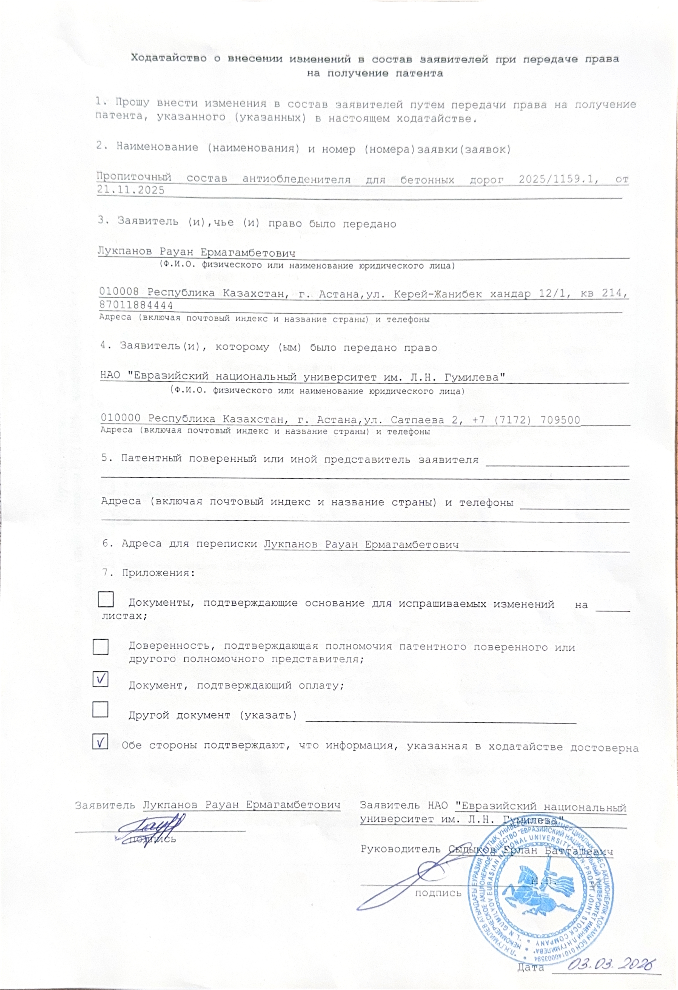
ПРИЛОЖЕНИЕ Б

Заявление о выдаче патента Республики Казахстан на изобретении

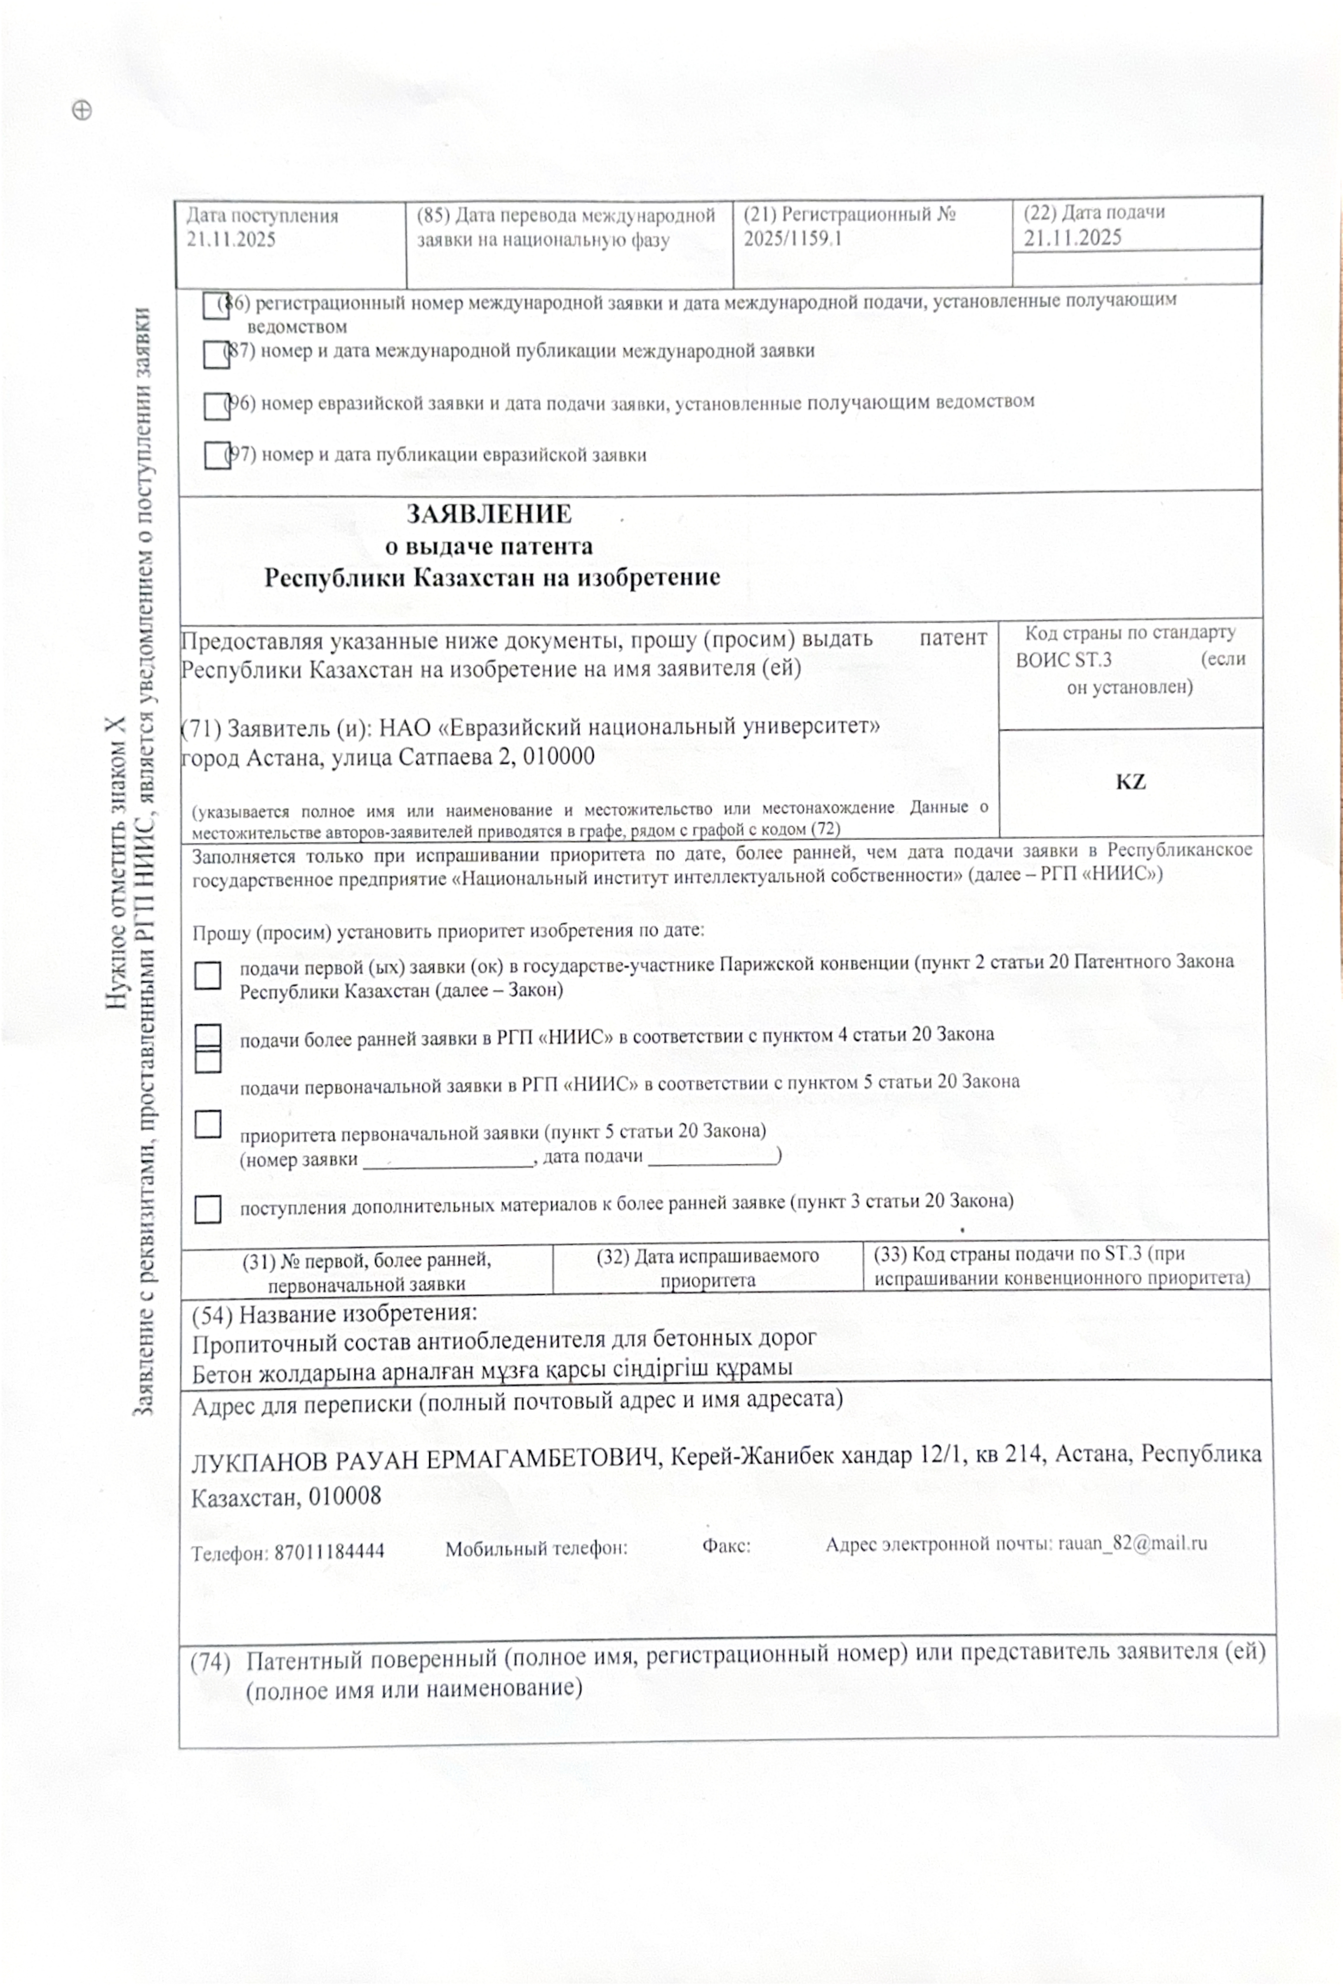
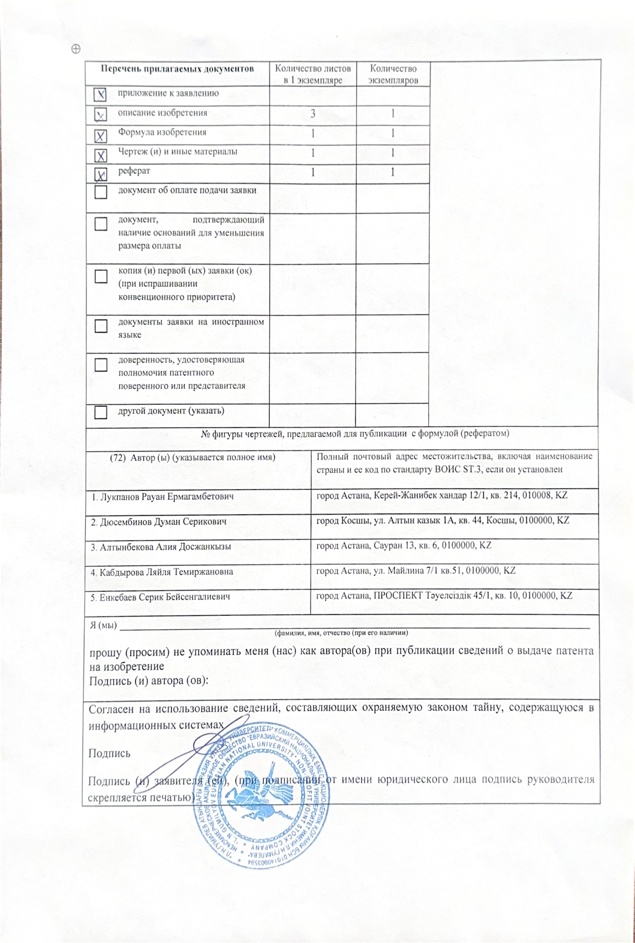
ПРИЛОЖЕНИЕ В

Свидетельства об авторском праве

